
TRƯỜNG ĐẠI HỌC CÔNG NGHỆ KỸ THUẬT TP. HỒ CHÍ MINH
KHOA CÔNG NGHỆ THÔNG TIN


Đề tài:
XÂY DỰNG HỆ THỐNG MINI SEARCH ENGINE
CHO BÁO TIẾNG VIỆT DỰA TRÊN
PHƯƠNG PHÁP HYBRID RETRIEVAL
Môn học: Xử lý ngôn ngữ tự nhiên
GVHD: ThS. Đoàn Minh Trí
Mã lớp học phần: NLPR431585_01CLC
Nhóm: 06
Danh sách sinh viên:
Dương Minh Duy | 23110083
Đặng Minh Tài | 23110148
Nguyễn Vũ Bảo | 23110079
Nguyễn Thành Vinh | 23110172
Phan Hồng Phúc | 23110141

TP Hồ Chí Minh, ngày 23 tháng 06 năm 2026
DANH SÁCH SINH VIÊN THAM GIA ĐỒ ÁN
HỌC KỲ II, NĂM HỌC: 2025 - 2026
MÃ LỚP HỌC PHẦN: NLPR431585_01CLC
HỌ VÀ TÊN SINH VIÊN | MÃ SỐ SINH VIÊN
Dương Minh Duy | 23110083
Đặng Minh Tài | 23110148
Nguyễn Vũ Bảo | 23110079
Nguyễn Thành Vinh | 23110172
Phan Hồng Phúc | 23110141

Nhận xét của giảng viên:

Ngày ........ tháng ........ năm ........
Giảng viên ký tên

LỜI CẢM ƠN

Kính gửi thầy Đoàn Minh Trí,
Trước tiên, nhóm em xin gửi lời cảm ơn chân thành tới Thầy vì những kiến thức quý báu mà Thầy đã truyền đạt trong suốt quá trình học môn Xử lý ngôn ngữ tự nhiên. Những bài giảng của Thầy không chỉ giúp em nắm vững lý thuyết mà còn trang bị cho em những kỹ năng thực tiễn cần thiết.
Chúng em cũng xin cảm ơn Thầy đã luôn sẵn sàng hỗ trợ và hướng dẫn nhóm em trong suốt quá trình thực hiện đồ án này. Sự tận tâm và nhiệt huyết của Thầy đã tạo động lực lớn cho chúng em trong việc hoàn thành nhiệm vụ học tập của mình.
Một lần nữa, chúng em xin chân thành cảm ơn Thầy và hy vọng sẽ tiếp tục nhận được sự chỉ bảo của Thầy trong tương lai.
Trân trọng,
Nhóm 06

MỤC LỤC
BẢNG PHÂN CHIA CÔNG VIỆC 6
DANH MỤC HÌNH ẢNH, BẢNG BIỂU 7
TÓM TẮT 9
CHƯƠNG 1: GIỚI THIỆU ĐỀ TÀI 10
1.1. Lý do chọn đề tài 10
1.2. Bối cảnh và nhu cầu xây dựng hệ thống tìm kiếm báo tiếng Việt 10
1.3. Mục tiêu của đề tài 11
1.4. Phạm vi thực hiện 11
1.5. Đóng góp chính của đề tài 12
CHƯƠNG 2: TỔNG QUAN LÝ THUYẾT VỀ NLP VÀ LÝ THUYẾT VỀ CHỦ ĐỀ THỰC HIỆN 14
2.1. Tổng quan về xử lý ngôn ngữ tự nhiên 14
2.2. Đặc điểm tiếng Việt trong xử lý ngôn ngữ tự nhiên 16
2.3. Tổng quan về hệ thống tìm kiếm thông tin 20
2.4. Các mô hình tìm kiếm truyền thống 22
2.5. Tìm kiếm ngữ nghĩa (Semantic Search) 28
2.6. Hybrid Search 33
2.7. Các công cụ và thư viện sử dụng 34
CHƯƠNG 3: MÔ TẢ BÀI TOÁN VÀ DỮ LIỆU 37
3.1. Phát biểu bài toán 37
3.2. Bộ dữ liệu báo tiếng Việt 37
3.3. Tiền xử lý dữ liệu 40
CHƯƠNG 4: PHƯƠNG PHÁP ĐỀ XUẤT 47
4.1. Tổng quan kiến trúc hệ thống 47
4.2. Kiến trúc quy trình offline 48
4.3. Kiến trúc quy trình online 52
4.4. Thiết kế Semantic search 55
4.5. Thiết kế Hybrid Search 59
CHƯƠNG 5: THÍ NGHIỆM, KẾT QUẢ VÀ SO SÁNH 62
5.1. Mục tiêu thí nghiệm 62
5.2. Xây dựng tập truy vấn đánh giá 63
5.3. Phương pháp gán nhãn độ liên quan 64
5.4. Các độ đo đánh giá 66
5.5. Kết quả đánh giá 68
5.6. So sánh và nhận xét 74
5.7. Phân tích lỗi 76
CHƯƠNG 6: DEMO ỨNG DỤNG 79
6.1. Mục tiêu demo 79
6.2. Kiến trúc ứng dụng demo 79
6.3. Giao diện của ứng dụng 82
6.4. Nhận xét ứng dụng demo 92
CHƯƠNG 7: KẾT LUẬN VÀ HƯỚNG PHÁT TRIỂN 93
7.1. Kết quả đạt được 93
7.2. Hạn chế của đề tài 93
7.3. Hướng phát triển trong tương lai 94
TÀI LIỆU THAM KHẢO 95

BẢNG PHÂN CHIA CÔNG VIỆC

MSSV | Họ và tên | Nhiệm vụ | Mức độ hoàn thành
23110083 | Dương Minh Duy | - Khám phá dữ liệu (EDA).  - Xây dựng inverted index.  - Cài đặt hybrid retrieval. | 100%
23110148 | Đặng Minh Tài | - Cài đặt TF-IDF scoring  - Đánh giá mô hình  - Xây dựng FAISS vector index cho semantic search. | 100%
23110079 | Nguyễn Vũ Bảo | - Tạo embeddings cho document  - Thực hiện mô hình E5.  - Viết Demo. | 100%
23110172 | Nguyễn Thành Vinh | - Tiền xử lý data.  - Viết Demo.  - Cài đặt pipeline preprocessing cho dữ liệu văn bản. | 100%
23110141 | Phan Hồng Phúc | - Tiền xử lý data.  - Cài đặt BM25 ranking.  - Cài đặt hybrid retrieval | 100%
 | Tất cả thành viên | - Lựa chọn data cho đề tài.  - Đánh nhãn cho bài báo.  - Viết báo cáo.  - Làm silde.  - Lựa chọn phương pháp đánh giá mô hình. | 100%

DANH MỤC HÌNH ẢNH, BẢNG BIỂU

Hình 2.1: Cấu trúc truy hồi của hệ thống
Hình 2.2: Bảng so sánh giữa Keyword search và Semantic search
Hình 2.3: Bảng so sánh kiến trúc giữa Bi-encoder và Cross-encoder
Hình 2.4: Sơ đồ kiến trúc của một hệ thống Hybrid Search
Bảng 3.1: Bảng thống kê thuộc tính của nguồn dữ liệu
Biểu đồ 3.2: Thể hiện phân bố số lượng bài viết theo nguồn báo
Biểu đồ 3.3: Thể hiện phân bố số lượng bài viết theo thời gian
Biểu đồ 3.4: Thể hiện phân bố số lượng bài viết theo thời gian
Biểu đồ 3.5. Quy trình tiền xử lý dữ liệu và xây dựng tập dữ liệu
Hình 4.1: Sơ đồ quy trình offline và quy trình online
Hình 4.2. Sơ đồ kiến trúc tổng thể hệ thống Semantic Search
Bảng 5.1. Bảng thống kê các phương pháp thực hiện
Bảng 5.2. Bảng tổng hợp chủ đề đánh giá
Bảng 5.3. Bảng quy ước nhãn
Bảng 5.4. Bảng thể hiện phân bố tỷ lệ liên quan đến câu hỏi
Bảng 5.5. Bảng số liệu
Bảng 5.6 tổng hợp kết quả của toàn bộ 16 cấu hình
Hình 5.1. Thể hiện kết quả Precision@10 của các phương pháp đề xuất
Hình 5.2. Thể hiện kết quả NDCG@10 của các phương pháp đề xuất
Hình 5.3. Thể hiện kết quả MRR@10 của các phương pháp đề xuất
Hình 5.4. Thể hiện tốc độ của các phương pháp đề xuất
Hình 6.1: kiến trúc tổng thể của ứng dụng
Hình 6.2: pipeline thực thi truy vấn
Hình 6.3: Giao diện hiển thị kết quả truy xuất thành công với chuỗi truy vấn không dấu
Hình 6.4: Giao diện kết quả tìm kiếm với mô hình BM25
Hình 6.5: Giao diện kết quả tìm kiếm với mô hình Semantic
Hình 6.6: Giao diện kết quả tìm kiếm với mô hình Hybrid
Hình 6.7: Giao diện kết quả tìm kiếm với bộ lọc
Hình 6.8: Kết quả tìm kiếm ở Hybrid Search khi chưa reranker
Hình 6.9: Kết quả tìm kiếm ở Hybrid Search sau khi kích hoạt Cross-Encoder Reranking

TÓM TẮT
Đề tài tập trung xây dựng hệ thống tìm kiếm tin tức tiếng Việt dựa trên kiến trúc Hybrid Retrieval, kết hợp giữa tìm kiếm từ khóa (Lexical Search) và tìm kiếm ngữ nghĩa (Semantic Search) nhằm khắc phục hạn chế của các hệ thống chỉ dựa trên đối sánh từ khóa. Dữ liệu thực nghiệm được xây dựng từ bộ Vietnamese Online News Dataset với 160.254 bài báo sau quá trình làm sạch và tiền xử lý. Hệ thống sử dụng VnCoreNLP để tách từ tiếng Việt, áp dụng kỹ thuật chunking để xử lý các văn bản dài, đồng thời xây dựng chỉ mục BM25 và chỉ mục vector FAISS dựa trên mô hình multilingual-e5-base.
Trong quá trình truy xuất, kết quả từ BM25 và Semantic Search được kết hợp bằng thuật toán Reciprocal Rank Fusion (RRF), tạo thành mô hình Hybrid Search. Hiệu quả hệ thống được đánh giá thông qua các độ đo Precision@10, MRR@10 và NDCG@10 trên tập truy vấn kiểm thử. Kết quả thực nghiệm cho thấy mô hình Semantic Search sử dụng multilingual-e5-base đạt hiệu năng tốt nhất với NDCG@10 đạt 0,880 và thời gian phản hồi trung bình dưới 0,5 giây mỗi truy vấn. Đồng thời, các thử nghiệm cũng cho thấy dấu tiếng Việt đóng vai trò quan trọng trong việc duy trì chất lượng truy xuất.
Hệ thống được triển khai dưới dạng ứng dụng web, hỗ trợ tìm kiếm từ khóa, tìm kiếm ngữ nghĩa, tìm kiếm kết hợp, tìm kiếm không dấu, lọc theo metadata và tái xếp hạng bằng Cross-Encoder. Kết quả đạt được cho thấy tính khả thi của việc ứng dụng các mô hình ngôn ngữ hiện đại vào bài toán tìm kiếm tin tức tiếng Việt.

CHƯƠNG 1: GIỚI THIỆU ĐỀ TÀI

1.1. Lý do chọn đề tài
Trong kỷ nguyên số hiện nay, lượng thông tin báo chí trực tuyến bằng tiếng Việt bùng nổ vô cùng mạnh mẽ với hàng trăm ngàn bài viết được xuất bản mỗi ngày từ nhiều nguồn khác nhau (như VnExpress, Tuổi Trẻ, Thanh Niên, Lao Động, ZingNews, v.v.). Sự gia tăng nhanh chóng này tạo ra thách thức lớn đối với việc khai thác và tìm kiếm thông tin hiệu quả. Người dùng không chỉ có nhu cầu tìm kiếm nhanh mà còn đòi hỏi kết quả tìm kiếm chính xác cao, đúng ngữ cảnh và đúng ý đồ tìm kiếm (search intent).
Các hệ thống tìm kiếm truyền thống chủ yếu dựa trên đối sánh từ khóa (Sparse Retrieval) như TF-IDF hay BM25. Mặc dù có ưu thế về tốc độ và khả năng tìm kiếm từ khóa chính xác (như tên riêng, mã số, thuật ngữ đặc thù), các thuật toán này lại bộc lộ hạn chế lớn khi không hiểu được ngữ nghĩa sâu xa của văn bản, dễ bỏ sót tài liệu khi người dùng sử dụng các từ đồng nghĩa, trái nghĩa hoặc diễn đạt theo cách khác.
Ngược lại, với sự phát triển của học sâu và các mô hình ngôn ngữ lớn (LLMs), phương pháp tìm kiếm ngữ nghĩa (Dense Retrieval) sử dụng các mô hình Embedding (như E5, BERT) và thư viện tìm kiếm không gian vector (như FAISS) cho phép biểu diễn câu/đoạn văn dưới dạng vector mật độ cao để tính toán độ tương đồng cosine. Cách tiếp cận này giúp tìm kiếm theo khái niệm và ngữ cảnh cực tốt nhưng đôi khi lại hoạt động kém hiệu quả đối với các truy vấn chứa từ khóa hiếm hoặc từ viết tắt.
Nhằm tận dụng ưu điểm tối đa của cả hai phương pháp trên, việc xây dựng một hệ thống Tìm kiếm hỗn hợp (Hybrid Retrieval) kết hợp giữa tìm kiếm từ khóa BM25 và tìm kiếm ngữ nghĩa Dense Retrieval (dựa trên mô hình E5) là vô cùng cần thiết. Do đó, nhóm nghiên cứu quyết định lựa chọn đề tài: "Xây dựng hệ thống mini search engine cho báo tiếng Việt dựa trên phương pháp Hybrid Retrieval" làm đồ án môn học.

1.2. Bối cảnh và nhu cầu xây dựng hệ thống tìm kiếm báo tiếng Việt
Xuất phát từ thực trạng báo chí trực tuyến tiếng Việt có độ phức tạp cao với văn phong đa dạng và cấu trúc phong phú, kết hợp cùng đặc thù của một ngôn ngữ đơn lập đòi hỏi sự chính xác khắt khe trong khâu tách từ, các phương pháp truy xuất toàn bộ bài viết truyền thống hiện không còn đáp ứng được nhu cầu tìm kiếm chi tiết của người dùng.
Để giải quyết bài toán này, việc phát triển một công cụ tìm kiếm tin tức tối ưu và chuyên biệt cho tiếng Việt là vô cùng cấp thiết. Hệ thống này đòi hỏi một luồng tiền xử lý NLP chuyên sâu - bao gồm tách từ ghép, chuẩn hóa ngày tháng, loại bỏ stopword và hỗ trợ tìm kiếm không dấu.
Đặc biệt, để giải quyết vấn đề độ dài của bài báo, hệ thống cần áp dụng kỹ thuật phân đoạn văn bản (Chunking) theo cơ chế cửa sổ trượt (sliding window), giúp bảo toàn trọn vẹn mạch ngữ nghĩa và cho phép truy xuất thông tin chính xác đến từng đoạn văn cụ thể.
Cuối cùng, nhằm mang lại kết quả hiển thị tốt nhất, hệ thống cần có khả năng chuẩn hóa và kết hợp điểm số từ nhiều mô hình tìm kiếm khác nhau thông qua các thuật toán lai ghép tiên tiến như Reciprocal Rank Fusion (RRF) hoặc Weighted Sum Fusion, từ đó tối ưu hóa bảng xếp hạng và đáp ứng chính xác nhất ý định tìm kiếm của người dùng.

1.3. Mục tiêu của đề tài
Đề tài hướng tới mục tiêu thiết kế, cài đặt và đánh giá một công cụ tìm kiếm tin tức tiếng Việt thông minh và hiệu quả. Để hiện thực hóa mục tiêu này, nghiên cứu trước tiên tiến hành thu thập và phân tích đặc trưng của tập dữ liệu báo điện tử quy mô lớn với hơn 180.000 bài viết, làm cơ sở xây dựng một pipeline tiền xử lý ngôn ngữ chuyên sâu.
Pipeline này ứng dụng công cụ VnCoreNLP (RDRSegmenter) để nhận diện chính xác các thực thể từ ghép, chuẩn hóa định dạng ngày tháng về mã hóa chuẩn (DATEYYYYMMDD), đồng thời tích hợp bộ lọc loại bỏ stopwords và hỗ trợ tìm kiếm không dấu (accent-insensitive search) nhằm tối ưu hóa độ phủ dữ liệu.
Trên nền tảng đó, đề tài triển khai hai bộ truy xuất độc lập: bộ truy xuất từ khóa (Sparse Retrieval) dựa trên thuật toán BM25Okapi và bộ truy xuất ngữ nghĩa (Dense Retrieval) sử dụng mô hình học sâu multilingual-e5-base kết hợp hệ thống lập chỉ mục vector FAISS với quy mô quản lý hơn 1 triệu đoạn văn. Nhằm phát huy sức mạnh tổng hợp từ các hướng tiếp cận trên, nghiên cứu đi sâu vào hiện thực hóa các cơ chế lai ghép (Fusion), bao gồm thuật toán kết hợp thứ hạng Reciprocal Rank Fusion (RRF).
Cuối cùng, toàn bộ hệ thống được đánh giá và so sánh thực nghiệm thông qua các truy vấn thực tế, giúp minh chứng trực quan sự vượt trội của phương pháp tìm kiếm hỗn hợp (Hybrid) so với các mô hình truy xuất đơn lẻ.

1.4. Phạm vi thực hiện
Về mặt thực nghiệm, hệ thống sử dụng tập dữ liệu tin tức báo chí trực tuyến tiếng Việt (vietnamese-online-news-dataset) được thu thập từ nền tảng Kaggle, bao gồm 184.539 bài viết từ các nguồn tin chính thống như Lao Động, VnExpress, Dân Trí, ZingNews, Thanh Niên, ...
Sau quá trình tiền xử lý và lọc bỏ các văn bản rác hoặc quá ngắn (dưới 100 ký tự), tập dữ liệu được tinh gọn còn 160.254 bài báo hợp lệ. Nhằm tối ưu hóa khả năng truy xuất chi tiết, nghiên cứu áp dụng kỹ thuật phân đoạn văn bản ở cấp độ câu (Sentence-level Chunking) thông qua thư viện NLTK.
Với thiết lập cửa sổ trượt gồm 4 câu (window_size = 4) và độ chồng lặp 1 câu (overlap = 1), dữ liệu được phân rã thành 1.078.604 đoạn văn bản (chunks). Quá trình tìm kiếm tương đồng được vận hành bởi hai luồng truy xuất độc lập: mô hình Dense sử dụng kiến trúc intfloat/multilingual-e5-base (chạy offline) để chuyển hóa văn bản thành các vector nhúng 768 chiều và lập chỉ mục trên FAISS dạng phẳng cho toàn bộ 1,08 triệu vector; song song với đó là mô hình Sparse áp dụng thuật toán BM25Okapi trên các đoạn văn bản đã được tách từ.
Cuối cùng, để đưa ra bảng xếp hạng tối ưu nhất, hệ thống tập trung triển khai và tinh chỉnh cơ chế lai ghép (Fusion), cụ thể là tối ưu hóa tham số alpha trong thuật toán Weighted Sum Fusion và hằng số k trong kỹ thuật Reciprocal Rank Fusion (RRF).

1.5. Đóng góp chính của đề tài
Xây dựng hoàn chỉnh luồng tiền xử lý văn bản tiếng Việt tối ưu: Sự kết hợp giữa tách từ ghép (VnCoreNLP), chuẩn hóa ngày tháng và loại bỏ stopword giúp văn bản đầu vào sạch và giữ được ngữ nghĩa cốt lõi, nâng cao đáng kể độ chính xác cho cả BM25 lẫn E5.
Cơ chế phân mảnh trượt (Sliding Window Chunking) hiệu quả: Kỹ thuật chia nhỏ tài liệu giúp tăng khả năng tìm kiếm chi tiết, giúp người dùng định vị được chính xác phần nội dung chứa câu trả lời thay vì phải đọc toàn bộ bài báo dài, đồng thời bảo toàn tính liên kết ngữ nghĩa nhờ độ chồng lặp.
Tích hợp thành công mô hình nhúng E5 tiên tiến kết hợp FAISS: Chứng minh tính khả thi của việc chạy mô hình E5 Base hoàn toàn offline với khả năng lưu trữ và truy vấn nhanh chóng trên dữ liệu lớn (hơn 1 triệu vector) dưới sự hỗ trợ của GPU CUDA và FAISS.
Cải thiện chất lượng tìm kiếm rõ rệt nhờ cơ chế Hybrid Search: Thực nghiệm cho thấy kết quả tìm kiếm từ Hybrid Search khắc phục được lỗi mất ngữ cảnh của BM25 và lỗi bỏ sót từ khóa đặc thù của Dense Retrieval. Hệ thống xếp hạng các tài liệu liên quan lên hàng đầu với độ chính xác cao.
Cung cấp nghiên cứu so sánh về các phương pháp Fusion: Phân tích chi tiết và đưa ra cài đặt cụ thể cho hai giải pháp dung hợp điểm số phổ biến là RRF tạo cơ sở khoa học để lựa chọn cấu hình phù hợp nhất cho các ứng dụng thực tế.

CHƯƠNG 2: TỔNG QUAN LÝ THUYẾT VỀ NLP VÀ LÝ THUYẾT VỀ CHỦ ĐỀ THỰC HIỆN

2.1. Tổng quan về xử lý ngôn ngữ tự nhiên
Xử lý ngôn ngữ tự nhiên, hay Natural Language Processing (NLP), là lĩnh vực nghiên cứu các phương pháp giúp máy tính tiếp nhận, biểu diễn và xử lý ngôn ngữ của con người. Mục tiêu của NLP không chỉ là nhận biết chuỗi ký tự, mà còn hỗ trợ máy tính khai thác thông tin, nhận diện ý nghĩa và thực hiện một tác vụ ngôn ngữ xác định ^{[1]}. Trong đề tài này, NLP được sử dụng để tổ chức và truy hồi thông tin từ tập bài báo tiếng Việt theo nhu cầu tìm kiếm của người dùng.
Các tác vụ phổ biến của NLP gồm phân loại văn bản, truy hồi thông tin, đo tương đồng văn bản, hỏi đáp và sinh văn bản. Phân loại văn bản gán nhãn cho một văn bản, chẳng hạn xác định bài báo thuộc chủ đề kinh tế hay thể thao. Đo tương đồng xác định mức gần nhau về nội dung giữa hai đoạn văn hoặc giữa truy vấn và tài liệu. Hỏi đáp và sinh văn bản hướng tới việc tạo câu trả lời hoặc nội dung mới. Trong đề tài này, truy hồi thông tin là tác vụ được lựa chọn để đáp ứng nhu cầu tìm bài báo theo mức độ liên quan ^{[2]}.
Đề tài Mini Search Engine cho báo tiếng Việt thuộc bài toán Information Retrieval/Search xếp hạng, không phải bài toán chatbot hay sinh văn bản. Hệ thống không tạo câu trả lời mới cho người dùng. Thay vào đó, hệ thống tìm trong corpus báo chí các bài báo hoặc đoạn văn có liên quan, sau đó trả về danh sách kết quả theo thứ tự ưu tiên. Việc xác định đúng loại bài toán quyết định cách biểu diễn dữ liệu, phương pháp xây dựng chỉ mục và tiêu chí đánh giá hệ thống.

2.1.1. Xác định bài toán
Đầu vào của hệ thống là một câu truy vấn tiếng Việt do người dùng nhập. Đầu ra là danh sách top-k bài báo hoặc đoạn văn được xếp hạng theo độ liên quan. Mỗi kết quả có thể đi kèm các thông tin hỗ trợ người dùng đánh giá như tiêu đề hoặc nội dung rút gọn, chủ đề, đường dẫn nguồn và điểm xếp hạng.
Thành phần | Mô tả
Đầu vào | Câu truy vấn tiếng Việt của người dùng.
Tập tài liệu | Tập bài báo tiếng Việt và các đoạn văn được tách từ bài báo.
Đầu ra | Danh sách top-k bài báo hoặc đoạn văn được sắp xếp theo mức độ liên quan.
Bài toán | Information Retrieval / Search xếp hạng.
Ví dụ, với truy vấn "cướp tiệm vàng ở Huế", hệ thống cần ưu tiên các bài báo hoặc đoạn văn mô tả đúng sự kiện cướp tiệm vàng tại Huế. Một bài viết chỉ đề cập đến giá vàng hoặc du lịch Huế có thể chứa một vài từ trùng với truy vấn, nhưng không đáp ứng đúng nhu cầu thông tin nên cần được xếp hạng thấp.
Thứ hạng | Đoạn văn/bài báo trả về | Chủ đề | Điểm
1 | Công an đã bắt kẻ dùng súng cướp tiệm vàng ở Huế. | Không có metadata chủ đề | 0.9109
2 | Bắt giữ nghi phạm xả súng cướp tiệm vàng ở Huế. | Pháp luật | 0.9071
3 | Bắt giữ nghi phạm xả súng cướp tiệm vàng ở Huế. | Xã hội | 0.9057
Nhiệm vụ của hệ thống không dừng ở việc tìm từ khóa xuất hiện trong văn bản, mà là xác định mức độ liên quan giữa ý định tìm kiếm và nội dung tài liệu. Thông qua việc sử dụng điểm để xác định thứ tự ưu tiên giữa các kết quả của cùng một truy vấn. Ba vị trí đầu đều nêu rõ hành vi cướp tiệm vàng và địa điểm Huế. Vị trí thứ hai và thứ ba mô tả cùng sự kiện xả súng tại chợ Đông Ba từ các nguồn hoặc chuyên mục khác nhau. Ví dụ cho thấy hệ thống có thể đưa các bản tin cùng sự kiện lên đầu danh sách, đồng thời phản ánh sự trùng lặp tự nhiên của corpus báo chí.

2.1.2. Các khái niệm nền tảng
Các khái niệm này là nền tảng để hệ thống biến truy vấn và văn bản báo chí thành các biểu diễn có thể so sánh, từ đó đáp ứng tác vụ tìm kiếm theo mức độ liên quan.
- Tokenization: là quá trình tách văn bản thành các đơn vị có thể xử lý, thường là từ hoặc token. Hệ thống cần đầu vào được tách thành các đơn vị nhất quán trước khi lập chỉ mục và tính điểm.
- Tiền xử lý văn bản: biến văn bản thô thành biểu diễn nhất quán trước khi lập chỉ mục hoặc tạo vector. Đây là bước giảm nhiễu và giữ lại các đơn vị có ý nghĩa cho tác vụ tìm kiếm.
- Vectorization: là quá trình chuyển văn bản thành dạng vector số. Một biểu diễn có thể dựa trên tần suất token hoặc trên mối quan hệ ngữ nghĩa giữa các đơn vị văn bản.
- Embedding và mô hình ngôn ngữ huấn luyện trước: Embedding biểu diễn một đơn vị văn bản bằng vector thực có chiều cố định. Các văn bản gần nhau về nội dung thường có xu hướng nằm gần nhau hơn trong không gian vector. Mô hình ngôn ngữ huấn luyện trước cung cấp biểu diễn có xét đến ngữ cảnh, thay vì chỉ xét sự xuất hiện độc lập của từng từ.
- Tính điểm tương đồng (similarity scoring): Đây là bước gán điểm liên quan giữa truy vấn và tài liệu. Điểm này là cơ sở để chọn các ứng viên và sắp xếp danh sách trả về.
- Xếp hạng (ranking): Đây là bước sắp xếp các ứng viên theo điểm liên quan và trả về top-k kết quả đầu tiên.

2.2. Đặc điểm tiếng Việt trong xử lý ngôn ngữ tự nhiên
Tiếng Việt có một số đặc điểm ngôn ngữ ảnh hưởng trực tiếp đến việc biểu diễn văn bản và tìm kiếm thông tin. Đối với Mini Search Engine cho báo tiếng Việt, các đặc điểm này không chỉ tác động đến chất lượng tiền xử lý mà còn quyết định mức độ chính xác của các phương pháp truy hồi dựa trên từ khóa và truy hồi dựa trên ngữ nghĩa.

2.2.1. Tính đơn lập và vấn đề tách từ
Tiếng Việt là ngôn ngữ đơn lập, trong đó từ thường không biến đổi hình thái theo số, giống hoặc thì. Ý nghĩa ngữ pháp chủ yếu được thể hiện thông qua trật tự từ, từ hư và ngữ cảnh. Một khó khăn quan trọng là khoảng trắng trong câu thường phân tách âm tiết, không phải lúc nào cũng phân tách từ hoàn chỉnh. Chẳng hạn, "công nghệ thông tin" gồm nhiều âm tiết nhưng tạo thành các đơn vị từ vựng có quan hệ chặt chẽ.
Vì lý do đó, tách từ tiếng Việt không thể chỉ dựa trên thao tác chia chuỗi theo khoảng trắng. Một chuỗi âm tiết có thể được phân đoạn theo nhiều cách, và phương án đúng phụ thuộc vào ngữ cảnh. Sai lệch ở bước này có thể lan truyền sang các tác vụ phía sau, đặc biệt là những phương pháp dựa trực tiếp trên tần suất token.

2.2.2. Các tác vụ tiền xử lý phổ biến
Tiền xử lý tiếng Việt thường gồm nhiều tác vụ có thể kết hợp theo những cấu hình khác nhau:
- Tách câu và tách từ: xác định ranh giới câu, token và từ đa âm tiết.
- Chuẩn hóa văn bản: thống nhất mã Unicode, chữ hoa - chữ thường, khoảng trắng và các biến thể ký tự.
- Xử lý dấu: giữ nguyên dấu, loại dấu hoặc phục hồi dấu tùy theo dữ liệu đầu vào và yêu cầu của ứng dụng.
- Xử lý từ dừng: giữ hoặc loại các từ xuất hiện phổ biến. Quyết định này phụ thuộc vào mô hình; từ dừng có thể ít giá trị đối với một số phương pháp thống kê nhưng vẫn mang thông tin cú pháp hoặc phủ định trong ngữ cảnh.
- Chuẩn hóa thành phần phi ngôn ngữ: xử lý số, ngày tháng, URL, email, dấu câu và ký hiệu đặc biệt.
- Gán nhãn ngôn ngữ: xác định từ loại, thực thể có tên hoặc quan hệ cú pháp khi bài toán cần thông tin ở mức sâu hơn.
Các tác vụ trên không nhất thiết xuất hiện đồng thời. Ví dụ, một hệ thống tìm kiếm dựa trên từ khóa thường chú trọng tách từ và chuẩn hóa token, trong khi mô hình ngữ nghĩa dựa trên Transformer thường cần bảo toàn cấu trúc câu và ngữ cảnh nhiều hơn.

2.2.3. Các hướng tiếp cận xử lý tiếng Việt
Các phương pháp xử lý tiếng Việt có thể chia thành ba nhóm chính.
Phương pháp dựa trên luật và từ điển: sử dụng tập quy tắc, danh sách từ và mẫu ký tự để phân đoạn hoặc chuẩn hóa văn bản. Cách tiếp cận này dễ giải thích và phù hợp với những trường hợp có quy tắc rõ ràng, nhưng khó bao phủ các cách viết mới, tên riêng hoặc từ chưa có trong từ điển.
Phương pháp thống kê và học máy truyền thống: xem tách từ, gán nhãn từ loại hoặc nhận dạng thực thể như bài toán dự đoán chuỗi. Các mô hình học từ dữ liệu đã gán nhãn nên thích nghi tốt hơn với ngữ cảnh so với luật cố định, nhưng chất lượng phụ thuộc vào đặc trưng đầu vào và phạm vi của tập huấn luyện.
Phương pháp học sâu và mô hình ngôn ngữ: huấn luyện trước học biểu diễn từ dữ liệu lớn và có khả năng khai thác ngữ cảnh rộng hơn. Nhóm phương pháp này được sử dụng trong nhiều tác vụ như phân loại, đo tương đồng và truy hồi ngữ nghĩa. Tuy nhiên, chi phí tính toán cao hơn và kết quả có thể khó giải thích hơn so với các phương pháp dựa trên từ khóa. Các bộ công cụ tiếng Việt như VnCoreNLP cung cấp nhiều thành phần xử lý cơ bản, bao gồm tách từ và phân tích ngôn ngữ ^{[3]}
Ba nhóm trên không loại trừ lẫn nhau. Một hệ thống thực tế có thể kết hợp quy tắc để làm sạch dữ liệu, công cụ tách từ cho tiếng Việt và mô hình học sâu để tạo biểu diễn ngữ nghĩa.

2.2.4. Những thách thức thường gặp trong dữ liệu tiếng Việt
Dấu thanh và dấu phụ giúp phân biệt nghĩa nhưng cũng tạo ra khác biệt lớn giữa văn bản có dấu và không dấu. Chẳng hạn, "ma", "má", "mà" và "mã" là những từ khác nhau. Khi người dùng nhập truy vấn không dấu, hệ thống phải lựa chọn giữa việc chuẩn hóa cả truy vấn lẫn tài liệu về dạng không dấu, phục hồi dấu hoặc sử dụng mô hình có khả năng chịu được biến thể này
Hiện tượng đồng nghĩa, đa nghĩa và phụ thuộc ngữ cảnh cũng gây khó khăn. Một nội dung có thể được diễn đạt bằng nhiều cụm từ khác nhau, trong khi cùng một từ có thể mang nghĩa khác nhau tùy câu. Ngoài ra, dữ liệu báo chí thường chứa tên người, địa danh, tên tổ chức, chữ viết tắt, từ mượn và các từ mới. Đây là những thành phần có giá trị phân biệt cao nhưng dễ bị xử lý sai nếu chỉ dựa vào danh sách từ cố định.
Văn bản thực tế còn có lỗi chính tả, cách viết không thống nhất, chữ hoa bất thường, số liệu, ngày tháng, URL và ký hiệu. Các thành phần này có thể là nhiễu trong một bài toán nhưng lại là thông tin quan trọng trong bài toán khác. Ví dụ, ngày tháng và địa danh có thể quyết định một bài báo có nói đúng sự kiện mà người dùng cần tìm hay không.

2.2.5. Ảnh hưởng đến truy hồi thông tin
Đặc điểm | Ảnh hưởng đến tìm kiếm từ khóa | Ảnh hưởng đến tìm kiếm ngữ nghĩa | Hướng xử lý phổ biến
Từ đa âm tiết | Phân đoạn sai làm thay đổi tần suất và độ khớp token. | Biểu diễn có thể mất một phần ngữ cảnh từ vựng. | Tách từ bằng luật, mô hình thống kê hoặc mô hình học sâu.
Có dấu và không dấu | Hai dạng chuỗi không khớp trực tiếp. | Mức độ ảnh hưởng phụ thuộc vào dữ liệu huấn luyện và tokenizer. | Chuẩn hóa không dấu, phục hồi dấu hoặc lập chỉ mục nhiều biến thể.
Từ dừng và từ hư | Có thể làm tăng số khớp ít giá trị, nhưng một số từ vẫn quyết định nghĩa. | Việc loại bỏ có thể làm mất cấu trúc câu hoặc quan hệ phủ định. | Giữ hoặc loại theo từng mô hình và kiểm chứng bằng thực nghiệm.
Đồng nghĩa và cách diễn đạt khác nhau | Dễ bỏ sót tài liệu không dùng đúng từ trong truy vấn. | Có khả năng tìm các nội dung gần nghĩa hơn. | Mở rộng truy vấn, từ điển đồng nghĩa hoặc embedding ngữ nghĩa.
Đa nghĩa và tên riêng | Có thể khớp đúng từ nhưng sai ngữ cảnh hoặc sự kiện. | Có thể nhận đúng chủ đề nhưng nhầm thực thể cụ thể. | Kết hợp từ khóa, ngữ cảnh, nhận dạng thực thể và xếp hạng.
Số, ngày tháng và ký hiệu | Có thể tạo token nhiễu hoặc làm phân mảnh chỉ mục. | Có thể ảnh hưởng đến biểu diễn nếu không được chuẩn hóa. | Chuẩn hóa có chọn lọc theo yêu cầu của bài toán.
Nhìn chung, đặc điểm tiếng Việt khiến tiền xử lý không phải là bước phụ trợ mà là một phần của chất lượng truy hồi. tách từ giúp các phương pháp từ khóa nhận diện đúng từ; biểu diễn không dấu tạo tiền đề cho xử lý truy vấn không dấu; còn embedding hỗ trợ các trường hợp khác biệt về cách diễn đạt. Các lựa chọn này cần tiếp tục được đánh giá bằng dữ liệu mức liên quan để xác định ảnh hưởng thực tế của từng bước tiền xử lý đối với chất lượng tìm kiếm.

2.3. Tổng quan về hệ thống tìm kiếm thông tin
Hệ thống tìm kiếm thông tin, hay Information Retrieval (IR), tiếp nhận nhu cầu thông tin của người dùng dưới dạng truy vấn, sau đó tìm và xếp hạng các tài liệu liên quan trong một corpus ^{[2]}. Khác với cơ sở dữ liệu có cấu trúc, dữ liệu đầu vào của IR thường là văn bản tự do. Vì vậy, hệ thống cần biểu diễn bài báo và truy vấn theo dạng phù hợp trước khi tính điểm liên quan.
Trên cơ sở bài toán đã xác định ở Mục 2.1, mục này tập trung vào cách hệ thống IR tổ chức corpus, xây dựng chỉ mục và xếp hạng kết quả. Các đặc thù tiếng Việt tác động đến dữ liệu đầu vào đã được phân tích ở Mục 2.2.

2.3.1. Các khái niệm cơ bản
- Tài liệu (document): là đơn vị thông tin được tìm kiếm. Trong đề tài, tài liệu có thể là một bài báo hoàn chỉnh hoặc một chunk được tách từ bài báo dài.
- Truy vấn (query): là câu do người dùng nhập.
- Corpus: là tập hợp tài liệu được chuẩn bị để tìm kiếm.
- Chỉ mục (index): là cấu trúc được tạo trước nhằm tăng tốc truy hồi; BM25 sử dụng corpus đã token hóa, còn nhánh ngữ nghĩa sử dụng chỉ mục vector FAISS.
- Điểm xếp hạng (ranking score): biểu thị mức ưu tiên của một kết quả đối với truy vấn hiện tại.
Việc sử dụng đồng thời tài liệu cấp bài báo và cấp chunk phục vụ hai mục đích khác nhau. Corpus cấp bài báo phù hợp với truy hồi từ khóa theo tiêu đề và nội dung tổng thể. Corpus cấp chunk giúp nhánh ngữ nghĩa tập trung vào đoạn chứa thông tin liên quan nhất. Trước khi hiển thị, các chunk cùng doc_id được gộp lại để một bài báo không chiếm nhiều vị trí trong top-k.

2.3.2. Quy trình truy hồi thông tin
Quy trình truy hồi gồm hai pha: chuẩn bị dữ liệu và xử lý truy vấn. Ở pha chuẩn bị, bài báo được làm sạch, tách từ và tổ chức thành corpus cấp bài báo cùng corpus cấp chunk; các chỉ mục từ khóa và ngữ nghĩa được xây dựng từ hai nguồn này. Ở pha trực tuyến, hệ thống truy vấn chỉ mục, tính điểm, sắp xếp các ứng viên và trả về danh sách phù hợp.
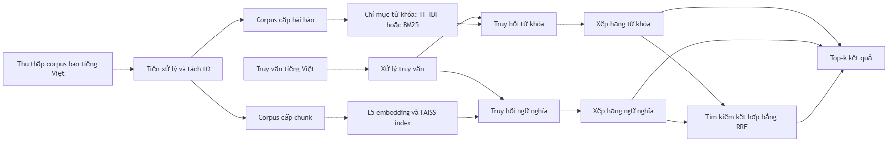
Hình 2.1. Cấu trúc truy hồi của hệ thống
Hình 2.1 mô tả cấu trúc truy hồi của hệ thống. Lập chỉ mục được thực hiện trước khi người dùng tìm kiếm, vì vậy truy vấn trực tuyến không phải quét lại toàn bộ corpus. Danh sách cuối cùng có thể gồm nội dung rút gọn, chủ đề, URL và điểm để người dùng kiểm tra nguồn tin.

2.3.3. Tìm kiếm từ khóa và tìm kiếm ngữ nghĩa
Tìm kiếm từ khóa so sánh truy vấn với tài liệu dựa trên các token hoặc cụm từ xuất hiện trong văn bản. TF-IDF biểu diễn truy vấn và tài liệu bằng vector trọng số, còn BM25 chấm điểm dựa trên tần suất và khả năng phân biệt của từ trong corpus ^{[6]}. Cách tiếp cận này phù hợp với truy vấn chứa tên riêng, địa danh hoặc thuật ngữ đặc trưng. Chẳng hạn, cụm "chợ Đông Ba" cung cấp tín hiệu rõ để nhận diện đúng sự kiện.
Tìm kiếm ngữ nghĩa giảm sự phụ thuộc vào trùng khớp bề mặt. Hệ thống mã hóa truy vấn và đoạn văn bằng mô hình multilingual-e5-base, sau đó dùng FAISS để tìm các vector có tích vô hướng lớn nhất. Do các embedding đã được chuẩn hóa theo chuẩn L2, tích vô hướng tương ứng với độ tương đồng cosine ^{[7] [8]}. Nhờ đó, hệ thống có thể truy hồi những đoạn gần nghĩa dù cách diễn đạt không hoàn toàn giống nhau.
Hai hướng truy hồi bổ sung cho nhau: tìm kiếm từ khóa mạnh ở các thực thể và thuật ngữ chính xác, còn tìm kiếm ngữ nghĩa phù hợp hơn với truy vấn diễn đạt khái quát. Điểm BM25 và điểm tương đồng vector khác thang đo nên không được cộng trực tiếp.

2.3.4. Tìm kiếm kết hợp bằng Reciprocal Rank Fusion
Tìm kiếm kết hợp sử dụng đồng thời danh sách từ khóa và danh sách ngữ nghĩa. Hệ thống áp dụng Reciprocal Rank Fusion (RRF), trong đó mỗi tài liệu nhận điểm theo vị trí của nó trong từng danh sách ^{[9]}:
$$\text{RRF}⁡(d)=\sum_{r∈R}{\frac{1}{k+{\text{rank}⁡}_{r}(d)}}$$
Trong đó, $R$ là tập các danh sách xếp hạng, ${\text{rank}⁡}_{r}(d)$ là vị trí của tài liệu $d$ trong danh sách $r$, còn $k$ là hằng số làm giảm chênh lệch giữa các vị trí thấp. Hệ thống sử dụng k = 60. Tài liệu xuất hiện ở vị trí cao trong một hoặc cả hai nhánh sẽ nhận điểm RRF lớn hơn.
Ví dụ minh họa. Giả sử $k=60$ và hai danh sách trả về ba tài liệu $A$, $B$, $C$ như sau:
Tài liệu | Rank trong danh sách BM25 | Rank trong danh sách Semantic
$$A$$ | 1 | 3
$$B$$ | 2 | 1
$$C$$ | 3 | — (không xuất hiện)
Điểm RRF của từng tài liệu:
$$\text{RRF}⁡(A)=\frac{1}{60+1}+\frac{1}{60+3}=\frac{1}{61}+\frac{1}{63}≈0,01639+0,01587=0,03226$$
$$\text{RRF}⁡(B)=\frac{1}{60+2}+\frac{1}{60+1}=\frac{1}{62}+\frac{1}{61}≈0,01613+0,01639=0,03252$$
$$\text{RRF}⁡(C)=\frac{1}{60+3}=\frac{1}{63}≈0,01587$$
Thứ tự sau hợp nhất: $B$ (0,03252) > $A$ (0,03226) > $C$ (0,01587). Tài liệu $B$ đứng đầu vì xuất hiện ở vị trí cao trong cả hai danh sách, dù không đứng nhất ở nhánh nào. Ví dụ này cho thấy RRF ưu tiên tài liệu được nhiều nhánh đồng thuận.
RRF chỉ dựa trên thứ hạng nên không yêu cầu chuẩn hóa điểm BM25 và điểm tương đồng vector. Đặc điểm này phù hợp với hệ thống hiện tại, nơi hai nhánh sử dụng các hàm chấm điểm khác nhau.

2.3.5. Đánh giá chất lượng truy hồi
Chất lượng truy hồi phụ thuộc cả vào số lượng tài liệu liên quan và vị trí của chúng trong danh sách. Đề tài sử dụng ba độ đo chính. Precision@k phản ánh tỷ lệ kết quả liên quan trong top-k; MRR@k nhấn mạnh vị trí của kết quả liên quan đầu tiên; NDCG@k đánh giá đồng thời mức liên quan và thứ tự xếp hạng ^{[10]}.
Các độ đo được tính trên cùng tập truy vấn, cùng ngưỡng top-k và cùng bộ qrels để bảo đảm khả năng so sánh giữa BM25, Semantic E5 + FAISS và Hybrid RRF. Công thức triển khai cùng quy ước nhãn 0, 1 và 2 được trình bày trong phần thiết kế thí nghiệm.

2.4. Các mô hình tìm kiếm truyền thống

2.4.1. TF-IDF và Vector Space Model
TF-IDF là phương pháp biểu diễn văn bản truyền thống, phù hợp để xây dựng mốc đối chiếu cho bài toán tìm kiếm báo tiếng Việt. Phương pháp này thuộc Vector Space Model (VSM), trong đó mỗi tài liệu và truy vấn được biểu diễn thành một vector trong không gian từ vựng. Mỗi chiều của vector tương ứng với một token; giá trị tại chiều đó thể hiện mức độ quan trọng của token trong tài liệu hoặc truy vấn ^{[4]}.
2.4.1.1. Biểu diễn văn bản trong Vector Space Model
Giả sử corpus có $m$ token trong từ vựng. Một tài liệu $d$ được biểu diễn bởi vector:
$$\text{d}=(w_{1,d},w_{2,d},…,w_{m,d})$$
Trong đó, $w_{i,d}$ là trọng số của token thứ $i$ trong tài liệu $d$. Truy vấn cũng được chuyển thành vector cùng không gian từ vựng. Khi đó, bài toán tìm kiếm trở thành việc xác định các vector tài liệu gần vector truy vấn nhất.
Ưu điểm của VSM là cách biểu diễn rõ ràng, có thể giải thích được và thuận tiện cho việc tính độ tương đồng. Tuy nhiên, mô hình chủ yếu dựa trên token xuất hiện trong văn bản nên khó nhận biết hai cách diễn đạt khác nhau nhưng cùng ý nghĩa.
2.4.1.2. Trọng số TF-IDF
Term Frequency (TF) biểu thị tần suất xuất hiện của token $t$ trong tài liệu $d$. Trong cấu hình hiện tại, TF không dùng log scaling, do đó có thể xem là số lần token xuất hiện:
$$\text{TF}⁡(t,d)=f(t,d)$$
Trong đó, $f(t,d)$ là số lần token $t$ xuất hiện trong tài liệu $d$.
Inverse tài liệu Frequency (IDF) làm giảm trọng số của các token xuất hiện quá phổ biến trong corpus. Với $n$ là số tài liệu và $df(t)$ là số tài liệu chứa token $t$, công thức IDF có smoothing được dùng trong cấu hình TfidfVectorizer là:
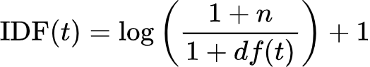
Do có thêm $1$ ở tử số và mẫu số, công thức trên tránh chia cho 0 và vẫn cho trọng số xác định khi token xuất hiện trong toàn bộ corpus. Trọng số TF-IDF được tính bằng:
$$\text{TFIDF}⁡(t,d)=\text{TF}⁡(t,d)×\text{IDF}⁡(t)$$
Sau đó, mỗi vector được chuẩn hóa theo chuẩn $L_{2}$:
$$\hat{\text{d}}=\frac{\text{d}}{∥\text{d}∥_{2}}$$
Chuẩn hóa giúp độ dài bài báo không làm tăng điểm chỉ vì tài liệu chứa nhiều token hơn.
2.4.1.3. Cosine similarity và quá trình xếp hạng
Độ tương đồng giữa truy vấn $\text{q}$ và tài liệu $\text{d}$ được tính bằng cosine similarity:
$$cos⁡(\text{q},\text{d})=\frac{\text{q}⋅\text{d}}{∥\text{q}∥_{2}.∥\text{d}∥_{2}}$$
Điểm càng cao thì hướng của hai vector càng gần nhau trong không gian từ vựng. Vì các vector TF-IDF đã được chuẩn hóa $L_{2}$, cosine similarity có thể được tính hiệu quả trên ma trận thưa. Hệ thống trước hết dùng inverted index để chọn các tài liệu có chứa ít nhất một token của truy vấn, sau đó chỉ tính cosine similarity trên tập ứng viên này. Kết quả cuối cùng là top-k tài liệu có điểm cao nhất, kèm tiêu đề và điểm tương đồng.
Đầu vào của mô hình là truy vấn đã được đưa về dạng văn bản phù hợp với từ vựng cùng corpus tài liệu đã lập chỉ mục. đầu ra là danh sách top-k tài liệu theo thứ tự cosine similarity giảm dần. Cách tổ chức này tạo một mốc đối chiếu rõ ràng để kiểm tra chất lượng truy hồi dựa trên sự trùng khớp từ khóa.
2.4.1.4. Cấu hình sử dụng trong hệ thống
Tham số | Giá trị | Ý nghĩa
min_df | 5 | Bỏ các token xuất hiện ở ít hơn 5 tài liệu.
max_df | 0.8 | Bỏ các token xuất hiện ở hơn 80% tài liệu.
max_features | 100000 | Giới hạn kích thước từ vựng ở 100.000 đặc trưng.
lowercase | True | Chuyển văn bản thành chữ thường trước khi vector hóa.
smooth_idf | True | Dùng công thức IDF có smoothing.
norm | l2 | Chuẩn hóa vector theo chuẩn $L_{2}$.
sublinear_tf | False | Dùng TF tuyến tính, không dùng $1+log⁡(\text{TF}⁡)$.
Các cấu hình này được dùng khi xây dựng vectorizer và ma trận TF-IDF thưa từ trường văn bản đã tiền xử lý. Ý nghĩa và giá trị mặc định của các tham số được đối chiếu với tài liệu TfidfVectorizer của scikit-learn ^{[5]}. Matrix cùng vectorizer có thể được lưu để tái sử dụng, giúp tránh phải fit lại từ vựng trong mỗi lần chạy tìm kiếm.
2.4.1.5. Ví dụ lý thuyết
Ví dụ sau chỉ minh họa cách tính TF-IDF và cosine similarity, không phải kết quả thực nghiệm của hệ thống. Giả sử corpus có $n=4$ tài liệu. Token "cướp" xuất hiện trong một tài liệu, còn token "vàng" xuất hiện trong ba tài liệu. Khi đó:
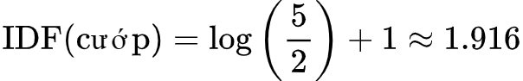
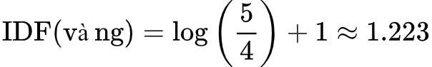
Với truy vấn "cướp vàng", vector trước chuẩn hóa là $(1.916,1.223)$. Một tài liệu cũng chứa hai token này với cùng tần suất có cosine similarity bằng $1$. Ngược lại, tài liệu chỉ chứa token "vàng" có cosine similarity xấp xỉ $0.538$ với truy vấn. Ví dụ cho thấy token hiếm hơn như "cướp" có đóng góp lớn hơn, nhờ đó tài liệu mô tả đúng sự kiện được ưu tiên hơn tài liệu chỉ nói chung về vàng.
2.4.1.6. Ưu điểm và hạn chế
TF-IDF và VSM có ưu điểm là đơn giản, nhanh, dễ kiểm tra và dễ giải thích điểm. Inverted index cùng ma trận thưa giúp giảm số tài liệu cần tính cosine similarity. Phương pháp đặc biệt phù hợp với truy vấn có từ khóa chính xác, tên riêng, địa danh hoặc thuật ngữ ít phổ biến.
Hạn chế chính là mô hình không biểu diễn trực tiếp quan hệ đồng nghĩa, đa nghĩa hoặc ngữ cảnh rộng của câu. Một tài liệu có thể liên quan nhưng không chứa token giống truy vấn nên bị bỏ sót ở bước lọc ứng viên. Vì vậy, TF-IDF cần được xem là mốc đối chiếu minh bạch để nhận diện rõ những trường hợp truy hồi dựa trên từ khóa chưa đáp ứng tốt.

2.4.2. Mô hình xếp hạng BM25 (Best Matching 25)
BM25 là một trong những mô hình xếp hạng tài liệu phổ biến và hiệu quả nhất trong lĩnh vực truy hồi thông tin (Information Retrieval). Mô hình này được phát triển từ nền tảng của phương pháp TF-IDF nhằm khắc phục một số hạn chế trong việc đánh giá mức độ liên quan giữa truy vấn và tài liệu (như hiện tượng bão hòa tần suất từ khóa). Hiện nay, BM25 được sử dụng rộng rãi trong các hệ thống tìm kiếm văn bản như công cụ tìm kiếm web, hệ thống quản trị tri thức doanh nghiệp và các hệ thống tìm kiếm chuyên ngành.
Ý tưởng chính của BM25 là đánh giá mức độ liên quan của một tài liệu đối với truy vấn dựa trên tần suất xuất hiện của các từ khóa trong tài liệu đó, đồng thời xem xét độ dài của tài liệu để tránh trường hợp các tài liệu dài được ưu tiên một cách bất hợp lý chỉ vì chúng chứa nhiều từ hơn.
Giả sử truy vấn Q gồm các từ khóa $q_{i}$, điểm BM25 của tài liệu D đối với truy vấn Q được tính theo công thức:
$$BM25\left(D,Q\right)=\sum_{i=1}^{n}{IDF\left(q_{i}\right)}⋅\frac{f\left(q_{i},D\right)⋅\left(k_{1}+1\right)}{f\left(q_{i},D\right)+k_{1}⋅\left(1-b+b⋅\frac{\left|D\right|}{avgdl}\right)}$$
Trong đó:
- $f\left(q_{i},D\right)$: Tần suất xuất hiện (số lần xuất hiện) của từ khóa $q_{i}$ trong tài liệu D.
- |D|: Độ dài của tài liệu D (tính bằng số lượng từ/token).
- avgdl: Độ dài trung bình của toàn bộ các tài liệu trong tập dữ liệu.
- $k_{1}$: Tham số điều chỉnh mức độ ảnh hưởng của tần suất từ khóa (thường được thiết lập trong khoảng từ 1.2 đến 2.0). Tham số này quyết định tốc độ bão hòa của tần suất từ khóa.
- b: Tham số chuẩn hóa độ dài tài liệu (thường đặt mặc định bằng 0.75). Giá trị b càng lớn thì mức độ phạt các tài liệu dài càng cao.
- IDF($q_{i}$): Độ quan trọng nghịch thế của từ khóa $q_{i}$ trong toàn bộ tập dữ liệu, được tính như sau:
IDF($q_{i}$) = $log\frac{N-n\left(q_{i}\right)+0.5}{n\left(q_{i}\right)+0.5}$
Trong đó:
- N: Tổng số tài liệu có trong tập dữ liệu.
- n($q_{i}$): Số lượng tài liệu có chứa từ khóa $q_{i}$.
Từ công thức trên, có thể thấy rằng BM25 không chỉ quan tâm đến số lần xuất hiện của từ khóa mà còn đánh giá mức độ hiếm của từ khóa đó trong toàn bộ kho văn bản. Những từ xuất hiện trong ít tài liệu sẽ mang giá trị thông tin cao hơn, sở hữu trọng số IDF lớn hơn và đóng góp nhiều hơn vào tổng điểm xếp hạng.
Ví dụ: Với truy vấn "giá xăng tăng", nếu một bài báo chứa nhiều lần các từ "giá", "xăng" và "tăng", đồng thời các từ này (đặc biệt là từ "xăng") xuất hiện không quá phổ biến trong toàn bộ tập dữ liệu báo chí, thì bài báo đó sẽ nhận được điểm BM25 rất cao. Ngược lại, những bài báo chỉ chứa một phần từ khóa hoặc có mật độ từ khóa thấp so với độ dài văn bản sẽ nhận điểm số thấp hơn.
Trong đề tài này, BM25 được sử dụng như một thành phần truy xuất truyền thống dựa trên từ khóa (Lexical Search). Sau quá trình tiền xử lý văn bản bao gồm chuẩn hóa Unicode, chuẩn hóa dấu tiếng Việt, tách từ (word segmentation) và loại bỏ các ký tự đặc biệt, hệ thống tiến hành xây dựng chỉ mục đảo (Inverted Index) và cấu hình BM25 trên tập dữ liệu báo chí tiếng Việt. Khi người dùng nhập truy vấn, hệ thống sẽ tính toán điểm liên quan giữa truy vấn và các tài liệu, từ đó trả về danh sách các kết quả có điểm số cao nhất.
Ưu và nhược điểm:
- Ưu điểm: Tốc độ truy xuất cực nhanh, chi phí tính toán thấp, dễ triển khai và đem lại hiệu quả cao đối với các truy vấn chứa từ khóa cụ thể, tường minh.
- Nhược điểm: Do BM25 hoàn toàn dựa trên cơ chế khớp từ khóa chính xác (keyword matching), mô hình này sẽ gặp khó khăn khi người dùng sử dụng các từ đồng nghĩa hoặc có cách diễn đạt khác với nội dung gốc trong tài liệu. Chẳng hạn, truy vấn "giá nhiên liệu tăng" có thể bỏ sót các bài viết chất lượng về "giá xăng tăng" nếu từ khóa "nhiên liệu" không xuất hiện trực tiếp trong các bài viết đó.
Để khắc phục hạn chế này, trong hệ thống tìm kiếm được đề xuất, BM25 được kết hợp với phương pháp tìm kiếm ngữ nghĩa (Semantic Search) nhằm tận dụng đồng thời khả năng bắt từ khóa chính xác của mô hình truyền thống và khả năng hiểu ngữ nghĩa sâu sắc của các mô hình học sâu (Deep Learning). Sự kết hợp này tạo thành một kiến trúc Hybrid Search, giúp tối ưu hóa đáng kể chất lượng truy hồi thông tin đối với kho dữ liệu báo chí tiếng Việt.

2.5. Tìm kiếm ngữ nghĩa (Semantic Search)

2.5.1. Vấn đề vocabulary mismatch
Vocabulary mismatch, hay không khớp từ vựng, là hiện tượng truy vấn của người dùng và tài liệu liên quan sử dụng các từ ngữ khác nhau để diễn đạt cùng một hoặc gần cùng một ý nghĩa. Đây là một vấn đề quan trọng trong truy hồi thông tin, đặc biệt đối với các hệ thống tìm kiếm dựa chủ yếu trên sự trùng khớp từ khóa.
Ví dụ, người dùng có thể nhập truy vấn “xe tiết kiệm xăng”, trong khi tài liệu liên quan lại sử dụng cụm “ô tô có mức tiêu hao nhiên liệu thấp”. Về mặt ý nghĩa, hai cách diễn đạt này có liên quan chặt chẽ với nhau. Tuy nhiên, nếu hệ thống chỉ dựa trên việc khớp chính xác các thuật ngữ, tài liệu có thể không được truy hồi hoặc bị xếp hạng thấp do không chứa các từ giống với truy vấn.
Vocabulary mismatch thường xuất hiện dưới nhiều dạng khác nhau, chẳng hạn như từ đồng nghĩa, biến thể cách diễn đạt, thuật ngữ chuyên ngành, viết tắt, hoặc khác biệt giữa ngôn ngữ người dùng và ngôn ngữ trong tài liệu. Trong tiếng Việt, vấn đề này còn phức tạp hơn do sự tồn tại của từ ghép, cách viết có dấu/không dấu, từ Hán Việt, từ mượn tiếng Anh và nhiều biến thể diễn đạt trong giao tiếp tự nhiên. Hậu quả của vocabulary mismatch là hệ thống có thể bỏ sót các tài liệu liên quan, làm giảm recall và ảnh hưởng đến chất lượng trải nghiệm tìm kiếm. Đây là một trong những hạn chế lớn của các mô hình dựa trên từ khóa như TF-IDF và BM25. Mặc dù các mô hình này hiệu quả trong trường hợp truy vấn và tài liệu có sự trùng khớp thuật ngữ rõ ràng, chúng chưa đủ mạnh để xử lý tốt những trường hợp liên quan về mặt ngữ nghĩa nhưng khác biệt về bề mặt từ vựng. Do đó, việc giải quyết vocabulary mismatch là một yêu cầu quan trọng trong search engine hiện đại. Các hướng tiếp cận thường được sử dụng gồm mở rộng truy vấn bằng từ đồng nghĩa, sử dụng từ điển miền, áp dụng mô hình embedding hoặc triển khai semantic search để biểu diễn truy vấn và tài liệu trong cùng một không gian ngữ nghĩa.

2.5.2. Semantic search
Từ các hạn chế của keyword search, semantic search được sử dụng như một hướng tiếp cận nhằm cải thiện khả năng truy hồi thông tin dựa trên ý nghĩa của truy vấn và tài liệu. Thay vì chỉ kiểm tra sự trùng khớp từ khóa, semantic search cố gắng biểu diễn nội dung văn bản theo ngữ nghĩa, từ đó tìm ra các tài liệu có liên quan ngay cả khi chúng không chứa chính xác các từ xuất hiện trong truy vấn.
Trong semantic search, truy vấn và tài liệu thường được chuyển thành các vector embedding trong cùng một không gian biểu diễn. Khi đó, mức độ liên quan giữa truy vấn và tài liệu được xác định thông qua độ tương đồng giữa các vector. Nếu vector của tài liệu nằm gần vector của truy vấn, tài liệu đó được xem là có khả năng liên quan cao hơn về mặt ngữ nghĩa. Ví dụ, với truy vấn “xe tiết kiệm xăng”, hệ thống semantic search có thể truy hồi tài liệu chứa nội dung “ô tô có mức tiêu hao nhiên liệu thấp” vì hai cách diễn đạt này gần nhau về ý nghĩa. Đây là điểm khác biệt quan trọng so với keyword search, vốn có thể bỏ sót tài liệu nếu không có sự trùng khớp trực tiếp giữa các thuật ngữ. Semantic search đặc biệt hữu ích trong các trường hợp truy vấn ngắn, mơ hồ hoặc được diễn đạt bằng ngôn ngữ tự nhiên. Phương pháp này giúp giảm ảnh hưởng của vocabulary mismatch, hỗ trợ tìm kiếm theo ý định người dùng và cải thiện khả năng truy hồi các tài liệu liên quan nhưng khác biệt về từ vựng.
Tuy nhiên, semantic search cũng có những hạn chế nhất định. Chất lượng tìm kiếm phụ thuộc nhiều vào mô hình embedding, dữ liệu huấn luyện và cách biểu diễn tài liệu. Ngoài ra, semantic search có thể kém hiệu quả hơn keyword search trong các trường hợp cần khớp chính xác, chẳng hạn tên riêng, mã sản phẩm, mã tài liệu hoặc thuật ngữ rất đặc thù. Vì vậy, trong nhiều hệ thống thực tế, semantic search thường không thay thế hoàn toàn keyword search mà được kết hợp với nó để tạo thành hybrid search.
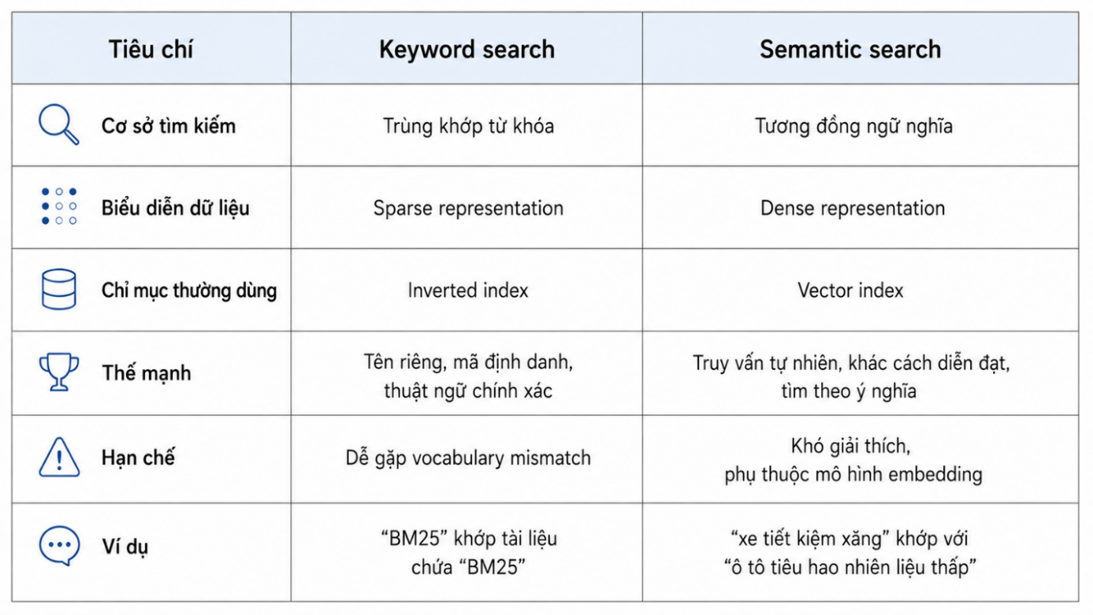
Hình 2.2. Bảng so sánh giữa Keyword search và Semantic search

2.5.3. Dense retrieval
Dense retrieval là phương pháp truy hồi thông tin trong đó truy vấn và tài liệu được biểu diễn bằng các vector dày đặc trong cùng một không gian embedding. Khác với các phương pháp truy hồi truyền thống dựa trên biểu diễn thưa như TF-IDF hoặc BM25, dense retrieval không phụ thuộc hoàn toàn vào việc truy vấn và tài liệu có trùng khớp từ khóa hay không. Thay vào đó, phương pháp này dựa trên độ tương đồng giữa các vector biểu diễn ngữ nghĩa.
Trong dense retrieval, mỗi tài liệu hoặc đoạn văn bản được mã hóa trước thành document embedding và lưu trong vector index. Khi người dùng nhập truy vấn, hệ thống sử dụng cùng một mô hình hoặc cùng một không gian biểu diễn để tạo query embedding. Sau đó, hệ thống tìm các document embedding gần nhất với query embedding thông qua các độ đo như cosine similarity hoặc dot product. Quy trình dense retrieval thường gồm hai giai đoạn chính. Giai đoạn offline mã hóa tập tài liệu thành các vector và xây dựng vector index. Giai đoạn online mã hóa truy vấn của người dùng thành vector, tìm kiếm các vector tài liệu gần nhất và trả về tập kết quả ứng viên. Cách tổ chức này giúp hệ thống có thể truy hồi nhanh trên tập dữ liệu lớn mà vẫn khai thác được thông tin ngữ nghĩa trong văn bản.
Ưu điểm của dense retrieval là khả năng xử lý tốt hơn các trường hợp vocabulary mismatch. Khi truy vấn và tài liệu có cách diễn đạt khác nhau nhưng gần nhau về ý nghĩa, vector của chúng vẫn có thể nằm gần nhau trong không gian embedding. Vì vậy, dense retrieval thường được sử dụng trong semantic search, hỏi đáp trên tài liệu, tìm kiếm đoạn văn bản liên quan và các hệ thống truy hồi phục vụ mô hình ngôn ngữ lớn.
Tuy nhiên, dense retrieval cũng có một số hạn chế. Chất lượng truy hồi phụ thuộc nhiều vào mô hình embedding, dữ liệu huấn luyện, cách chia nhỏ tài liệu và chất lượng vector index. Ngoài ra, dense retrieval có thể kém chính xác trong các truy vấn cần khớp tuyệt đối, chẳng hạn mã số, tên riêng hoặc thuật ngữ đặc thù. Do đó, dense retrieval thường được kết hợp với keyword retrieval hoặc re-ranking để cải thiện độ ổn định và độ chính xác của hệ thống tìm kiếm.

2.5.4. Bi-encoder và Cross-encoder
Trong các hệ thống tìm kiếm ngữ nghĩa, bi-encoder và cross-encoder là hai kiến trúc thường được sử dụng để đánh giá mức độ liên quan giữa truy vấn và tài liệu. Hai kiến trúc này khác nhau ở cách mã hóa truy vấn, tài liệu và cách tính điểm liên quan.
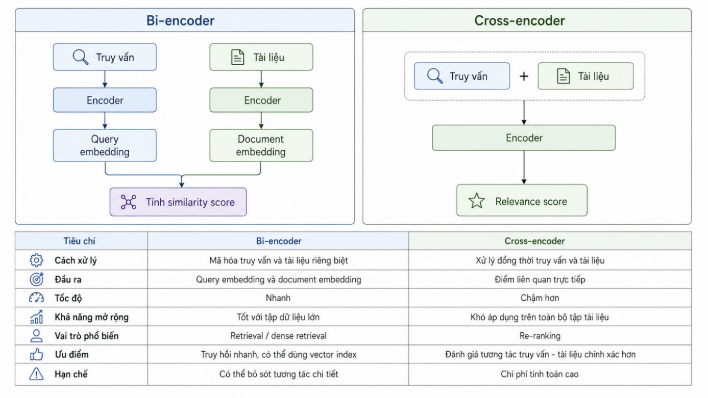
Hình 2.3. Bảng so sánh kiến trúc giữa Bi-encoder và Cross-encoder
Bi-encoder mã hóa truy vấn và tài liệu một cách độc lập. Cụ thể, truy vấn được đưa vào mô hình để tạo query embedding, trong khi tài liệu hoặc đoạn văn bản được đưa vào mô hình để tạo document embedding. Sau đó, hệ thống tính độ tương đồng giữa hai vector bằng các độ đo như cosine similarity hoặc dot product. Do document embeddings có thể được tính trước và lưu trong vector index, bi-encoder phù hợp với giai đoạn truy hồi trên tập dữ liệu lớn. Ưu điểm chính của bi-encoder là tốc độ truy hồi nhanh và khả năng mở rộng tốt. Khi người dùng nhập truy vấn, hệ thống chỉ cần mã hóa truy vấn rồi tìm các vector tài liệu gần nhất trong chỉ mục. Tuy nhiên, do truy vấn và tài liệu được mã hóa riêng biệt, bi-encoder có thể chưa nắm bắt đầy đủ mối quan hệ chi tiết giữa từng thành phần của truy vấn và nội dung tài liệu.
Ngược lại, cross-encoder đưa đồng thời truy vấn và tài liệu vào cùng một mô hình để đánh giá trực tiếp mức độ liên quan. Nhờ xử lý truy vấn và tài liệu cùng lúc, cross-encoder có khả năng mô hình hóa tương tác giữa chúng tốt hơn, từ đó thường cho kết quả xếp hạng chính xác hơn. Tuy nhiên, vì mỗi cặp truy vấn - tài liệu phải được đưa qua mô hình riêng, cross-encoder có chi phí tính toán lớn và không phù hợp để áp dụng trực tiếp trên toàn bộ tập tài liệu.
Trong thực tế, bi-encoder và cross-encoder thường được kết hợp theo quy trình hai giai đoạn. Trước hết, bi-encoder được dùng để truy hồi nhanh một tập top-k tài liệu ứng viên từ vector index. Sau đó, cross-encoder được dùng để re-ranking các tài liệu ứng viên này nhằm cải thiện thứ tự kết quả cuối cùng. Cách kết hợp này giúp hệ thống cân bằng giữa tốc độ truy hồi và độ chính xác trong xếp hạng.
Nhìn chung, bi-encoder phù hợp với retrieval vì có thể xử lý dữ liệu lớn hiệu quả, trong khi cross-encoder phù hợp với re-ranking vì đánh giá mối quan hệ truy vấn - tài liệu chính xác hơn. Sự khác biệt giữa hai kiến trúc này giúp giải thích vì sao nhiều search engine hiện đại thường tách riêng giai đoạn truy hồi ban đầu và giai đoạn xếp hạng lại.

2.5.5. Ưu điểm và hạn chế của semantic search
Từ các nội dung đã trình bày, có thể thấy semantic search là một hướng tiếp cận quan trọng nhằm khắc phục hạn chế của tìm kiếm dựa trên từ khóa. Thay vì chỉ dựa vào sự trùng khớp thuật ngữ, semantic search biểu diễn truy vấn và tài liệu trong không gian ngữ nghĩa, từ đó giúp hệ thống tìm được các kết quả liên quan ngay cả khi truy vấn và tài liệu sử dụng những cách diễn đạt khác nhau.
Ưu điểm lớn nhất của semantic search là khả năng giảm vấn đề vocabulary mismatch. Khi người dùng nhập truy vấn bằng ngôn ngữ tự nhiên, hệ thống có thể tìm các tài liệu gần về ý nghĩa thay vì chỉ tìm các tài liệu chứa đúng từ khóa. Điều này đặc biệt hữu ích trong các truy vấn ngắn, truy vấn mơ hồ hoặc truy vấn có nhiều cách diễn đạt khác nhau. Bên cạnh đó, semantic search giúp cải thiện trải nghiệm tìm kiếm trong các hệ thống có dữ liệu văn bản lớn và đa dạng. Với các mô hình embedding phù hợp, hệ thống có thể truy hồi các tài liệu liên quan theo ngữ cảnh, hỗ trợ tốt hơn cho các bài toán như tìm kiếm tài liệu, hỏi đáp trên văn bản, tìm kiếm tri thức hoặc truy hồi đoạn văn bản liên quan.
Tuy nhiên, semantic search cũng tồn tại nhiều hạn chế. Chất lượng kết quả phụ thuộc mạnh vào mô hình embedding, dữ liệu huấn luyện, ngôn ngữ của tập tài liệu và cách chia nhỏ văn bản. Nếu mô hình embedding không phù hợp với miền dữ liệu, hệ thống có thể trả về các kết quả có vẻ gần nghĩa nhưng không thật sự chính xác với nhu cầu tìm kiếm. Ngoài ra, semantic search thường khó giải thích hơn so với keyword search. Với các mô hình như BM25, hệ thống có thể giải thích kết quả dựa trên từ khóa xuất hiện trong tài liệu. Trong khi đó, kết quả của semantic search dựa trên quan hệ trong không gian vector, khiến việc lý giải vì sao một tài liệu được xếp hạng cao trở nên khó khăn hơn. Một hạn chế khác là semantic search có thể kém hiệu quả trong các truy vấn cần khớp chính xác, chẳng hạn tên riêng, mã sản phẩm, mã văn bản, thuật ngữ kỹ thuật hoặc các cụm từ đặc thù. Trong những trường hợp này, keyword search hoặc BM25 có thể cho kết quả ổn định và dễ kiểm soát hơn. Vì vậy, semantic search không nên được xem là giải pháp thay thế hoàn toàn cho keyword search, mà nên được kết hợp với các phương pháp truy hồi truyền thống trong một hệ thống tìm kiếm lai.
Tổng kết lại, semantic search giúp mở rộng khả năng tìm kiếm từ mức khớp từ khóa sang mức khớp ý nghĩa, nhưng vẫn cần được sử dụng có kiểm soát. Sự bổ sung giữa keyword search và semantic search là cơ sở để hình thành hybrid search, nội dung sẽ được trình bày trong phần tiếp theo.

2.6. Hybrid Search

2.6.1. Giới thiệu về thuật toán Hybrid Search
Hybrid Search là một kỹ thuật truy xuất thông tin kết hợp hai hoặc nhiều phương pháp tìm kiếm vào một danh sách được xếp hạng duy nhất để cải thiện độ chính xác và khả năng thu hồi kết quả. Sự kết hợp phổ biến nhất là kết hợp tìm kiếm từ vựng toàn văn, vốn rất hiệu quả trong việc khớp chính xác các từ và cụm từ, với tìm kiếm vectơ ngữ nghĩa, giúp diễn giải ý nghĩa đằng sau một truy vấn. Khía cạnh từ vựng bổ sung độ chính xác, còn khía cạnh ngữ nghĩa cung cấp sự hiểu biết sâu sắc về ý định tiềm ẩn của người dùng.
Các phương pháp này được thực hiện cùng nhau trong một truy vấn duy nhất, sau đó kết quả của chúng được hợp nhất thành một bảng xếp hạng thống nhất bằng cách sử dụng các chiến lược kết hợp chuyên biệt.
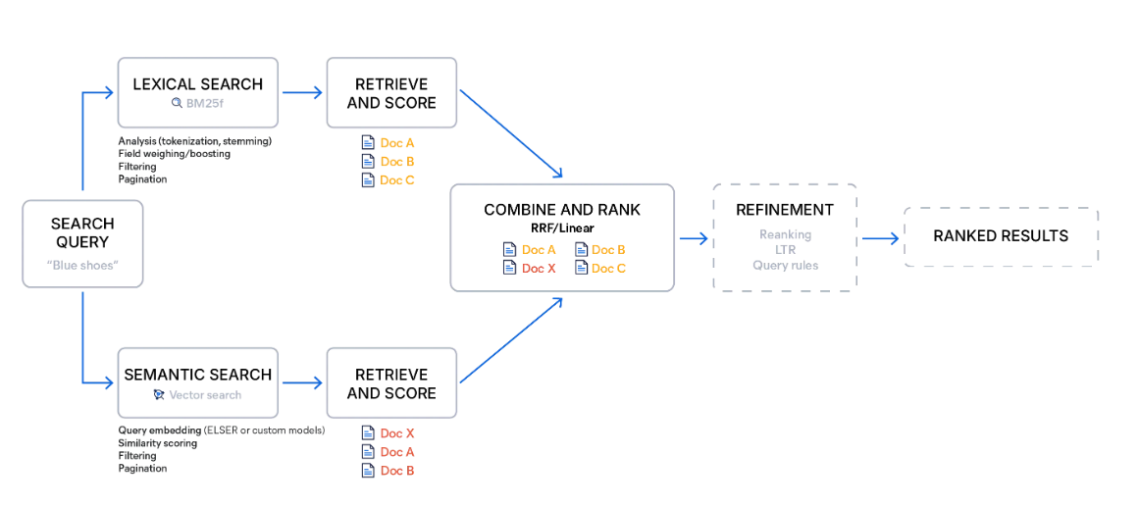
Hình 2.4. Sơ đồ kiến trúc của một hệ thống Hybrid Search

2.6.2. Reciprocal Rank Fusion (RRF)
RRF là một thuật toán dùng trong lĩnh vực tìm kiếm và truy xuất thông tin (Information Retrieval) để kết hợp kết quả từ nhiều hệ thống tìm kiếm khác nhau, nó bỏ qua hoàn toàn điểm số thô và tập trung vào thứ hạng xuất hiện của tài liệu trong mỗi danh sách. Các tài liệu được xếp hạng gần đầu bất kỳ danh sách nào sẽ được thưởng lớn, và các tài liệu xuất hiện trong nhiều danh sách sẽ nhận được sự tăng điểm cộng dồn. Phương pháp này mạnh mẽ vì nó tránh được các vấn đề về phạm vi điểm số không tương thích, hầu như không cần điều chỉnh gì ngoài hằng số thứ hạng, và tự nhiên thúc đẩy sự đa dạng trong các kết quả hàng đầu.
RRF chấm điểm các tài liệu dựa trên thứ hạng của chúng trong tập kết quả bằng công thức sau, trong đó k là một hằng số tùy ý nhằm điều chỉnh tầm quan trọng của các tài liệu có thứ hạng thấp:
$${score}_{rrf}\left(doc\right)= \frac{1}{k+{rank}_{lex}(doc)}+\frac{1}{k+{rank}_{sem}(doc)}$$
RRF đặc biệt hữu ích khi các công cụ tìm kiếm có một số kết quả hàng đầu trùng lặp và khi các nhà phát triển cần một giải pháp không cần dữ liệu huấn luyện được gắn nhãn hoặc hiệu chỉnh phức tạp.

2.7. Các công cụ và thư viện sử dụng

2.7.1. FastAPI
FastAPI là một web framework bất đồng bộ dựa trên chuẩn ASGI, được sử dụng để xây dựng giao diện lập trình ứng dụng (API) cho tiến trình truy xuất trực tuyến. Công cụ này tích hợp thư viện Pydantic nhằm tự động kiểm tra và xác thực kiểu dữ liệu đầu vào của các truy vấn tại thời điểm chạy. Trong hệ thống, FastAPI đóng vai trò tiếp nhận truy vấn từ người dùng, điều phối luồng thực thi song song giữa mô hình BM25 và truy xuất FAISS, sau đó trả về cấu trúc dữ liệu JSON chứa danh sách tài liệu đã được tái xếp hạng.

2.7.2. Thư viện rank_bm25
Thư viện mã nguồn mở rank_bm25 được áp dụng để triển khai phân hệ truy xuất văn bản thưa (Sparse Retrieval) dựa trên thuật toán BM25Okapi. Thuật toán này tính toán điểm số tương đồng giữa truy vấn và tài liệu dựa trên tần suất thuật ngữ (TF) có giới hạn bão hòa và tần suất nghịch đảo tài liệu (IDF). Đối với dự án, rank_bm25 thực hiện thiết lập chỉ mục trên kho ngữ liệu gồm 160.254 tài liệu tiếng Việt đã qua bước tách từ, đóng vai trò tạo tập ứng viên thô phục vụ quá trình kết hợp điểm số bằng thuật toán Reciprocal Rank Fusion (RRF) ở giai đoạn sau.

2.7.3. FAISS (Facebook AI Similarity Search)
FAISS là thư viện hỗ trợ tìm kiếm xấp xỉ láng giềng gần nhất (Approximate Nearest Neighbor Search) được sử dụng để quản lý và truy xuất trong không gian vector mật độ cao. Hệ thống khởi tạo cấu trúc chỉ mục IndexFlatIP (Inner Product) hoạt động trên các vector nhúng embeddings có kích thước 768 chiều đã được chuẩn hóa L2, cho phép thực hiện phép toán tương đồng Cosine trực tiếp thông qua tích vô hướng. FAISS đảm nhiệm việc quét và trích xuất top-K phân đoạn tài liệu (passages) có khoảng cách vector gần nhất với truy vấn đầu vào trên tổng số 1.078.604 vector phân đoạn của toàn bộ tập dữ liệu.

2.7.4. VnCoreNLP
VnCoreNLP là bộ công cụ xử lý ngôn ngữ tự nhiên được sử dụng để thực hiện tác vụ tách từ đối với dữ liệu văn bản tiếng Việt. Hệ thống tích hợp phân hệ rdrsegmenter hoạt động dựa trên phương pháp học máy theo luật (RDR) nhằm chuyển đổi chuỗi ký tự thô thành các đơn vị từ vựng cơ bản, trong đó các âm tiết thuộc cùng một từ ghép được liên kết bằng ký tự gạch dưới. Quá trình chuẩn hóa này được áp dụng đồng nhất cho cả kho ngữ liệu tài liệu trong pha Offline và câu truy vấn người dùng trong pha Online, giúp giải quyết rào cản về mặt xác định ranh giới từ của tiếng Việt.

2.7.5. Hugging Face Transformers
Thư viện transformers của Hugging Face cung cấp giao diện lập trình và thực thi mô hình ngôn ngữ họ Transformer, cụ thể trong dự án này là kiến trúc intfloat/multilingual-e5-base. Trong giới hạn đề tài, thư viện này đảm nhận hai quy trình: mã hóa văn bản (Tokenization) thông qua lớp AutoTokenizer và ánh xạ chuỗi mã hóa qua các tầng ẩn (hidden layers) bằng lớp AutoModel với độ chính xác số thực 16-bit trên thiết bị GPU. Trạng thái ẩn đầu ra sau đó được xử lý qua phép toán mean pooling có tính toán attention mask nhằm tạo ra một vector nhúng đại diện duy nhất cho mỗi phân đoạn tài liệu hoặc câu truy vấn.

CHƯƠNG 3: MÔ TẢ BÀI TOÁN VÀ DỮ LIỆU

3.1. Phát biểu bài toán
Sự phát triển mạnh mẽ của các trang báo điện tử đã tạo ra một lượng lớn dữ liệu văn bản tiếng Việt được cập nhật liên tục mỗi ngày. Tuy nhiên, việc tìm kiếm thông tin trong kho dữ liệu lớn này vẫn gặp nhiều khó khăn do sự đa dạng về cách diễn đạt ngôn ngữ, sự xuất hiện của từ đồng nghĩa, từ viết không dấu và các truy vấn có ngữ nghĩa phức tạp.
Mục tiêu của đề tài là xây dựng một hệ thống tìm kiếm báo tiếng Việt có khả năng truy xuất thông tin hiệu quả dựa trên cả phương pháp tìm kiếm từ khóa truyền thống và tìm kiếm ngữ nghĩa. Hệ thống cho phép người dùng nhập truy vấn bằng tiếng Việt, sau đó trả về các bài báo hoặc đoạn văn bản có nội dung liên quan nhất.
Đầu vào của hệ thống là câu truy vấn do người dùng cung cấp. Đầu ra là danh sách các kết quả tìm kiếm được sắp xếp theo mức độ liên quan, kèm theo các thông tin như tiêu đề, nội dung tóm tắt, nguồn báo và đường dẫn bài viết.

3.2. Bộ dữ liệu báo tiếng Việt

3.2.1. Nguồn dữ liệu
Đề tài sử dụng tập dataset Vietnamese Online News Dataset ^{[11]}, dữ liệu bao gồm các bài báo trực tuyến từ 25 trang tin tức phổ biến nhất tại Việt Nam trong tháng 7 năm 2022, phù hợp để thực hành Xử lý Ngôn ngữ Tự nhiên (NLP) tiếng Việt.

3.2.2. Cấu trúc dữ liệu
Tập dữ liệu gồm 10 trường dữ liệu, bao gồm:
STT | Tên trường dữ liệu | Ý nghĩa
1 | Id (Mã định danh) | Khóa chính (Primary key) trong cơ sở dữ liệu. Đây là các con số hoặc chuỗi ký tự độc nhất dùng để phân biệt bài báo này với bài báo khác.
2 | Author (Tác giả) | ên của một nhà báo hoặc một nhóm phóng viên đã viết bài báo đó.
3 | Title (Tiêu đề) | Tựa đề chính của bài báo.
4 | Content (Nội dung) | Toàn bộ phần văn bản (chữ) của bài báo. Đối với các bài toán Xử lý ngôn ngữ tự nhiên (NLP), đây thường là cột dữ liệu quan trọng nhất.
5 | Picture Count (Số lượng ảnh) | Số lượng hình ảnh được sử dụng trong bài viết đó.
6 | Topic (Chủ đề) | Chuyên mục hoặc lĩnh vực chính của bài báo (ví dụ: Thời sự, Kinh tế, Thể thao, Giải trí...).
7 | URL (Đường dẫn) | Đường link (địa chỉ trang web) dẫn trực tiếp đến bài báo gốc trên internet.
8 | Source (Nguồn) | Tên của cơ quan báo chí hoặc trang tin tức đã xuất bản bài báo (ví dụ: VnExpress, Tuổi Trẻ, Dân Trí...).
9 | Crawled At (Thời gian thu thập) | Thời điểm hệ thống tự động tải (crawl) dữ liệu bài báo này từ trên web về cơ sở dữ liệu. Thời gian này thường rất sát với thời điểm bài báo được xuất bản.
10 | Processed (Đã xử lý) | Cột đánh dấu trạng thái dữ liệu (đã qua bước tiền xử lý hay chưa). Theo mô tả của bạn, cột này không có nhiều giá trị phân tích và có thể bỏ qua.
Bảng 3.1. Bảng thống kê thuộc tính của nguồn dữ liệu
Trong đó, trường tiêu đề và nội dung là hai trường quan trọng nhất vì được sử dụng trực tiếp trong quá trình xây dựng hệ thống tìm kiếm.

3.2.3. Khám phá và phân tích dữ liệu ban đầu (EDA)
Nguồn dữ liệu gồm 184539 dòng và 10 thuộc tính. Các trường dữ liệu quan trọng đều đầy đủ: Các cột cốt lõi phục vụ cho bài toán xử lý ngôn ngữ tự nhiên như id, author, content, title, topic, và url đều hoàn toàn không có giá trị nào bị thiếu. Chỉ có hai cột có dữ liệu trống là source (thiếu 5 giá trị) và crawled_at (thiếu 414 giá trị). Xét trên tổng quy mô dữ liệu, lượng thiếu hụt này là cực kỳ nhỏ.
Một tiêu đề bài báo trung bình dài khoảng 14.4 từ. Mức độ phân tán là khoảng 5.3 từ. Khoảng 50% lượng bài viết trên các trang báo mạng có độ dài tiêu đề nằm trong khoảng từ 11 từ (phân vị 25%) đến 17 từ (phân vị 75%). Trung vị (50%) rơi vào đúng 14 từ. Điều này cho thấy các tòa soạn thường có một chuẩn mực chung để tối ưu hóa hiển thị tiêu đề trên giao diện web.
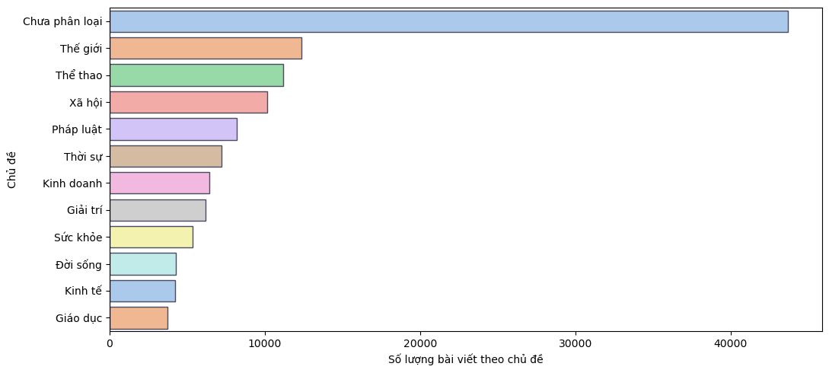
Biểu đồ 3.1. Thể hiện phân bố số lượng bài viết theo chủ đề.
Phần lớn nhiều bài báo chưa được phần loại, cao hơn nhiều so với những chủ đề phổ biến. Việc này làm trở ngại việc tận dụng chủ đề trong quá trình huấn luyện mô hình. Nhiều chủ đề khá gần nhau về ngữ nghĩa như “Kinh doanh” – “Kinh tế” có thể làm mô hình nhầm lẫn trong quá trình đưa ra quyết định.
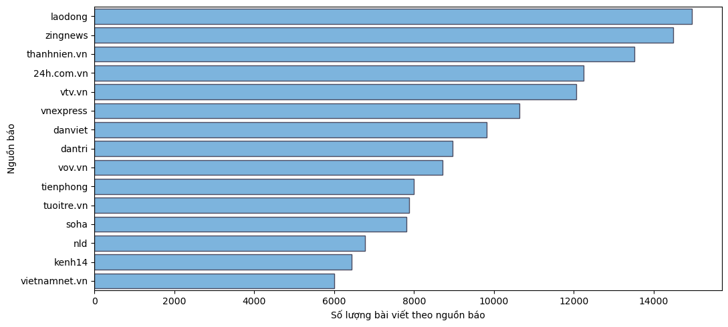
Biểu đồ 3.2. Thể hiện phân bố số lượng bài viết theo nguồn báo.
Nguồn báo lao động, zingnews, thanhnien.vn chiếm tỷ trọng lớn trong các nguồn bào được lấy. Việc có nhiều nguồn bào, đồng nghĩa với việc có sự đa dạng trong cách diễn đạt, có thể làm cho mô hình linh hoạt hơn trong việc đưa ra dự đoán.
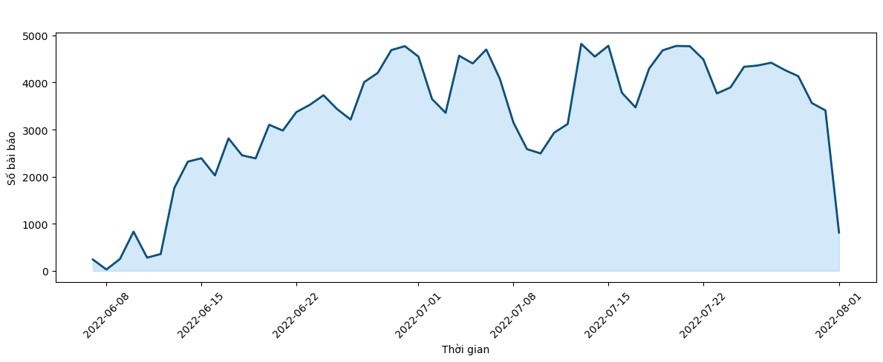
Biểu đồ 3.3. Thể hiện phân bố số lượng bài viết theo thời gian.
Dữ liệu trải dài từ khoảng đầu tháng 6/2022 đến đầu tháng 8/2022. Tuy nhiên, lượng dữ liệu phân bố không đồng đều.
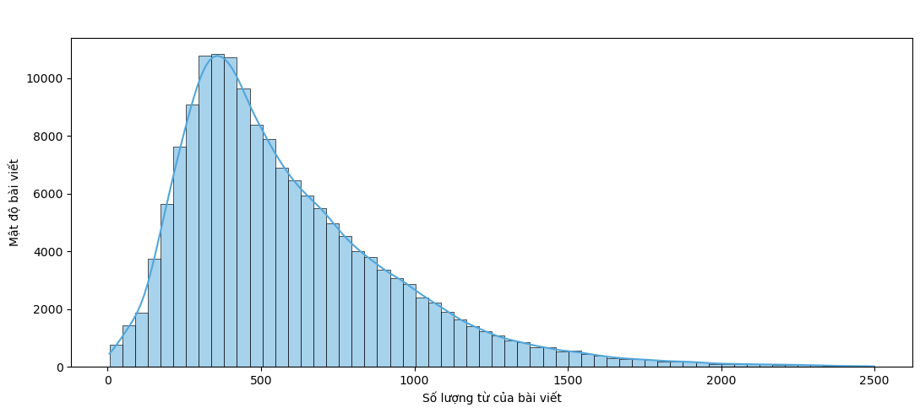
Biểu đồ 3.4. Thể hiện phân bố số lượng bài viết theo thời gian.
Biều đồ lệch phải, vùng có mật độ tập trung cao nhất (vượt mức 10.000 bài viết) nằm trong dải từ 300 đến 500 từ. Đại đa số các bài báo trong tập dữ liệu đều rơi vào khoảng từ 150 từ đến khoảng 1.000 từ. Vùng dữ liệu từ 1.500 từ đến 2.500 từ trở lên có tần suất tiệm cận về 0. Việc chia tập dữ liệu rất quan trong, mô hình E5 chỉ chấp nhập tối đa 512 token, việc không chia tập dữ liệu làm ảnh hướng đến hiệu xuất của mô hình.

3.3. Tiền xử lý dữ liệu
Dữ liệu báo chí thu thập được thường chứa nhiều thành phần không đồng nhất như dữ liệu khuyết thiếu, ký tự đặc biệt, định dạng ngày tháng khác nhau và các thông tin nhiễu. Nếu sử dụng trực tiếp, các đặc điểm này có thể làm giảm hiệu quả của quá trình lập chỉ mục và truy hồi thông tin. Do đó, trước khi xây dựng tập dữ liệu phục vụ hệ thống tìm kiếm, dữ liệu cần được tiền xử lý nhằm chuẩn hóa nội dung, loại bỏ nhiễu và tạo ra các biểu diễn phù hợp cho cả cấp độ bài báo và cấp độ đoạn văn.
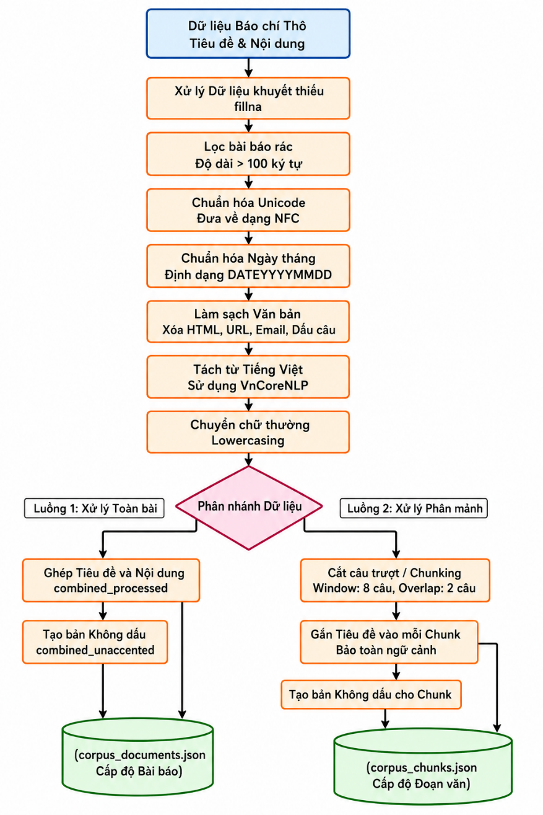
Biểu đồ 3.5. Quy trình tiền xử lý dữ liệu và xây dựng tập dữ liệu

3.3.1. Loại bỏ các bài viết quá ngắn
Loại bỏ những dòng dữ liệu quá ngắn có phần nội dung ít hơn 100 kí tự. Trong quá trình thu thập thông tin, có nhiều bài viết bị lỗi tải trang, các bài báo chỉ có tiêu đề, hoặc nội dung tuyển dụng. Loại bỏ giúp cho tập dữ liệu sạch hơn, tiết kiệm được tài nguyên. Sau quá trình thực hiện, tập dữ liệu từ 184,539 còn 160,254, giảm 24,285 bài.

3.3.2. Chuẩn hóa Unicode
Sử dụng unicodedata.normalize("NFC", text) cho văn bản gốc, và dùng định dạng phân rã NFD khi loại bỏ dấu tiếng Việt.
text = str(text)
# Unicode normalize
text = unicodedata.normalize("NFC", text)

Với NFC: Tiếng Việt có hai kiểu mã hóa dấu là dựng sẵn (NFC - ví dụ: chữ á là 1 ký tự duy nhất) và tổ hợp (NFD - ví dụ: chữ á là tổ hợp của chữ a và dấu sắc ´). Nếu không chuẩn hóa về một dạng duy nhất (NFC), các mô hình (đặc biệt là BM25) sẽ coi hai chữ này là hoàn toàn khác nhau dù hiển thị trên màn hình giống hệt nhau.
def remove_vn_accents(text):
if not isinstance(text, str):
return ""
# Chuẩn hóa unicode về dạng tổ hợp (NFD) để tách riêng chữ cái và dấu
text = unicodedata.normalize('NFD', text)
# Lọc bỏ các ký tự dấu (Mn viết tắt Mark, Nonspacing)
text = ''.join([c for c in text if unicodedata.category(c) != 'Mn'])
# 'đ' trong tiếng Việt là một ký tự độc lập, không phải 'd' thêm dấu nên phải replace thủ công
text = text.replace('đ', 'd').replace('Đ', 'D')
return text
Với NFD: Khi cần loại bỏ dấu (accent removal), chuyển sang NFD giúp tách rời chữ cái gốc và dấu thanh (thuộc nhóm ký tự Mn). Nhờ đó, bạn chỉ cần lọc bỏ các ký tự nhóm Mn và thay thế thủ công chữ đ/Đ là thu được văn bản không dấu cực kỳ sạch sẽ.

3.3.3. Làm sạch văn bản thô (HTML, URL, Email, Dấu câu)
Loại bỏ các thẻ HTML (<[^>]+>), đường link (http\S+), email và các ký tự đặc biệt (chỉ giữ lại ký tự chữ, số, dấu gạch ngang - và dấu gạch dưới _).
# HTML
text = re.sub(r'<[^>]+>', ' ', text)
# URL
text = re.sub(r'http\S+', ' ', text)
# Email
text = re.sub(
r'\b[A-Za-z0-9._%+-]+@[A-Za-z0-9.-]+\.[A-Za-z]{2,}\b',
' ',
text
)
HTML, URL và Email là thông tin nhiễu, không đóng góp vào ngữ nghĩa nội dung bài viết và truy vấn tìm kiếm của người dùng.
Các dấu câu như !, @, #, ?, . cần được loại bỏ hoặc chuyển thành khoảng trắng để thuật toán BM25 không bị phân tách từ sai (ví dụ: tránh từ vàng. bị hiểu khác từ vàng). Giữ lại _ vì đây là ký tự nối từ ghép của công cụ tách từ VnCoreNLP. Giữ lại - để bảo toàn cấu trúc các từ liên kết (ví dụ: e-learning, covid-19).

3.3.4 Chuẩn hóa ngày tháng thành token dạng DATEYYYYMMDD
Dùng regex nhận diện các định dạng ngày tháng như 31/07/2022, 31-7-22, 31.7 và ánh xạ chúng về dạng thống nhất DATE20220731 hoặc DATE0731.
# Date
text = normalize_date(text)
Ngày tháng trong báo chí được viết cực kỳ đa dạng. Nếu để nguyên bản, công cụ tìm kiếm từ khóa (BM25) sẽ không thể khớp chính xác (exact match) khi người dùng gõ định dạng ngày khác với bài viết. Việc đưa toàn bộ về một token chuẩn hóa (như DATE20220731) giúp:
- BM25 khớp từ khóa ngày tháng chính xác 100%.
- Hỗ trợ mô hình Dense (E5) hiểu được ngữ cảnh thời gian thống nhất thay vì coi chúng là các số và ký hiệu phân cách rời rạc.

3.3.5. Tách từ tiếng Việt bằng VnCoreNLP
Sử dụng công cụ tách từ chuyên dụng cho tiếng Việt để nối các từ ghép lại bằng dấu gạch dưới (ví dụ: Học sinh thành học_sinh, Công nghệ thông tin thành công_nghệ_thông_tin).
files_to_download = {
"VnCoreNLP-1.2.jar": "https://raw.githubusercontent.com/vncorenlp/VnCoreNLP/master/VnCoreNLP-1.2.jar",
"models/wordsegmenter/vi-vocab": "https://raw.githubusercontent.com/vncorenlp/VnCoreNLP/master/models/wordsegmenter/vi-vocab",
"models/wordsegmenter/wordsegmenter.rdr": "https://raw.githubusercontent.com/vncorenlp/VnCoreNLP/master/models/wordsegmenter/wordsegmenter.rdr"
}

print("Đang kiểm tra các file mô hình VnCoreNLP...")
for file_path, url in files_to_download.items():
local_path = os.path.join(base_dir, os.path.normpath(file_path))
if not os.path.exists(local_path):
urllib.request.urlretrieve(url, local_path)
print(f"Đã tải mới: {local_path}")
else:
print(f"Đã có sẵn: {local_path}")

Tiếng Việt là ngôn ngữ đơn lập, các âm tiết (tiếng) được viết rời nhau bởi khoảng trắng. Nếu chỉ dùng khoảng trắng để tách từ (như tiếng Anh), cụm từ "học sinh" sẽ bị tách thành "học" và "sinh". Khi đó:
- BM25 sẽ tính tần suất cho cả từ "học" (như học bài, học phí) và từ "sinh" (như sinh đẻ, sinh viên), gây ra sai lệch lớn về ngữ nghĩa.
- Mô hình nhúng E5 cũng nhận diện ngữ nghĩa tốt hơn nhiều khi các từ ghép đã được định danh rõ ràng dưới dạng một thực thể từ (token) duy nhất (ví dụ: đại_học khác biệt hoàn toàn với đại và học).

3.3.6. Viết thường toàn bộ văn bản
Chuyển tất cả ký tự thành chữ thường (.lower()).Loại bỏ sự phân biệt chữ hoa/chữ thường. Khi người dùng nhập truy vấn "Huế", "huế", hoặc "HUẾ", hệ thống vẫn khớp chính xác với từ "huế" trong văn bản đã lập chỉ mục.

3.3.7. Loại bỏ từ dừng (Stopwords)
Tải bộ từ dừng tiếng Việt, chuyển khoảng trắng của từ dừng thành dấu gạch dưới (để khớp với VnCoreNLP) và loại bỏ chúng khỏi văn bản.
import urllib.request
url = "https://raw.githubusercontent.com/stopwords/vietnamese-stopwords/master/vietnamese-stopwords.txt"
# Nối đường dẫn gốc với tên file để lưu đúng chỗ
stopwords_path = os.path.join(base_dir, "vietnamese-stopwords.txt")

urllib.request.urlretrieve(url, stopwords_path)
Thực hiện loại bỏ chúng khỏi văn bản.
try:
with open('vietnamese-stopwords.txt', 'r', encoding='utf-8') as f:
stopwords_vn = set([line.strip().replace(' ', '_') for line in f])
print(f"Đã tải thành công {len(stopwords_vn)} stopwords")
except FileNotFoundError:
print("Lỗi: Không tìm thấy file vietnamese-stopwords.txt")
stopwords_vn = set()

def remove_stopwords(text):
if not isinstance(text, str) or len(text.strip()) == 0:
return ""
tokens = text.split()
filtered_tokens = [token for token in tokens if token.lower() not in stopwords_vn]

return " ".join(filtered_tokens)
Các từ như "và", "thì", "là", "mà", "những" xuất hiện với tần suất rất cao nhưng không mang thông tin đặc trưng của bài viết. Trong BM25, nếu giữ lại từ dừng, chúng sẽ làm giảm giá trị trọng số của các từ khóa quan trọng khác và làm tăng kích thước chỉ mục. Việc loại bỏ giúp tìm kiếm từ khóa tập trung đúng vào trọng tâm của câu truy vấn.

3.3.8. Tạo thêm cột dữ liệu không dấu
Loại bỏ toàn bộ dấu tiếng Việt từ cột văn bản đã tiền xử lý.
df_prep2['combined_unaccented'] = df_prep2['combined_processed'].apply(remove_vn_accents)
Người dùng Việt Nam có thói quen tìm kiếm không dấu rất phổ biến khi sử dụng điện thoại hoặc gõ nhanh (ví dụ: "tin covid hom nay", "cuop tiem vang hue"). Việc xây dựng thêm một bộ chỉ mục không dấu song song đảm bảo hệ thống vẫn tìm thấy các tài liệu gốc có dấu chính xác dựa trên truy vấn không dấu của người dùng.

3.3.9. Phân đoạn văn bản cấp độ câu (Sentence-level Chunking với cơ chế Sliding Window)
Sử dụng NLTK để tách câu, ghép các câu lại thành các đoạn văn nhỏ có độ dài cố định window_size = 8 câu và có độ chồng lặp overlap = 2 câu giữa các đoạn kế tiếp.
import nltk
from nltk.tokenize import sent_tokenize
from tqdm import tqdm

tqdm.pandas()

nltk.download('punkt', quiet=True)
nltk.download('punkt_tab', quiet=True)

def chunk_document_raw(title, content, window_size=4, overlap=1):
title = str(title).strip()
content = str(content).strip()
sentences = sent_tokenize(content)

if len(sentences) <= window_size:
return [title + ". " + content]

chunks = []
i = 0
while i < len(sentences):
chunk_sentences = sentences[i : i + window_size]
chunk_text = title + ". " + " ".join(chunk_sentences)
chunks.append(chunk_text)
i += (window_size - overlap)
if i >= len(sentences) - overlap:
break
return chunks

Việc chunking giúp:
- Giới hạn mô hình E5: Mô hình nhúng ngữ nghĩa multilingual-e5-base có giới hạn đầu vào (thường là 512 tokens). Nếu đưa cả bài báo dài vào, phần văn bản phía sau sẽ bị cắt bỏ (truncate).
- Tránh loãng ngữ nghĩa: Một bài báo dài thường đề cập đến nhiều nội dung phụ. Nhúng cả bài báo sẽ làm loãng vector đại diện. Chia nhỏ giúp vector biểu diễn ngữ nghĩa của đoạn tập trung và sắc nét hơn.
- Định vị kết quả chi tiết: Giúp hệ thống trả về đúng đoạn văn chứa câu trả lời cho người dùng, thay vì bắt họ đọc cả bài báo dài.
Cơ chế Sliding Window (Overlap = 1 câu): Giúp duy trì tính liên kết ngữ nghĩa liền mạch giữa các đoạn văn, tránh việc thông tin ngữ cảnh quan trọng nằm ở ranh giới giao nhau giữa các đoạn bị đứt gãy.

CHƯƠNG 4: PHƯƠNG PHÁP ĐỀ XUẤT

4.1. Tổng quan kiến trúc hệ thống
Mini Search Engine cho báo tiếng Việt tổ chức quy trình tìm kiếm thành hai pha: chuẩn bị dữ liệu và phục vụ truy vấn. Pha chuẩn bị tạo các biểu diễn cùng chỉ mục cần thiết từ corpus báo; pha phục vụ sử dụng các artefact đó để trả về danh sách bài báo được xếp hạng theo truy vấn của người dùng.
Kiến trúc gồm các thành phần trong Bảng 4.1. Mỗi thành phần có một đầu ra xác định để dữ liệu có thể đi từ bài báo thô đến danh sách kết quả hiển thị.

4.1.1. Các thành phần chính
Thành phần | Vai trò | Đầu ra chính
Dataset báo tiếng Việt | Cung cấp tiêu đề, nội dung, chủ đề và URL của bài báo. | Corpus đầu vào.
Tiền xử lý | Làm sạch, chuẩn hóa và tách từ văn bản. | Corpus cấp bài báo và corpus cấp chunk.
Nhánh từ khóa | Lập chỉ mục văn bản đã tách từ để truy hồi theo từ khóa. | Chỉ mục BM25, chỉ mục đảo và artefact TF-IDF.
Nhánh ngữ nghĩa | Mã hóa chunk và lập chỉ mục vector. | Embedding, chỉ mục FAISS và metadata chunk.
Dịch vụ tìm kiếm | Điều phối BM25, Semantic E5 + FAISS và Hybrid RRF. | Danh sách top-k cùng điểm và metadata.
Giao diện Streamlit | Nhận truy vấn, lựa chọn chế độ và hiển thị danh sách trả về. | Tương tác tìm kiếm.

4.1.2. Quan hệ giữa quy trình offline và quy trình online
Quy trình offline tạo corpus, chỉ mục và metadata trước thời điểm tìm kiếm. Quy trình online nhận truy vấn, sử dụng artefact phù hợp và trả về các bài báo theo thứ hạng. Nhờ đó, chi phí xử lý toàn bộ corpus không làm tăng thời gian của từng truy vấn.
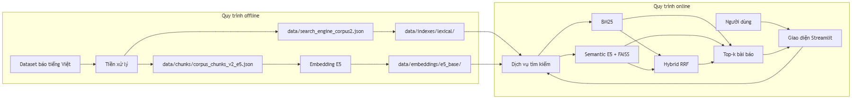
Hình 4.1: Sơ đồ quy trình offline và quy trình online
Hình 4.1 cho thấy chỉ mục từ khóa và chỉ mục vector đều được tạo ở pha offline, sau đó được dịch vụ tìm kiếm tái sử dụng. Người dùng có thể chọn BM25, Semantic E5 + FAISS hoặc Hybrid RRF; mỗi chế độ đều trả kết quả ở cấp bài báo để giao diện hiển thị. Tiêu đề và nội dung tạo thành corpus cấp bài báo cho nhánh từ khóa. Bài viết dài được chia thành các chunk cho nhánh ngữ nghĩa; mỗi chunk vẫn giữ doc_id để liên kết với nguồn gốc. Sau truy hồi, dịch vụ tìm kiếm chuẩn hóa tiêu đề, đoạn trích, chủ đề, URL và điểm trước khi chuyển dữ liệu cho giao diện.

4.2. Kiến trúc quy trình offline
Quy trình offline tạo các artefact có thể tái sử dụng từ corpus báo tiếng Việt, gồm dữ liệu đã tiền xử lý, corpus chunk, chỉ mục từ khóa, embedding, chỉ mục FAISS và metadata. Các bước dưới đây được trình bày theo thứ tự thực thi.
Đầu vào là tập dữ liệu, sau xử lý hệ thống tạo corpus cấp bài báo cho truy hồi từ khóa và corpus cấp chunk cho truy hồi ngữ nghĩa. Các artefact này được sử dụng lại trong quy trình online.

4.2.1. Chuẩn bị và tiền xử lý dữ liệu
Quy trình bắt đầu bằng việc đọc dữ liệu JSON, xử lý giá trị thiếu ở tiêu đề và nội dung, sau đó loại bỏ các bài có phần nội dung ngắn hơn 100 ký tự. Bước lọc này giảm ảnh hưởng của những bản ghi quá ngắn hoặc thiếu thông tin đối với quá trình lập chỉ mục. Văn bản còn lại được làm sạch theo các bước: chuẩn hóa Unicode về NFC, loại bỏ thẻ HTML, URL và email; chuẩn hóa ngày tháng; xử lý dấu câu; sau đó gom các khoảng trắng liên tiếp. Dấu gạch dưới và dấu gạch nối được giữ lại để tránh phá vỡ token đã tách hoặc các biểu thức có ý nghĩa.
Sau làm sạch, VnCoreNLP được dùng để tách từ ^{[3]}. Kết quả được chuyển thành chữ thường và lưu riêng cho tiêu đề, nội dung. Hai trường này được nối thành combined_processed, là biểu diễn văn bản chính cho nhánh từ khóa. Quy trình cũng tạo combined_unaccented bằng cách loại dấu tiếng Việt và một phiên bản dữ liệu riêng sau khi loại stopword.
Bước | Đầu vào | Xử lý | Đầu ra | Lý do
Làm sạch | Tiêu đề, nội dung thô | Loại HTML, URL, email; chuẩn hóa Unicode và ngày tháng; xử lý dấu câu. | Văn bản sạch. | Giảm token nhiễu và giữ cách viết nhất quán.
Tách từ | Văn bản sạch. | VnCoreNLP tách từ, chuyển chữ thường. | Tiêu đề và nội dung đã tách từ. | Tạo token phù hợp với tiếng Việt.
Gộp trường | Tiêu đề và nội dung đã xử lý. | Nối hai trường theo thứ tự tiêu đề rồi nội dung. | combined_processed. | Tạo một nguồn văn bản thống nhất cho chỉ mục từ khóa.
Biến thể dữ liệu | Văn bản đã tách từ. | Loại dấu hoặc loại stopword. | combined_unaccented và phiên bản bỏ stopword. | Chuẩn bị dữ liệu cho các cấu hình xử lý khác nhau.

4.2.2. Quan hệ giữa quy trình offline và quy trình online
Một bài báo dài không phải lúc nào cũng phù hợp để biểu diễn bằng một vector duy nhất. Vì vậy, nội dung được chia thành các đoạn ngắn theo câu. Mỗi chunk gồm tối đa bốn câu liên tiếp và chồng lấn một câu với cửa sổ kế tiếp. Tiêu đề được ghép vào đầu mỗi chunk để duy trì ngữ cảnh chủ đề.
Mỗi chunk lưu định danh tài liệu, định danh chunk, URL, chủ đề, văn bản gốc, văn bản đã tách từ và bản không dấu. Việc giữ đồng thời các trường này cho phép nhánh ngữ nghĩa dùng văn bản gốc để tạo embedding, trong khi metadata vẫn có đủ thông tin để liên kết kết quả về bài báo nguồn. Việc chia chunk được thực hiện ở pha offline để không làm tăng thời gian phản hồi.

4.2.3. Xây dựng artefact từ khóa
Corpus cấp bài báo được token hóa từ combined_processed để tạo inverted index và chỉ mục BM25. Chỉ mục đảo ánh xạ token sang danh sách tài liệu có chứa token đó, nhờ vậy có thể thu hẹp tập ứng viên trước khi tính điểm chi tiết. BM25 sử dụng danh sách token của từng tài liệu để chấm điểm mức độ khớp từ khóa.
TF-IDF được xây dựng trên cùng trường văn bản đã xử lý. Cấu hình loại token xuất hiện quá hiếm, token xuất hiện quá phổ biến, giới hạn từ vựng và chuẩn hóa vector theo $L_{2}$. Đầu ra gồm vectorizer, ma trận TF-IDF thưa, chỉ mục đảo, độ dài tài liệu, chỉ mục BM25 và metadata tài liệu. Các artefact từ khóa được lưu riêng để tái sử dụng khi cần chạy truy hồi từ khóa hoặc đánh giá mốc đối chiếu.

4.2.4. Sinh embedding và xây dựng FAISS index
Nhánh ngữ nghĩa sử dụng multilingual-e5-base ở chế độ suy luận, không tinh chỉnh trên corpus của đề tài. Mỗi chunk được thêm tiền tố passage: trước khi mã hóa. Embedding được tạo theo lô 16 văn bản, giới hạn 512 token và chuẩn hóa theo $L_{2}$. Kết quả được lưu thành các phân mảnh tối đa 10.000 vector để kiểm soát bộ nhớ.
Các phân mảnh embedding được nạp lại để xây dựng FAISS IndexFlatIP. Vì vector đã chuẩn hóa, tích vô hướng được dùng làm độ tương đồng cosine. Metadata hợp nhất lưu vị trí vector cùng doc_id, chunk_id, URL, chủ đề và nội dung chunk. Cấu hình ngữ nghĩa đã lưu cho biết chỉ mục có 553.863 vector, mỗi vector có 768 chiều. E5 cung cấp embedding cho truy hồi ngữ nghĩa ^{[7]}, còn FAISS cung cấp cấu trúc tìm kiếm tương đồng trên vector ^{[8]}.

4.2.5. Artefact đầu ra và lợi ích của xử lý offline
Nhóm artefact | Nội dung | Vai trò trong kiến trúc
Dữ liệu đã xử lý | Corpus bài báo, bản không dấu và biến thể bỏ từ dừng. | Nguồn cho các chỉ mục và thí nghiệm preprocessing.
Corpus chunk | Chunk gốc, chunk đã xử lý và metadata liên kết bài báo. | Đơn vị truy hồi cho nhánh ngữ nghĩa.
Artefact từ khóa | Chỉ mục đảo, vectorizer/ma trận TF-IDF, chỉ mục BM25 và metadata tài liệu. | Phục vụ truy hồi dựa trên từ khóa.
Artefact ngữ nghĩa | Các phân mảnh embedding, chỉ mục FAISS, metadata và cấu hình embedding. | Phục vụ tìm kiếm theo vector và khôi phục thông tin kết quả.
Xử lý offline giúp tách chi phí xây dựng chỉ mục khỏi thời điểm tìm kiếm. Người dùng không phải chờ thao tác tách từ cho toàn bộ corpus, tạo hàng trăm nghìn embedding hoặc xây dựng lại FAISS index. Khi corpus, cách tiền xử lý hoặc model embedding thay đổi, các artefact phụ thuộc cần được tạo lại theo đúng thứ tự để tránh không khớp giữa vector, index và metadata.

4.2.6. File triển khai, artefact và trạng thái
Bước | File triển khai | Artefact đầu ra | Trạng thái
Tiền xử lý | preprocessing.ipynb | data/processed/news_dataset_df_prep2.pkl, data/processed/news_dataset_df_prep3.pkl | Đã tạo artefact.
Chỉ mục TF-IDF/BM25 | build_lexical_artifacts.py | data/indexes/lexical/tfidf_vectorizer.pkl, tfidf_matrix.npz, bm25_rank_bm25.pkl, inverted_index.pkl | Đã chạy từ data/search_engine_corpus2.json.
Corpus chunk | preprocessing.ipynb | data/chunks/corpus_chunks_v2_e5.json | Artefact hiện có.
Embedding E5 và FAISS | data/embeddings/e5_base/03_embedding.ipynb | data/embeddings/e5_base/semantic_e5_base.faiss, chunks_metadata.parquet, các phân mảnh embedding | Đã tạo chỉ mục 553.863 vector.

4.2.7. Kiểm soát rò rỉ dữ liệu trong đánh giá truy hồi
Corpus bài báo được dùng để xây dựng chỉ mục và làm không gian tìm kiếm. Tuy nhiên, truy vấn đánh giá cùng nhãn mức liên quan không được dùng để chỉnh thủ công thứ hạng hoặc lựa chọn cấu hình sau khi xem kết quả kiểm thử. Nếu cần tinh chỉnh tham số, tập truy vấn phải được tách thành tập kiểm định (validation) và tập kiểm thử (test); tập kiểm thử chỉ dùng để báo cáo kết quả cuối cùng.
Quy tắc này bảo đảm độ đo phản ánh khả năng truy hồi trên các truy vấn chưa được dùng để ra quyết định thiết kế. Qrels chỉ đóng vai trò đánh giá sau khi danh sách top-k đã được tạo, không phải đầu vào cho quá trình xây dựng corpus hoặc chỉ mục.

4.2.8. Mô tả thuật toán tổng quát
OFFLINE_BUILD (corpus)
xử lý giá trị thiếu và lọc bài báo quá ngắn
làm sạch, chuẩn hóa và tách từ tiêu đề, nội dung
tạo combined_processed và các biến thể cần thiết
xây dựng corpus cấp bài báo và corpus chunk
tạo inverted index, TF-IDF và BM25 từ corpus bài báo
mã hóa chunk bằng E5, lưu embedding shard và metadata
tạo FAISS index từ embedding
lưu toàn bộ artefact để tái sử dụng
Pseudo-code trên mô tả thứ tự phụ thuộc giữa các bước. Chỉ mục lexical phụ thuộc vào văn bản đã xử lý; embedding và FAISS phụ thuộc vào corpus chunk; metadata phải được tạo cùng thứ tự với embedding để kết quả truy hồi có thể ánh xạ chính xác về nội dung gốc.

4.3. Kiến trúc quy trình online
Quy trình online được kích hoạt khi người dùng gửi truy vấn. Dịch vụ tìm kiếm chọn phương pháp, truy vấn các chỉ mục đã chuẩn bị, xếp hạng kết quả và chuyển dữ liệu cho giao diện. Do corpus và vector đã được xử lý trước, pha trực tuyến không phải đọc lại toàn bộ tập báo.

4.3.1. Mô tả thuật toán tổng quát
Đầu vào của dịch vụ gồm câu truy vấn, chế độ tìm kiếm, số lượng kết quả cần trả về top_k và, ở mức hàm tìm kiếm, có thể kèm bộ lọc chủ đề topic. Giao diện hiện tại cho phép chọn một trong ba chế độ: BM25, Semantic E5 + FAISS hoặc Hybrid RRF; top_k được giới hạn từ 3 đến 20 để tránh hiển thị danh sách quá dài.

Truy vấn chỉ chứa khoảng trắng được chặn ngay trên giao diện và hiển thị cảnh báo. Ở tầng dịch vụ, cả nhánh BM25 và nhánh ngữ nghĩa cũng trả về danh sách rỗng khi truy vấn rỗng. Với truy vấn hợp lệ, đầu ra là một bảng kết quả đã sắp xếp giảm dần theo score. Mỗi hàng luôn có doc_id, score và method; các trường còn lại phụ thuộc metadata của chỉ mục.
Chế độ | Đơn vị xếp hạng ban đầu | Thông tin có thể hiển thị
BM25 | Bài báo | Tiêu đề, nội dung trích, nguồn, chủ đề, URL và điểm nếu các trường này có trong corpus từ khóa.
Semantic E5 + FAISS | Chunk văn bản | chunk_id, đoạn văn bản, chủ đề, URL và điểm; tiêu đề chỉ có khi metadata chứa trường này.
Hybrid RRF | Bài báo theo doc_id | Điểm hợp nhất, các phương pháp đã đóng góp và các metadata không rỗng lấy từ kết quả thành phần.
Trên giao diện, tiêu đề được ưu tiên hiển thị; nếu không có tiêu đề thì dùng chunk_id, sau đó mới dùng nhãn kết quả theo thứ hạng. Nội dung được cắt ở 500 ký tự để đóng vai trò snippet. Điểm được định dạng bốn chữ số sau dấu thập phân và URL, nếu có, được đưa thành nút mở bài báo.

4.3.2. Điều phối theo chế độ tìm kiếm
Sau khi nhận truy vấn, lớp dịch vụ chỉ khởi tạo nhánh cần dùng. Cách nạp trễ này giúp một lần tìm kiếm ngữ nghĩa không bị lỗi chỉ vì artefact BM25 chưa sẵn sàng, và ngược lại.
Với BM25, truy vấn được chuẩn hóa ở mức tối thiểu: bỏ khoảng trắng thừa, chuyển sang chữ thường và tách bằng khoảng trắng trước khi tính điểm. Cách xử lý này chưa hoàn toàn đồng nhất với quy trình tách từ đã áp dụng cho corpus. Đây là điểm cần chuẩn hóa thêm khi so sánh công bằng các phương pháp từ khóa, đặc biệt với từ ghép tiếng Việt.
Với tìm kiếm ngữ nghĩa, truy vấn được thêm tiền tố query: , token hóa với độ dài tối đa theo cấu hình, sau đó được biểu diễn bằng mô hình multilingual E5. Vector đầu ra được gộp trung bình (mean pooling) và chuẩn hóa $L_{2}$ trước khi tìm các láng giềng gần trong chỉ mục FAISS. Việc dùng tiền tố truy vấn tương ứng với cách huấn luyện của E5 ^{[7]}, còn FAISS đảm nhiệm tìm kiếm trên các vector đã lưu ^{[8]}.
SEARCH(query, mode, top_k, topic):
nếu query rỗng: trả về danh sách rỗng

nếu mode là BM25:
trả về BM25(query, top_k)

nếu mode là semantic:
candidates = FAISS(encode_E5(query), candidate_k)
lọc theo topic và min_score nếu được truyền vào
gộp chunk cùng doc_id, lấy top_k
trả về candidates

nếu mode là hybrid:
lexical = BM25(query, 3 * top_k)
semantic = Semantic(query, 3 * top_k, topic)
trả về RRF(lexical, semantic, top_k)

4.3.3. Ứng viên, top-k và gộp chunk
Nhánh ngữ nghĩa không lấy trực tiếp đúng top_k vector từ FAISS. Nếu người gọi không chỉ định candidate_k, hệ thống lấy giá trị lớn hơn giữa 5 × top_k và 50, rồi giới hạn không vượt quá số vector trong chỉ mục. Danh sách rộng hơn này cần thiết vì sau đó có thể bị loại bởi ngưỡng điểm, bộ lọc chủ đề hoặc thao tác gộp chunk.
Mỗi bài báo dài có thể đóng góp nhiều chunk gần nhau. Nếu trả trực tiếp theo chunk, một bài báo có thể chiếm nhiều vị trí đầu và làm giảm độ đa dạng của danh sách. Vì vậy, kết quả ngữ nghĩa được sắp xếp theo điểm giảm dần, chỉ giữ chunk có điểm cao nhất cho mỗi doc_id, rồi mới lấy top_k. Trong chế độ Hybrid, Reciprocal Rank Fusion cũng hợp nhất theo doc_id; do đó một bài báo chỉ có một kết quả cuối cùng. Cách hợp nhất này dựa vào vị trí xếp hạng, không cộng trực tiếp điểm BM25 với điểm cosine vốn khác thang đo ^{[9]}.

4.3.4. Các tham số trực tuyến
Tham số | Vai trò | Phạm vi sử dụng hiện tại
top_k | Số kết quả cuối cùng cần trả về. | Có ở API dịch vụ và giao diện.
candidate_k | Số vector lấy ban đầu từ FAISS trước khi lọc và gộp. | Có trong hàm tìm kiếm ngữ nghĩa, chưa được đưa ra API chung hoặc giao diện.
min_score | Loại kết quả ngữ nghĩa có điểm thấp hơn ngưỡng. | Có trong hàm tìm kiếm ngữ nghĩa, chưa được đưa ra API chung hoặc giao diện.
topic | Chỉ giữ metadata có chủ đề đúng với giá trị yêu cầu. | Có ở API dịch vụ, giao diện hiện chưa có bộ chọn chủ đề.
rrf_k | Hằng số làm trơn thứ hạng khi hợp nhất RRF. | Đặt cố định là 60 trong hàm hợp nhất.
Hybrid hiện không gán trọng số riêng cho hai nhánh; mỗi nguồn đóng góp thông qua thứ hạng RRF.

4.3.5. Xử lý tình huống trong demo
Giao diện hiển thị cảnh báo khi truy vấn rỗng, thông báo riêng khi không có kết quả và thông báo lỗi khi không nạp được artefact hoặc mô hình. Nhờ đó, việc thiếu chỉ mục BM25 không bị hiểu nhầm thành "không có bài báo liên quan". Tuy nhiên, BM25 và hybrid chỉ hoạt động sau khi artefact từ khóa được xây dựng; tìm kiếm ngữ nghĩa có thể chạy độc lập với chỉ mục FAISS và mô hình E5 cục bộ.
Điểm hiển thị dùng để so sánh các bài báo trong cùng một chế độ. Điểm BM25, độ tương đồng cosine và điểm RRF được tạo theo các cách khác nhau nên không được đối chiếu trực tiếp. Độ trễ được đo riêng từ khi dịch vụ nhận truy vấn đến khi trả danh sách top-k; các số liệu này phản ánh cấu hình máy, corpus và chỉ mục sử dụng trong thí nghiệm.

4.4. Thiết kế Semantic search
Trong kỷ nguyên số hóa thông tin, lượng bài báo và tư liệu trực tuyến tăng trưởng theo cấp số nhân, kéo theo thách thức lớn trong việc khai thác dữ liệu hiệu quả. Hệ thống Semantic Search (Tìm kiếm ngữ nghĩa) được thiết kế nhằm vượt qua những giới hạn cố hữu của phương pháp tìm kiếm theo từ khóa (Keyword-based Search) truyền thống vốn phụ thuộc hoàn toàn vào sự trùng khớp ký tự thuần túy. Mục tiêu cốt lõi của hệ thống này là hướng đến việc thấu hiểu sâu sắc ý định tìm kiếm (Search Intent) của độc giả và ngữ cảnh đa tầng của các bài báo tiếng Việt, từ đó giải quyết triệt để các bài toán về từ đồng nghĩa, từ đa nghĩa hoặc các câu truy vấn diễn đạt gián tiếp.
Để vận hành một hệ thống tìm kiếm ngữ nghĩa toàn diện với hiệu năng cao và độ chính xác cao, kiến trúc hệ thống được tổ chức thành hai nhóm chức năng chính có mối liên hệ chặt chẽ với nhau: luồng xử lý và lập chỉ mục dữ liệu và luồng xử lý truy vấn và tìm kiếm. Nhóm chức năng thứ nhất chịu trách nhiệm thu thập, tiền xử lý và xây dựng biểu diễn ngữ nghĩa cho các bài báo; trong khi nhóm chức năng thứ hai tiếp nhận truy vấn của người dùng, thực hiện tìm kiếm ngữ nghĩa và trả về các kết quả phù hợp nhất.
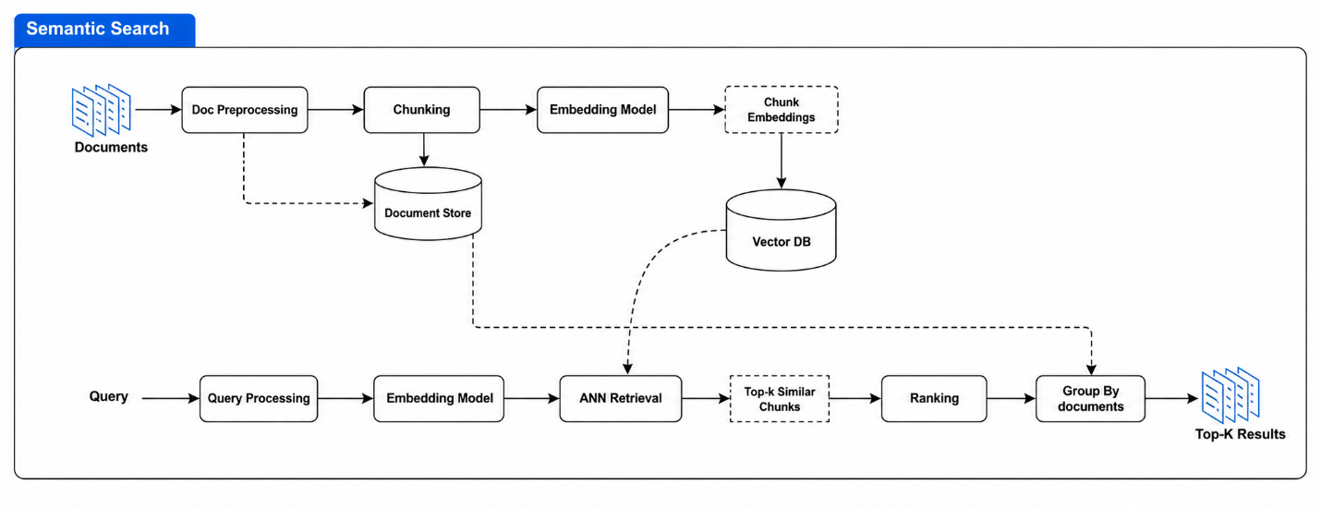
Hình 4.2. Sơ đồ kiến trúc tổng thể hệ thống Semantic Search

4.4.1. Luồng tiền xử lý và lập chỉ mục dữ liệu
Luồng này chịu trách nhiệm thu thập, xử lý và chuyển đổi các bài báo từ dạng văn bản thô sang dạng vector để lưu trữ vào cơ sở dữ liệu.
- Documents (Tài liệu gốc): Nguồn dữ liệu đầu vào là các bài báo tiếng Việt được thu thập tự động từ các trang tin điện tử thông qua hệ thống crawler. Mỗi bài báo khi đưa vào hệ thống cấu trúc hóa bao gồm các trường thông tin quan trọng: tiêu đề, nội dung chi tiết, tác giả, chuyên mục/chủ đề và, ...
- Doc Preprocessing (Tiền xử lý văn bản):
Dữ liệu thô sau khi thu thập sẽ được chuyển qua module tiền xử lý (đã được định nghĩa chi tiết tại Mục 3.3). Quá trình này bao gồm loại bỏ các thẻ HTML nhiễu, chuẩn hóa bộ mã chữ tiếng Việt (Unicode dựng sẵn), loại bỏ ký tự đặc biệt và chuẩn hóa viết thường. Sau khi làm sạch, bản toàn văn của bài báo được lưu giữ tại Document Store (SQL truyền thống) để phục vụ cho việc hiển thị nội dung trực tiếp cho người dùng sau này
- Chunking (Phân đoạn văn bản):
Do các mô hình Deep Learning luôn có giới hạn về độ dài ngữ cảnh đầu vào (Context Length), đồng thời để đảm bảo vector nhúng tập trung chính xác vào từng ý chính, văn bản dài sẽ được cắt nhỏ thành các đoạn văn (chunks). Kích thước mỗi đoạn được cấu hình tối ưu ở mức khoảng 512 tokens với độ gối đầu (Overlap) từ 10% đến 20%. Kỹ thuật gối đầu này là bắt buộc để bảo toàn ngữ cảnh liền mạch, tránh hiện tượng mất thông tin tại các ranh giới cắt đoạn.
- Embedding Model (Mô hình nhúng):
Các đoạn văn bản sau khi chia nhỏ sẽ được chuyển qua mô hình mã nguồn mở multilingual-e5-large. Đây là một trong những mô hình ngôn ngữ tiên tiến, được tinh chỉnh tối ưu cho các tác vụ tìm kiếm thông tin đa ngôn ngữ nói chung và tiếng Việt nói riêng. Mô hình này có nhiệm vụ ánh xạ các đặc trưng ngữ nghĩa của đoạn văn bản thô thành một chuỗi số thực.
- Chunk Embeddings & Vector DB:
Tập hợp các vector nhúng (Chunk Embeddings) sinh ra từ mô hình sẽ được nạp vào một cơ sở dữ liệu vector chuyên dụng. Vector Database (FAISS). Đi kèm với mỗi vector là các thông tin đặc tả (Metadata) bao gồm: ID bài báo gốc, vị trí của đoạn văn trong bài báo, tiêu đề, và ngày xuất bản nhằm phục vụ cho việc lọc và truy xuất thông tin nhanh chóng.

4.4.2. Luồng xử lý truy vấn và tìm kiếm
Khác với luồng xử lý và lập chỉ mục dữ liệu, luồng xử lý truy vấn và tìm kiếm chịu trách nhiệm tiếp nhận yêu cầu từ người dùng và trả về kết quả tìm kiếm phù hợp. Luồng này được thiết kế nhằm đảm bảo tốc độ phản hồi nhanh đồng thời duy trì độ chính xác cao trong việc xác định mức độ liên quan giữa truy vấn và nội dung bài báo.
Tiến trình xử lý được thực hiện như sau:
- Query & Query Processing (Xử lý truy vấn):
Hệ thống tiếp nhận câu truy vấn tự nhiên từ người dùng. Ví dụ minh họa: "giá vàng hôm nay biến động ra sao". Câu truy vấn này ngay lập tức được đưa qua bộ tiền xử lý tương tự như ở luồng offline để đảm bảo tính đồng nhất về định dạng dữ liệu (loại bỏ khoảng trắng thừa, chuẩn hóa Unicode).
- Embedding Model:
Câu truy vấn sau khi làm sạch được chuyển tới mô hình nhúng. Một nguyên tắc tối quan trọng là hệ thống bắt buộc phải sử dụng cùng một mô hình multilingual-e5-large đã dùng ở luồng offline. Việc này đảm bảo câu truy vấn và các đoạn văn bản trong cơ sở dữ liệu được tham chiếu trên cùng một không gian vector ngữ nghĩa. Kết quả đầu ra là một vector truy vấn duy nhất.
- ANN Retrieval (Tìm kiếm láng giềng gần đúng):
Hệ thống tiến hành so sánh vector truy vấn với hàng triệu vector đoạn văn đang lưu trữ trong Vector DB (FAISS). Để đảm bảo tốc độ phản hồi cực nhanh, thuật toán tìm kiếm láng giềng gần đúng (ANN - Approximate Nearest Neighbor) được áp dụng thay vì quét tuyến tính toàn bộ dữ liệu. Tiêu chí để đo lường mức độ tương đồng ngữ nghĩa giữa hai vector là điểm Cosine Similarity. Công thức toán học của Cosine Similarity được định nghĩa như sau:
$$\text{Similarity}=\cos\left(θ\right)=\frac{A⋅B}{|A||B|}$$
Trong đó:
- $θ$: Góc tạo bởi hai vector $A$ (vector truy vấn) và $B$ (vector đoạn văn).
- $A ⋅B$: Tích vô hướng (Dot Product) của hai vector, đại diện cho mức độ trùng khớp các hướng đặc trưng ngữ nghĩa.
- $|A| |B|$: Tích độ dài hình học (Magnitude) của hai vector, đóng vai trò chuẩn hóa thang điểm về khoảng $\left[-1,1\right]$. Điểm số càng gần 1 thể hiện hai văn bản càng đồng điệu về mặt nội dung.
- Top-k Similar Chunks:
Kết thúc giai đoạn tìm kiếm ANN, hệ thống trích xuất ra danh sách $K$ đoạn văn (ví dụ: $K = 50$) sở hữu điểm số tương đồng ngữ nghĩa cao nhất với câu truy vấn.
- Ranking (Tái sắp xếp thứ hạng):
Do thuật toán ANN ở bước trước ưu tiên tốc độ xử lý trên mô hình dạng Bi-Encoder nên đôi khi bỏ sót các mối quan hệ ngữ cảnh sâu sắc giữa truy vấn và tài liệu. Vì vậy, hệ thống áp dụng thêm một mô hình Cross-Encoder (Reranker) để chấm điểm lại một cách chi tiết mối quan hệ trực tiếp giữa câu truy vấn và các đoạn văn trong tập Top-K. Giai đoạn này giúp loại bỏ triệt để các kết quả gây nhiễu, các đoạn văn chứa từ khóa giống nhưng sai lệch bản chất ngữ nghĩa.
- Group By Documents (Gom nhóm theo bài báo):
Do một bài báo có thể có nhiều đoạn văn cùng lọt vào Top-K, việc hiển thị lặp đi lặp lại một bài báo sẽ làm giảm trải nghiệm người dùng. Hệ thống sẽ truy xuất thông tin từ Document Store dựa trên ID bài báo để tiến hành gộp nhóm (Group By Documents).
- Top-K Results:
Cuối cùng, hệ thống áp dụng thêm các bộ lọc Metadata theo yêu cầu của tòa soạn (ví dụ: ưu tiên các bài báo mới xuất bản, loại bỏ bài báo thuộc chuyên mục bị ẩn) để đưa ra danh sách các bài báo liên quan cao nhất, sắp xếp theo thứ tự điểm số giảm dần và hiển thị tường minh lên giao diện.

4.5. Thiết kế Hybrid Search

4.5.1. Vai trò của BM25
BM25 đóng vai trò là bộ truy xuất dựa trên từ khóa (sparse retrieval). Sau khi dữ liệu được tiền xử lý và chia thành các chunk, hệ thống xây dựng chỉ mục BM25 trên tập văn bản đã được tách từ. Khi người dùng nhập truy vấn, hệ thống tính điểm BM25 giữa truy vấn và từng chunk trong tập dữ liệu. Các chunk chứa nhiều từ khóa quan trọng hoặc có mức độ trùng khớp cao với truy vấn sẽ nhận được điểm số lớn hơn.
Ưu điểm của BM25 là tốc độ truy xuất nhanh, khả năng xử lý tốt các truy vấn chứa từ khóa cụ thể và không yêu cầu quá trình huấn luyện mô hình. Tuy nhiên, BM25 chỉ dựa trên sự khớp từ khóa nên gặp hạn chế khi người dùng sử dụng từ đồng nghĩa hoặc cách diễn đạt khác với nội dung xuất hiện trong văn bản.

4.5.2. Vai trò của Semantic Search
Semantic Search được xây dựng dựa trên mô hình embedding E5 và thư viện FAISS. Đối với mỗi chunk văn bản, hệ thống sinh vector embedding và lưu trữ trong chỉ mục FAISS. Khi nhận truy vấn từ người dùng, truy vấn được chuyển thành vector trong cùng không gian ngữ nghĩa với dữ liệu. Quá trình tìm kiếm được thực hiện thông qua phép đo độ tương đồng giữa vector truy vấn và vector của các chunk trong cơ sở dữ liệu.
Khác với BM25, Semantic Search có khả năng tìm kiếm dựa trên ý nghĩa của câu truy vấn thay vì chỉ dựa trên sự xuất hiện trực tiếp của từ khóa. Điều này giúp hệ thống truy xuất được các đoạn văn bản liên quan ngay cả khi không chứa chính xác các từ xuất hiện trong truy vấn.

4.5.3. Cơ chế kết hợp kết quả
Để tận dụng ưu điểm của cả BM25 và Semantic Search, đề tài sử dụng phương pháp Hybrid Search.
Đầu tiên, hệ thống thực hiện tìm kiếm độc lập bằng BM25 và Semantic Search để thu được hai danh sách kết quả ứng viên. Mỗi danh sách được sắp xếp theo thứ tự liên quan giảm dần. Sau đó, hai danh sách được hợp nhất bằng thuật toán Reciprocal Rank Fusion (RRF). Phương pháp này không sử dụng trực tiếp điểm BM25 hoặc điểm Semantic Search mà chỉ sử dụng thứ hạng của kết quả trong từng danh sách.
Việc sử dụng RRF giúp giảm ảnh hưởng của sự khác biệt về thang điểm giữa BM25 và Semantic Search, đồng thời đảm bảo những chunk được đánh giá cao bởi cả hai phương pháp sẽ được ưu tiên trong kết quả cuối cùng.

4.5.4. Công thức xếp hạng cuối cùng
Trong nghiên cứu này, điểm Hybrid được tính bằng thuật toán Reciprocal Rank Fusion (RRF). Giả sử một chunk có thứ hạng ($rank_{i}$) trong danh sách kết quả của bộ truy xuất thứ (i), điểm RRF được tính theo công thức:
$$\left[RRF\left(d\right)=\sum_{i=1}^{n}{\frac{1}{k+rank_{i}\left(d\right)}}\right]$$
Trong đó:
- (d) là chunk cần đánh giá.
- (n) là số lượng bộ truy xuất được kết hợp.
- ($rank_{i}\left(d\right)$) là thứ hạng của chunk trong bộ truy xuất thứ (i).
- (k) là hằng số điều chỉnh, thường được chọn bằng 60.
Trong hệ thống đề xuất, hai bộ truy xuất được sử dụng gồm BM25 và Semantic Search, do đó công thức trở thành:
$$\left[RRF\left(d\right)=\frac{1}{k+rank_{BM25}\left(d\right)}+\frac{1}{k+rank_{Semantic}\left(d\right)}\right]$$
Những chunk xuất hiện ở vị trí cao trong cả hai danh sách sẽ nhận được điểm RRF lớn hơn và được ưu tiên hiển thị cho người dùng.
Cách tiếp cận này giúp hệ thống kết hợp hiệu quả giữa khả năng khớp từ khóa chính xác của BM25 và khả năng hiểu ngữ nghĩa của mô hình embedding, từ đó nâng cao chất lượng truy xuất thông tin trên dữ liệu báo tiếng Việt.

CHƯƠNG 5: THÍ NGHIỆM, KẾT QUẢ VÀ SO SÁNH

5.1. Mục tiêu thí nghiệm
Thí nghiệm nhằm kiểm tra chất lượng xếp hạng của Mini Search Engine trên các truy vấn báo tiếng Việt, thay vì chỉ dựa vào nhận định lý thuyết. Đơn vị được đánh giá là bài báo xác định bởi doc_id; các chunk của cùng một bài sẽ không được tính như nhiều kết quả độc lập.
Mục tiêu so sánh chính là làm rõ sự khác biệt giữa hai cách truy hồi đang có thể thực thi trên cùng corpus:
Vai trò | Phương pháp | Mục đích trong thí nghiệm
mốc đối chiếu từ khóa | BM25 | Làm mốc cho cách tìm dựa trên mức độ xuất hiện của từ trong truy vấn và bài báo.
Phương pháp ngữ nghĩa | Semantic E5 + FAISS | Kiểm tra khả năng tìm bài liên quan khi cách diễn đạt của truy vấn không trùng hoàn toàn với câu chữ trong bài báo.
Phương pháp kết hợp | Hybrid RRF | Kiểm tra liệu việc hợp nhất hai danh sách xếp hạng có cải thiện danh sách bài báo trả về so với từng nhánh riêng lẻ hay không.
Bảng 5.1. Bảng thống kê các phương pháp thực hiện.
TF-IDF đã được xây dựng như một mốc đối chiếu ở phần mô hình truyền thống, nhưng chưa được đưa vào dịch vụ tìm kiếm trực tuyến dùng cho bộ đánh giá hiện tại. Vì vậy, TF-IDF không được đưa vào bảng kết quả cho đến khi có artefact và đầu ra xếp hạng cùng định dạng với các phương pháp còn lại. Việc tách bạch này tránh so sánh một mô hình có mô tả lý thuyết với các mô hình đã có kết quả chạy thực tế.
Các câu hỏi nghiên cứu được đặt ra như sau:
1. Trên cùng một tập truy vấn tiếng Việt, Semantic E5 + FAISS và BM25 khác nhau như thế nào về chất lượng danh sách bài báo trả về?
2. Với các truy vấn chứa từ khóa, tên sự kiện hoặc tên địa danh cụ thể, phương pháp từ khóa có giữ được lợi thế nào so với tìm kiếm ngữ nghĩa không?
3. Với các truy vấn diễn đạt cùng ý nghĩa nhưng dùng từ khác với văn bản bài báo, tìm kiếm ngữ nghĩa có tìm được kết quả phù hợp hơn BM25 không?
4. Hybrid RRF cải thiện chất lượng xếp hạng như thế nào so với từng phương pháp thành phần trong cấu hình hiện tại?
Để trả lời các câu hỏi trên một cách công bằng, mỗi phương pháp nhận cùng câu truy vấn, trả về cùng số lượng kết quả và được đối chiếu trên cùng bộ nhãn liên quan ở cấp bài báo. Danh sách xếp hạng được lưu trước khi gán nhãn thủ công và tính độ đo theo một quy trình thống nhất.

5.2. Xây dựng tập truy vấn đánh giá
Tập truy vấn đánh giá được xây dựng để phản ánh các nhu cầu tìm tin phổ biến bằng tiếng Việt và để các phương pháp được so sánh trên cùng đầu vào. Mỗi truy vấn có mã định danh, nội dung truy vấn, chủ đề, tập dữ liệu dự kiến và trạng thái rà soát. Mã định danh được dùng xuyên suốt khi lưu danh sách xếp hạng và khi gán nhãn độ liên quan ở cấp bài báo.
Tập đánh giá gồm 20 truy vấn từ q01 đến q20, thuộc 9 chủ đề. Phân bố được trình bày trong Bảng 5.2.
Chủ đề | Số truy vấn
Kinh tế | 4
Công nghệ | 3
Sức khỏe | 3
Xã hội | 3
Pháp luật | 2
Thể thao | 2
Giáo dục | 1
Du lịch | 1
Môi trường | 1
Tổng | 20
Bảng 5.2. Bảng tổng hợp chủ đề đánh giá.
Các truy vấn bao gồm sự kiện cụ thể, chẳng hạn vụ cướp tiệm vàng tại Huế; nhu cầu theo dõi thị trường như giá vàng hoặc tỷ giá; thông tin chính sách, sức khỏe cộng đồng, thể thao, du lịch và công nghệ. Sự đa dạng này giúp đánh giá cả truy vấn chứa từ khóa đặc trưng lẫn truy vấn diễn đạt khái quát hơn. Toàn bộ 20 bản ghi có split là test và status là finalized. Mỗi truy vấn đã được chạy trên corpus, đưa vào quy trình gán nhãn và có ít nhất một bài báo được đánh giá là liên quan. Tập này được giữ cố định trong toàn bộ phép đo.
Để bảo đảm so sánh công bằng, các phương pháp nhận nguyên văn cùng một truy vấn và trả về cùng số lượng bài báo. Trường chủ đề chỉ được dùng để kiểm tra độ phủ của tập truy vấn; không được đưa vào bộ lọc tìm kiếm vì sẽ cung cấp trước thông tin về kết quả kỳ vọng. Danh sách trả về được lưu theo các trường method, query, rank, doc_id và score. Các chunk cùng một bài báo đã được quy về một doc_idtrước khi lưu xếp hạng. Quy trình chốt tập truy vấn gồm bốn bước. Thứ nhất, kiểm tra schema, mã truy vấn trùng, truy vấn rỗng, phân bố chủ đề và split. Thứ hai, tạo xếp hạng top-10 cho ba phương pháp. Thứ ba, gộp các bài báo theo doc_id và gán nhãn mức liên quan. Thứ tư, kiểm tra qrels để bảo đảm mỗi truy vấn có ít nhất một bài báo liên quan rồi chốt trạng thái finalized.
Tập truy vấn hiện chưa có validation split. Vì vậy, 20 truy vấn test không được dùng để điều chỉnh rrf_k, ngưỡng điểm hoặc bất kỳ tham số truy hồi nào. Nếu thực hiện tinh chỉnh, nhóm cần bổ sung một tập validation độc lập và giữ nguyên tập test này.

5.3. Phương pháp gán nhãn độ liên quan
Tập dữ liệu báo tiếng Việt không cung cấp sẵn nhãn mức độ liên quan giữa truy vấn và bài báo. Vì vậy, nhóm thực hiện gán nhãn thủ công trên danh sách bài báo do các phương pháp truy hồi trả về. Đơn vị gán nhãn là cặp (truy vấn, doc_id), không phải chunk. Cách lựa chọn này bảo đảm một bài báo chỉ được đánh giá một lần cho mỗi truy vấn, kể cả khi tìm kiếm ngữ nghĩa tìm được nhiều đoạn thuộc cùng bài. Ba mức nhãn được sử dụng như sau:
Nhãn | Ý nghĩa
0 | Bài báo không liên quan đến nhu cầu tìm kiếm, hoặc chỉ trùng một vài từ riêng lẻ.
1 | Bài báo cùng chủ đề nhưng chỉ đáp ứng một phần ý định truy vấn.
2 | Bài báo trả lời trực tiếp nội dung mà truy vấn yêu cầu.
Bảng 5.3. Bảng quy ước nhãn
Với mỗi truy vấn, nhóm hợp nhất top-10 của BM25, Semantic E5 + FAISS và Hybrid RRF theo doc_id. Người gán nhãn xem tiêu đề, đoạn trích, chủ đề và URL khi cần bổ sung ngữ cảnh. Bảng ứng viên vẫn lưu phương pháp, vị trí và điểm để truy vết, nhưng các thông tin này không quyết định nhãn mức liên quan. Tên phương pháp hiện chưa được ẩn trong giao diện gán nhãn; đây là một hạn chế của thí nghiệm.
Sau khi hợp nhất, có 402 cặp truy vấn - bài báo được gán nhãn cho 20 truy vấn. Mỗi truy vấn có từ 18 đến 22 bài báo khác nhau. Phân bố nhãn được trình bày ở Bảng 5.2.
Mức liên quan | Số cặp | Tỷ lệ
0 | 134 | 33,3%
1 | 100 | 24,9%
2 | 168 | 41,8%
Tổng | 402 | 100,0%
Bảng 5.4. Bảng thể hiện phân bố tỷ lệ liên quan đến câu hỏi
Sau khi hoàn tất gán nhãn, danh sách được chuẩn hóa thành qrels gồm query_id, doc_id và relevance Pool ứng viên được tạo từ hợp của top-10 do cả ba phương pháp trả về. Vì vậy, mọi bài báo xuất hiện trong rankings.csv của ba cấu hình đang so sánh đều có nhãn. Quy trình đánh giá kiểm tra tính đầy đủ của qrels và không tính độ đo khi danh sách xếp hạng còn chứa bài báo chưa được gán nhãn; nhờ đó, tài liệu chưa xem không bị mặc định là không liên quan.
Qrels là pooled judgment ở độ sâu top-10, không phải nhãn cho toàn bộ corpus. Do đó, bộ nhãn hiện tại phù hợp để so sánh ba danh sách xếp hạng đã tạo, nhưng khi bổ sung một phương pháp mới hoặc tăng độ sâu truy hồi, pool cần được mở rộng và gán nhãn thêm trước khi tính độ đo.

5.4. Các độ đo đánh giá
Mỗi phương pháp trả về tối đa 10 bài báo cho một truy vấn. Nhãn 1 và 2 được xem là liên quan khi tính Precision và MRR; ba mức 0, 1 và 2 được giữ nguyên khi tính NDCG. Giá trị cuối cùng là trung bình trên 20 truy vấn.

5.4.1. Precision@10
Precision@10 đo tỷ lệ bài báo liên quan trong mười vị trí đầu.
Với $rel_{i}$ là nhãn ở vị trí $i$:
$$P\text{@}10=\frac{1}{10}\sum_{i=1}^{10}{\text{1}}(rel_{i}≥1)$$
Độ đo này phản ánh mức độ hữu ích của toàn bộ trang kết quả đầu tiên.
Ví dụ: Giả sử top-10 của một truy vấn có nhãn relevance lần lượt là:
$$[2,0,1,0,2,0,1,0,0,0]$$
Các vị trí có $rel_{i}≥1$ là rank 1 ($rel=2$), rank 3 ($rel=1$), rank 5 ($rel=2$) và rank 7 ($rel=1$), tổng cộng 4 kết quả liên quan. Do đó:
$$P\text{@}10=\frac{4}{10}=0,4$$

5.4.2. MRR@10
Với $r_{q}$ là vị trí của bài báo liên quan đầu tiên đối với truy vấn $q$, reciprocal rank bằng $1\text{/}r_{q}$. Nếu top-10 không có kết quả liên quan thì giá trị của truy vấn đó bằng 0:
$$MRR\text{@}10=\frac{1}{\text{∣}Q\text{∣}}\sum_{q∈Q}{\frac{1}{r_{q}}}$$
MRR@10 cho biết hệ thống có đưa ít nhất một bài báo phù hợp lên gần đầu danh sách hay không.
Ví dụ: Với cùng dãy nhãn $[2,0,1,0,2,0,1,0,0,0]$, kết quả liên quan đầu tiên ($rel=2$) nằm ở rank 1, nên $RR=1\text{/}1=1,0$. Các nhãn liên quan ở rank 3, 5, 7 không làm thay đổi giá trị RR vì MRR chỉ xét vị trí đầu tiên.
Giả sử có 3 truy vấn với rank liên quan đầu tiên lần lượt là 1, 3 và không có trong top-10:
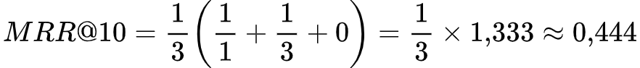

5.4.3. NDCG@10
DCG sử dụng trực tiếp mức liên quan 0, 1 và 2, phù hợp với hàm đánh giá của dự án:
$$DCG\text{@}10=\sum_{i=1}^{10}{\frac{rel_{i}}{{log⁡}_{2}(i+1)}}$$
$$NDCG\text{@}10=\frac{DCG\text{@}10}{IDCG\text{@}10}$$
Trong đó, $IDCG\text{@}10$ là DCG của thứ tự lý tưởng được tạo từ qrels của cùng truy vấn. NDCG@10 càng gần 1 thì thứ tự trả về càng gần thứ tự lý tưởng.
Ví dụ: Với dãy nhãn hệ thống trả về $[2,0,1,0,2,0,1,0,0,0]$:
Rank i | $$rel_{i}$$ | $$\log_{2}\left(i+1\right)$$ | Đóng góp $rel_{i}/\log_{2}\left(i+1\right)$
1 | 2 | 1,000 | 2,000
2 | 0 | 1,585 | 0,000
3 | 1 | 2,000 | 0,500
4 | 0 | 2,322 | 0,000
5 | 2 | 2,585 | 0,774
6 | 0 | 2,807 | 0,000
7 | 1 | 3,000 | 0,333
8–10 | 0 | — | 0,000
Bảng 5.5. Bảng số liệu.
$$DCG\text{@}10=2,000+0,500+0,774+0,333=3,607$$
Danh sách lý tưởng sắp giảm dần: $[2,2,1,1,0,0,0,0,0,0]$.
$$IDCG\text{@}10=\frac{2}{1,000}+\frac{2}{1,585}+\frac{1}{2,000}+\frac{1}{2,322}=2,000+1,262+0,500+0,431=4,193$$
$$NDCG\text{@}10=\frac{3,607}{4,193}≈0,860$$
Kết quả 0,860 cho thấy thứ tự của hệ thống đạt khoảng 86% so với thứ tự lý tưởng. Nếu hai bài có $rel=2$ được đẩy lên rank 1 và 2, NDCG@10 sẽ tăng lên 1,0.

5.4.4. Độ trễ truy vấn
Độ trễ được đo từ thời điểm dịch vụ nhận truy vấn đến khi trả về danh sách top-10. Mỗi phương pháp được khởi động trước một lượt để loại thời gian nạp mô hình và chỉ mục. Benchmark gồm năm lượt trên 20 truy vấn, tương ứng 100 phép đo cho mỗi phương pháp. Báo cáo sử dụng giá trị trung bình, đồng thời giữ trung vị và độ lệch chuẩn để kiểm tra độ ổn định.
Các độ đo xếp hạng và độ trễ phản ánh hai khía cạnh khác nhau: chất lượng kết quả và chi phí phục vụ truy vấn. Vì vậy, chúng được báo cáo song song thay vì quy về một giá trị duy nhất.

5.5. Kết quả đánh giá
Sau thí nghiệm ban đầu với ba phương pháp truy hồi, nhóm thực hiện mở rộng phạm vi đánh giá thành 16 cấu hình. Các cấu hình này được tạo từ bốn nhóm phương pháp gồm TF-IDF, BM25, Semantic E5 + FAISS và Hybrid RRF, kết hợp với bốn cách xử lý văn bản: có dấu hoặc không dấu, đồng thời giữ hoặc loại bỏ từ dừng. Tập ứng viên gán nhãn mở rộng gồm 1.560 cặp truy vấn - bài báo trên cùng 20 truy vấn kiểm thử. Mọi cấu hình đều được đánh giá ở ngưỡng top-10 bằng P@10, MRR@10, NDCG@10 và độ trễ trung bình.
Phương pháp | Cấu hình xử lý văn bản | P@10 | MRR@10 | NDCG@10 | Độ trễ trung bình (s/truy vấn)
TF-IDF | Có dấu, giữ từ dừng | 0,2050 | 0,2448 | 0,1769 | 0,781
TF-IDF | Có dấu, loại từ dừng | 0,2200 | 0,2514 | 0,1804 | 0,263
TF-IDF | Không dấu, giữ từ dừng | 0,1600 | 0,2094 | 0,1322 | 1,163
TF-IDF | Không dấu, loại từ dừng | 0,1300 | 0,1700 | 0,0967 | 0,304
BM25 | Có dấu, giữ từ dừng | 0,2900 | 0,4800 | 0,2571 | 0,541
BM25 | Có dấu, loại từ dừng | 0,2450 | 0,3560 | 0,2015 | 0,840
BM25 | Không dấu, giữ từ dừng | 0,2600 | 0,3868 | 0,2264 | 1,152
BM25 | Không dấu, loại từ dừng | 0,2000 | 0,3329 | 0,1639 | 0,566
Semantic E5 + FAISS | Có dấu, giữ từ dừng | 0,9250 | 0,9750 | 0,8798 | 0,375
Semantic E5 + FAISS | Có dấu, loại từ dừng | 0,8500 | 0,9000 | 0,7906 | 0,168
Semantic E5 + FAISS | Không dấu, giữ từ dừng | 0,3200 | 0,4757 | 0,2602 | 0,174
Semantic E5 + FAISS | Không dấu, loại từ dừng | 0,1900 | 0,2979 | 0,1553 | 0,171
Hybrid RRF | Có dấu, giữ từ dừng | 0,6300 | 0,7417 | 0,5855 | 3,435
Hybrid RRF | Có dấu, loại từ dừng | 0,5600 | 0,6300 | 0,4974 | 3,539
Hybrid RRF | Không dấu, giữ từ dừng | 0,3000 | 0,4171 | 0,2409 | 1,420
Hybrid RRF | Không dấu, loại từ dừng | 0,2150 | 0,3388 | 0,1790 | 0,540
Bảng 5.6 tổng hợp kết quả của toàn bộ 16 cấu hình.
Cấu hình Semantic E5 + FAISS sử dụng văn bản có dấu và giữ từ dừng đạt kết quả cao nhất ở cả ba độ đo chất lượng, với P@10 bằng 0,9250, MRR@10 bằng 0,9750 và NDCG@10 bằng 0,8798. Kết quả này cho thấy phần lớn bài báo liên quan được đưa vào top-10, đồng thời tài liệu phù hợp đầu tiên thường xuất hiện ở vị trí rất cao. Trong bốn cấu hình TF-IDF, phương án có dấu và loại từ dừng đạt NDCG@10 tốt nhất là 0,1804. Đối với BM25 và Hybrid RRF, cấu hình có dấu và giữ từ dừng cho kết quả cao nhất trong từng nhóm.

5.5.1. Kết quả trên phép đo Precision@10
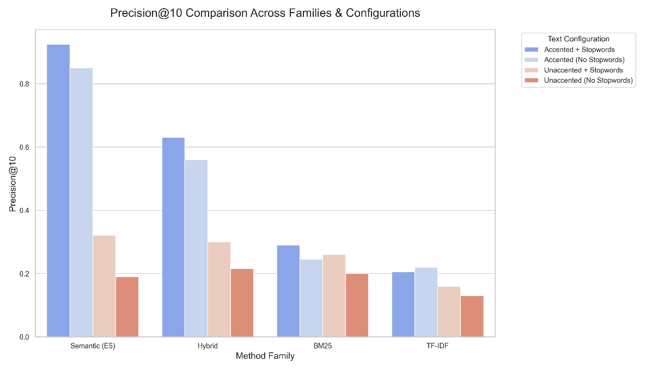
Hình 5.1. Thể hiện kết quả Precision@10 của các phương pháp đề xuất
Phương pháp Sematic cho kết quả tốt nhất, có Precision@10 hơn 0.9 đối với phương pháp xử lý data Accented + Stopwords. Kế đến là phương pháp Hybrid Search cho kết quả khá tốt, Precision@10 hơn 0.6 và cuối cùng là 2 phương pháp của lexical, có Precision@10 khoảng 0.3.
Phương pháp của lexical phụ thuộc hoàn toàn vào việc xuất hiện của từ ngữ, việc dùng những từ cùng nghĩa làm cho phương pháp này không thể nhận diện được tốt, từ đó đưa ra kết quả sai.
Với phương pháp Hybrid Search, bù đắp phần không hiểu được ngữ nghĩa của lexical, nhưng nó vẫn một phần nhỏ vào các phương pháp lexical, vì vậy, hiệu xuất của phương pháp không được cao.
Sematic đạt độ chính xác cao nhất, do phương pháp có thể hiệu được ngữ nghĩa, làm cho nó hiểu được ngoại cảnh, điều mà lexical không làm được, làm cho phương pháp có độ chính xác cao nhất.
Về mặt xử lý dữ liệu, ta thấy được việc bỏ dấu làm cho mô hình bị sụp đổ. Với ngôn ngứ tiếng Việt, việc bỏ dấu làm cho nhiều từ mang ý nghĩa giống nhau bị thay đổi, ví dụ từ ‘mẹ’, ‘me’, ‘mè’, ‘mẽ’ làm cho mô khó học được, đặc biệt, khi ta áp dụng nó vô Hybrid Search và Sematic, sự chệch lệch là rất lớn. Các mô hình của phương pháp lexical ít bị ảnh hưởng hơn, vì chúng không phụ thuộc quá nhiều ngữ nghĩa, mà quan tâm đến tần số xuất hiện của từ.
Với mô hình có stopwords và không có stopwords, không có sự chệch lệch quá đáng kể, nhưng hầu hết, các mô hình áp dựng loại bỏ stopwords cho hiệu xuất không tốt bằng. Việc này có thể dễ hiểu với những mô hình hiểu được ngữ cảnh như Hybrid Search và Sematic. Ví dụ câu "Tôi đi học bằng xe đạp" bị cắt thành "Tôi học xe đạp". Khi câu bị cụt lủn và mất tự nhiên, mô hình sẽ khó suy luận chính xác ngữ cảnh ban đầu, dẫn đến hiệu suất giảm nhẹ đi một chút. Còn đối với phương pháp lexical, việc loại bỏ giúp mô hình có thể tăng tốc, hiệu quả có thể nhỉnh hơn trong một số trường hợp, như TF-IDF có và không có stopwords, có dấu.

5.5.2. Kết quả trên phép đo NDCG@10
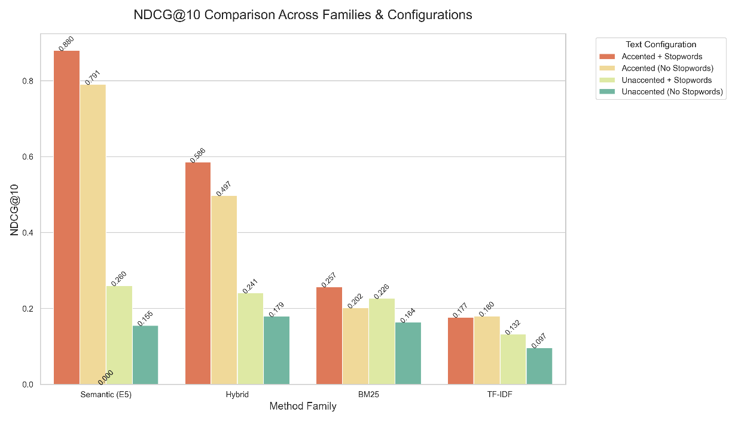
Hình 5.2. Thể hiện kết quả NDCG@10 của các phương pháp đề xuất
Semantic (E5) vẫn tiếp tục dẫn đầu với khoảng cách biệt lập. Cấu hình tối ưu nhất đạt mức NDCG@10 rất cao là 0.880. Điều này chứng tỏ mô hình E5 không chỉ tìm ra đúng kết quả mà còn xếp hạng chúng cực kỳ chuẩn xác. Hybrid dứng ở vị trí thứ hai với điểm số cao nhất đạt 0.586. Việc kết hợp giữa từ khóa và ngữ nghĩa mang lại thứ hạng khá tốt nhưng vẫn chưa thể sánh bằng mô hình ngữ nghĩa thuần túy khi được cấu hình đúng. BM25 và TF-IDF đạt điểm NDCG rất thấp (tất cả đều dưới 0.3), cho thấy các phương pháp truyền thống này gặp khó khăn lớn trong việc đưa các tài liệu thực sự liên quan lên các vị trí đầu tiên trong top 10. Các phương pháp tiền xử lý cũng thể hiện gần giống như với Precision@10.

5.5.3. Kết quả trên phép MRR@10
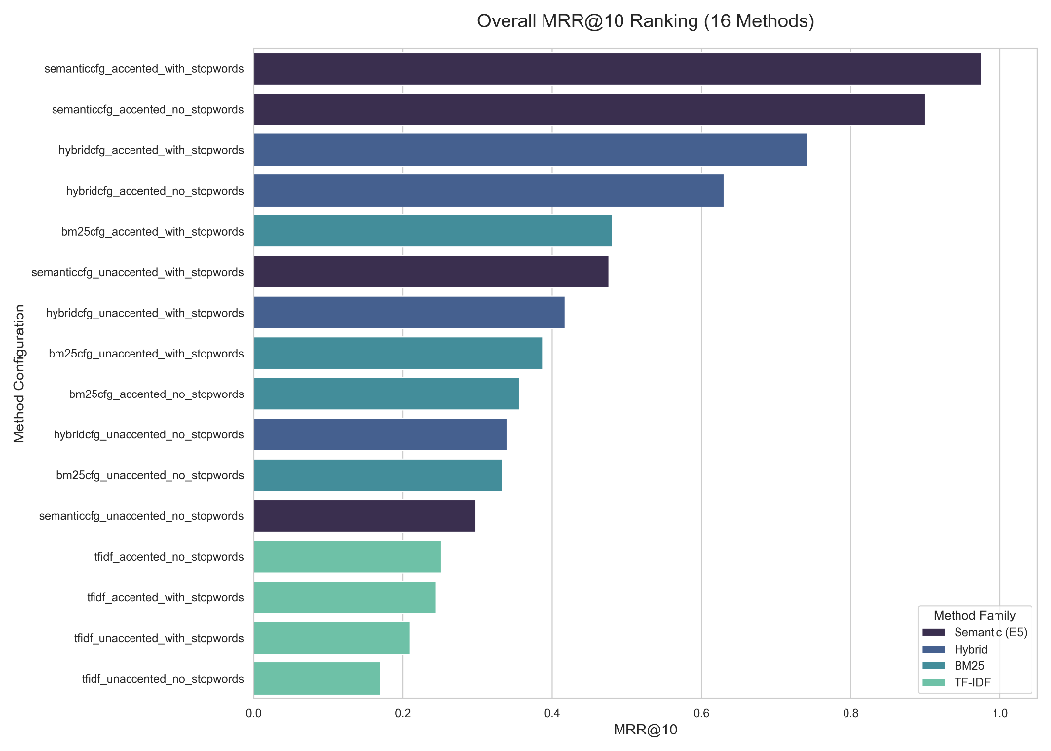
Hình 5.3. Thể hiện kết quả MRR@10 của các phương pháp đề xuất
Qua Hình 5.1, Hình 5.2, Hình 5.3, mô hình Cấu hình semanticcfg_accented_with_stopwords áp đảo hoàn toàn khi dẫn đầu ở cả hai bảng xếp hạng MRR@10 (điểm số gần 1.0) và NDCG@10 (điểm số gần 0.9). Cấu hình Semantic giữ dấu nhưng bỏ từ dừng (semanticcfg_accented_no_stopwords) bám sát ở vị trí thứ hai.

5.5.3. Kết quả về tốc độ
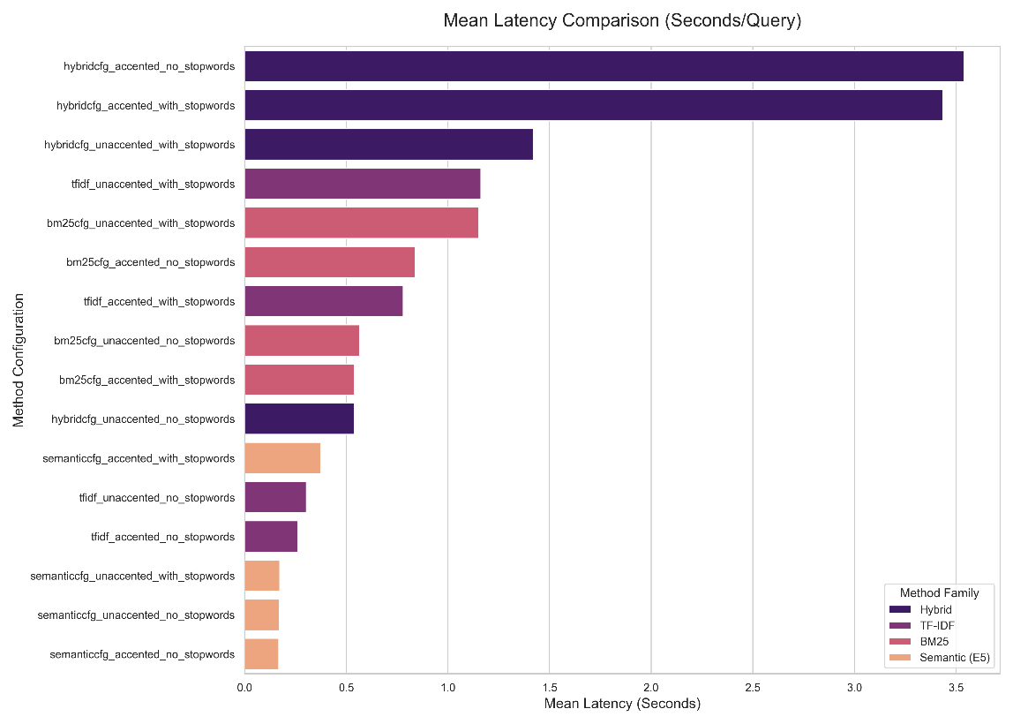
Hình 5.4. Thể hiện tốc độ của các phương pháp đề xuất
Điểm bất ngờ và ấn tượng nhất là nhóm phương pháp Semantic (E5) chiếm trọn 4 vị trí có độ trễ thấp nhất, tốn chưa tới 0.5 giây cho mỗi truy vấn. Điều này chứng tỏ kiến trúc tìm kiếm vector đằng sau nó đang hoạt động cực kỳ nhẹ và hiệu quả.
Đây là điểm yếu chí mạng của Hybrid. Các cấu hình Hybrid giữ dấu (hybridcfg_accented_no_stopwords và hybridcfg_accented_with_stopwords) là những cấu hình chậm nhất, tốn từ 3.3 đến hơn 3.5 giây cho một truy vấn. Việc kết hợp tìm kiếm khiến hệ thống mất quá nhiều thời gian xử lý, khó đáp ứng được trải nghiệm mượt mà trong thực tế.
Từ đây, các phương pháp sematic rất phù hợp với những bài toán tìm kiếm bằng tiếng Việt, cho hiểu quả, độ chính xác cao nhờ khả năng hiểu được ngoại cảnh, kiến trúc vector làm cho mô hình chạy ổn định, đạt tốc độ tốt, có thể áp dụng thực tế.
Phương pháp lexical có các mô hình truyền thống, tốc độ tương đối (tốt hơn Hybrid search), nhưng cho hiệu quả không tốt bằng những phương pháp còn lại Hybrid Search có hiệu quả tương đối ổn, nhưng thời gian thì hạn chế, không phù hợp cho các bài toán thực tế.
Đối với việc chuẩn hóa, không bỏ dấu là một chiến lược tốt về tốc độ (mô hình có tốc độ đạt top 2,3), nhưng hiểu quả không tốt, do tiếng Việt phụ thuộc rất lớn vào nghĩa, loại bỏ dấu làm thay đổi lớn về nghĩa. Stopwords làm cho mô hình chạy nhanh hơn, hiệu quả khá tốt với phương pháp lexical, phương pháp không cần hiểu nghĩa, những với hai phương pháp còn lại, loại bỏ stopwords làm cho mô hình hiểu sai ngữ cảnh, không tốt cho mô hình.

5.6. So sánh và nhận xét

5.6.1. So sánh giữa các phương pháp truy hồi
Khi xét cấu hình tốt nhất của từng nhóm, thứ tự theo NDCG@10 lần lượt là Semantic E5 + FAISS với 0,8798, Hybrid RRF với 0,5855, BM25 với 0,2571 và TF-IDF với 0,1804. Khoảng cách giữa Semantic E5 + FAISS và các phương pháp từ khóa cho thấy biểu diễn ngữ nghĩa phù hợp hơn với tập truy vấn hiện tại, đặc biệt khi truy vấn và bài báo không sử dụng hoàn toàn cùng một cách diễn đạt.
Hybrid RRF cải thiện đáng kể so với BM25 và TF-IDF, nhưng chưa vượt cấu hình Semantic tốt nhất. Kết quả này cho thấy việc hợp nhất hai danh sách xếp hạng không mặc nhiên tạo ra phương án tốt hơn từng nhánh thành phần. Trong cấu hình hiện tại, RRF không sử dụng trọng số riêng cho lexical và semantic; vì vậy, các ứng viên được BM25 xếp cao vẫn có thể ảnh hưởng đến thứ hạng cuối dù tín hiệu ngữ nghĩa chính xác hơn. Đây là một nguyên nhân có thể giải thích khoảng cách NDCG@10 giữa Hybrid RRF và Semantic E5 + FAISS, nhưng cần thêm thí nghiệm tinh chỉnh trên tập validation để xác nhận.

5.6.2. Ảnh hưởng của dấu tiếng Việt
Việc giữ nguyên dấu tiếng Việt mang lại kết quả tốt hơn ở cả bốn nhóm phương pháp. Ảnh hưởng rõ nhất xuất hiện ở Semantic E5 + FAISS: khi cùng giữ từ dừng, NDCG@10 giảm từ 0,8798 xuống 0,2602 nếu chuyển văn bản sang không dấu. Hybrid RRF cũng giảm từ 0,5855 xuống 0,2409 trong điều kiện tương ứng. Đối với TF-IDF và BM25, mức giảm nhỏ hơn nhưng xu hướng vẫn nhất quán.
Kết quả trên cho thấy dấu tiếng Việt không chỉ giúp phân biệt hình thức từ mà còn bảo toàn thông tin ngữ nghĩa và ngữ cảnh. Với biểu diễn dense của E5, việc loại dấu làm đầu vào lệch khỏi dạng ngôn ngữ tự nhiên mà mô hình thường tiếp nhận, từ đó làm giảm khả năng tạo embedding phù hợp. Tuy nhiên, nhận xét này chỉ áp dụng cho mô hình, dữ liệu và quy trình tiền xử lý trong thí nghiệm hiện tại.

5.6.3. Ảnh hưởng của từ dừng
Tác động của việc loại từ dừng không giống nhau giữa các phương pháp. Với TF-IDF có dấu, loại từ dừng giúp NDCG@10 tăng nhẹ từ 0,1769 lên 0,1804. Ngược lại, BM25, Semantic E5 + FAISS và Hybrid RRF đều đạt kết quả tốt hơn khi giữ từ dừng. Chẳng hạn, NDCG@10 của Semantic có dấu giảm từ 0,8798 xuống 0,7906 khi loại từ dừng; Hybrid có dấu giảm từ 0,5855 xuống 0,4974.
Do đó, không thể xem loại từ dừng là một bước luôn có lợi. Với phương pháp đếm tần suất như TF-IDF, việc loại một số từ phổ biến có thể làm giảm nhiễu. Trong khi đó, mô hình ngữ nghĩa cần cấu trúc câu tương đối đầy đủ để biểu diễn quan hệ giữa các từ. BM25 trong tập dữ liệu này cũng hưởng lợi từ việc giữ từ dừng, cho thấy danh sách từ dừng và cách tách từ cần được kiểm chứng bằng thực nghiệm thay vì áp dụng cố định cho mọi phương pháp.

5.6.4. So sánh độ trễ
Cấu hình Semantic E5 + FAISS có dấu và giữ từ dừng đạt chất lượng tốt nhất với độ trễ trung bình 0,375 giây cho mỗi truy vấn. Giá trị này thấp hơn cấu hình BM25 tốt nhất về chất lượng, có độ trễ 0,541 giây. Cấu hình Semantic có dấu và loại từ dừng còn đạt 0,168 giây, nhưng phải đánh đổi một phần chất lượng xếp hạng khi NDCG@10 giảm còn 0,7906.
Hai cấu hình Hybrid có dấu ghi nhận độ trễ từ 3,435 đến 3,539 giây, cao hơn đáng kể so với các nhánh riêng lẻ. Điều này phù hợp với quy trình phải thực hiện cả truy hồi lexical và semantic trước khi hợp nhất kết quả. Tuy nhiên, độ trễ giữa các biến thể cùng phương pháp còn dao động lớn, nên số liệu chỉ phản ánh môi trường chạy và artefact của lần benchmark hiện tại; chưa đủ cơ sở để kết luận FAISS luôn nhanh hơn inverted index trong mọi điều kiện.

5.6.5. Kết luận từ thí nghiệm mở rộng
Trong phạm vi 20 truy vấn và tập nhãn đã xây dựng, Semantic E5 + FAISS với văn bản có dấu và giữ từ dừng là cấu hình phù hợp nhất khi ưu tiên chất lượng xếp hạng. Cấu hình có dấu và loại từ dừng là lựa chọn có độ trễ thấp hơn nhưng chất lượng giảm nhẹ. Hybrid RRF cải thiện rõ so với hai baseline từ khóa, song chưa tạo thêm lợi ích so với Semantic thuần trong thiết lập chưa có trọng số và chưa tinh chỉnh rrf_k.
Kết quả cũng khẳng định vai trò của tiền xử lý tiếng Việt. Giữ dấu là yếu tố quan trọng ở tất cả các nhóm phương pháp, trong khi xử lý từ dừng phải được lựa chọn theo từng mô hình. Các kết luận trên chỉ áp dụng cho corpus, tập truy vấn, qrels và cấu hình thực nghiệm hiện tại.

5.7. Phân tích lỗi
Chương trình phân tích đánh dấu lỗi khi top-10 không có bài báo liên quan, hoặc bài ở rank 1 có nhãn 0. Tiêu chí này tập trung vào lỗi ở đầu danh sách và trường hợp không truy hồi được bài phù hợp. Theo hai tiêu chí đó, có 17 trường hợp cần kiểm tra: 9 thuộc BM25 và 8 thuộc Hybrid RRF. Trong số này, 3 trường hợp không có bài liên quan trong top-10; 14 trường hợp còn lại có bài liên quan nhưng kết quả ở rank 1 không phù hợp.
Semantic E5 + FAISS không có dòng nào trong error_cases.csv theo hai điều kiện trên. Các sai lệch nhẹ hơn, chẳng hạn đúng chủ đề nhưng lệch sự kiện, chưa được chương trình hiện tại tách thành một nhóm lỗi riêng và cần một tiêu chí gán nhãn bổ sung để khảo sát.
Nhóm lỗi | Bằng chứng từ kết quả | Nguyên nhân có thể | Hướng cải thiện
Lệch chủ đề ở BM25 | Với query "tình hình thị trường chứng khoán", BM25 đưa bài về tranh chấp đất đai ở rank 1 và không có bài liên quan trong top-10. | Truy vấn được tách đơn giản theo khoảng trắng, trong khi corpus lexical đã qua word segmentation; các từ phổ biến có thể tạo khớp bề mặt không phản ánh chủ đề. | Đồng nhất xử lý query với corpus, rà lại từ dừng và thử trọng số trường tiêu đề - nội dung.
Từ khóa rộng tạo kết quả sai | Query "điện thoại thông minh mới ra mắt" nhận bài về xét xử cựu tư lệnh cảnh sát biển ở rank 1 của BM25 và Hybrid. | Một số từ chung trong truy vấn có thể xuất hiện trong bài không thuộc chủ đề công nghệ. | Bổ sung xử lý cụm từ, chuẩn hóa truy vấn tốt hơn và kiểm tra candidate lexical trước khi hợp nhất.
Nhiễu do địa danh hoặc từ chung | Với query "dự báo thời tiết miền Bắc", kết quả xổ số miền Bắc đứng đầu ở BM25 và Hybrid. | Cụm "miền Bắc" và từ "dự đoán" tạo tín hiệu lexical nhưng không thể hiện ý định thời tiết. | Mở rộng truy vấn bằng từ đồng nghĩa có kiểm soát hoặc dùng semantic score để giảm ảnh hưởng của candidate lexical nhiễu.
Candidate lexical giữ vị trí cao trong Hybrid | Với query chứng khoán, Hybrid vẫn giữ bài tranh chấp đất đai ở rank 1 dù hai bài chứng khoán liên quan ở rank 2 và 3. | RRF hợp nhất theo thứ hạng; một candidate đứng cao ở nhánh BM25 vẫn nhận đóng góp vào điểm cuối. | Dùng tập validation riêng để thử rrf_k, hoặc thêm bước rerank trên tập candidate sau khi hợp nhất.

Danh sách xếp hạng dùng để tính metric được giữ nguyên trong quá trình phân tích. Các hướng cải thiện trong bảng là giả thuyết kỹ thuật cần được thử trên validation độc lập, rồi mới đánh giá lại trên tập test.
Phạm vi đánh giá hiện tại còn hai giới hạn về quy trình gán nhãn và tuning: gán nhãn chưa ẩn tên phương pháp, chưa đo mức đồng thuận giữa người gán nhãn và chưa có validation split. Vì vậy, các phân tích lỗi cho thấy điểm cần cải thiện của cấu hình hiện tại, nhưng chưa đại diện cho mọi loại truy vấn báo tiếng Việt.

CHƯƠNG 6: DEMO ỨNG DỤNG

6.1. Mục tiêu demo
Sau khi hoàn thành quá trình xây dựng và đánh giá các mô hình truy xuất ở các chương trước, nhóm tiến hành phát triển ứng dụng demo nhằm kiểm chứng khả năng vận hành của hệ thống trong môi trường thực tế. Ứng dụng đóng vai trò là cầu nối giữa các kết quả nghiên cứu và bài toán sử dụng thực tế, cho phép người dùng trực tiếp nhập truy vấn và nhận kết quả tìm kiếm các bài báo tiếng việt thông qua giao diện web.
Mục tiêu đầu tiên của phần demo là kiểm tra khả năng tích hợp giữa các thành phần trong hệ thống. Toàn bộ quy trình từ tiếp nhận truy vấn, xử lý dữ liệu, thực hiện tìm kiếm đến trả kết quả được kết nối thành một luồng xử lý hoàn chỉnh. Điều này giúp xác nhận rằng các mô hình và thuật toán được đề xuất không chỉ hoạt động tốt trong quá trình thực nghiệm mà còn có thể triển khai thành một hệ thống tìm kiếm thực tế.
Bên cạnh đó, ứng dụng cũng được sử dụng để đánh giá trực quan hiệu quả của các phương pháp truy xuất đã nghiên cứu, bao gồm BM25, Semantic Search và Hybrid Search. Thông qua việc hiển thị danh sách tài liệu cùng điểm số tương ứng, người dùng có thể quan sát và so sánh chất lượng kết quả giữa các phương pháp khi xử lý cùng một truy vấn. Đây là cơ sở bổ sung cho các kết quả đánh giá định lượng đã được trình bày ở chương trước.
Ngoài việc đánh giá chất lượng truy xuất, ứng dụng demo còn cho phép quan sát các yếu tố liên quan đến trải nghiệm sử dụng, chẳng hạn như thời gian phản hồi và tính ổn định của hệ thống khi xử lý nhiều loại truy vấn khác nhau. Kết quả từ quá trình triển khai và kiểm thử giúp minh chứng tính khả thi của giải pháp đề xuất, đồng thời cho thấy khả năng ứng dụng của hệ thống trong bài toán tìm kiếm tin tức tiếng việt.

6.2. Kiến trúc ứng dụng demo

6.2.1. Kiến trúc tổng thể
Kiến trúc hệ thống gồm ba thành phần chính: Frontend, Backend và cơ sở dữ liệu chỉ mục (Storage Indexes).
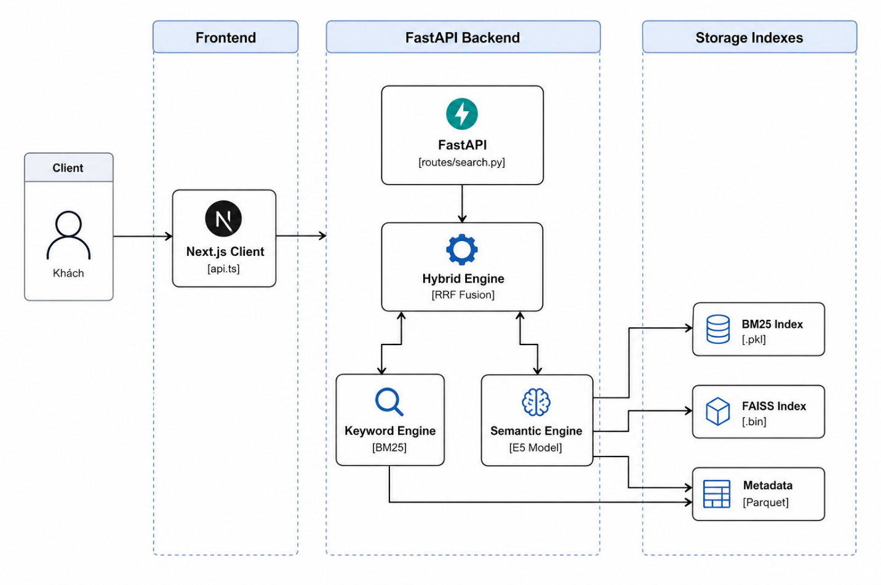
Hình 6.1: kiến trúc tổng thể của ứng dụng
Frontend được phát triển bằng Next.js, đóng vai trò là lớp giao tiếp với người dùng. Thành phần này cho phép nhập truy vấn tìm kiếm, lựa chọn chế độ truy xuất, thiết lập các bộ lọc và hiển thị kết quả trả về từ hệ thống. Mọi yêu cầu tìm kiếm đều được gửi đến Backend thông qua các API để xử lý.
Backend được xây dựng bằng FastAPI và đóng vai trò trung tâm của hệ thống. Thành phần này tiếp nhận truy vấn từ người dùng, thực hiện các bước xử lý cần thiết, gọi các mô-đun truy xuất tương ứng và tổng hợp kết quả trước khi trả về giao diện. Backend đồng thời chịu trách nhiệm kết nối với các chỉ mục tìm kiếm và các mô hình học máy được sử dụng trong hệ thống.
Storage Indexes bao gồm: chỉ mục BM25 phục vụ tìm kiếm dựa trên từ khóa, chỉ mục vector FAISS phục vụ tìm kiếm ngữ nghĩa, tập dữ liệu metadata chứa các thông tin mô tả của bài báo như tiêu đề, nguồn tin, tác giả, thời gian đăng và các thuộc tính liên quan khác.
Nhờ sự kết hợp giữa các thành phần trên, hệ thống có thể xử lý linh hoạt nhiều dạng truy vấn khác nhau, đồng thời đảm bảo thời gian phản hồi phù hợp cho quá trình thử nghiệm.

6.2.2. Luồng thực thi truy vấn
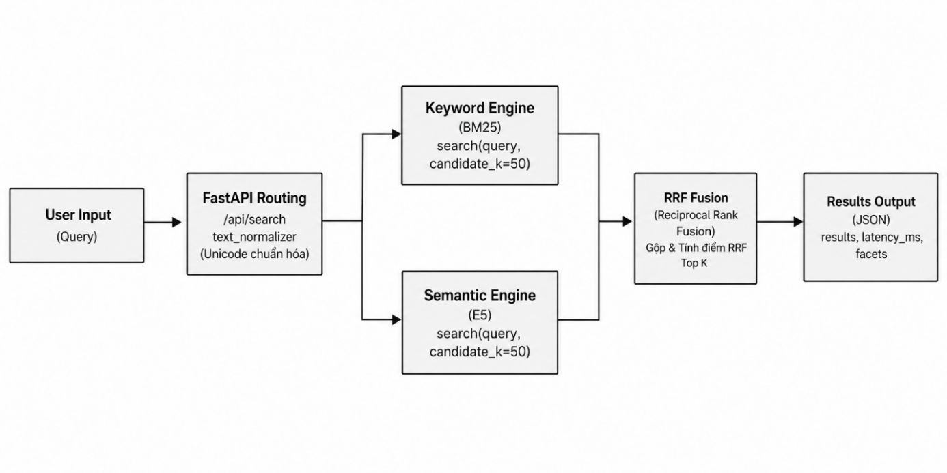
Hình 6.2: pipeline thực thi truy vấn
Quá trình xử lý truy vấn trong hệ thống được thực hiện theo các bước như sau:
Bước 1: Tiếp nhận và tiền xử lý truy vấn
Người dùng nhập nội dung tìm kiếm trên giao diện web. Sau khi nhận được yêu cầu, hệ thống tiến hành chuẩn hóa văn bản nhằm giảm sự khác biệt do cách nhập liệu, chẳng hạn như chuyển đổi chữ hoa thành chữ thường, loại bỏ các ký tự không cần thiết và thực hiện tách từ đối với tiếng Việt. Trong trường hợp sử dụng chức năng tìm kiếm không dấu, truy vấn sẽ được chuyển về dạng không dấu trước khi thực hiện truy xuất.
Bước 2: Thực hiện truy xuất
Tùy theo chế độ tìm kiếm được lựa chọn, hệ thống sẽ sử dụng một trong các phương pháp sau:
- BM25 Search: tìm kiếm dựa trên mức độ xuất hiện và tầm quan trọng của từ khóa trong tài liệu.
- Semantic Search: chuyển truy vấn thành vector ngữ nghĩa và thực hiện tìm kiếm trên chỉ mục FAISS để tìm các tài liệu có nội dung tương đồng về mặt ý nghĩa.
- Hybrid Search: kết hợp kết quả từ cả BM25 và Semantic Search nhằm tận dụng ưu điểm của hai phương pháp. Hai quá trình truy xuất được thực hiện song song để thu thập tập ứng viên ban đầu từ cả chỉ mục từ khóa và chỉ mục ngữ nghĩa.
Bước 3: Hợp nhất kết quả
Sau khi hoàn thành truy xuất, các danh sách tài liệu được hợp nhất bằng thuật toán Reciprocal Rank Fusion (RRF). Thuật toán này cho phép kết hợp thứ hạng của tài liệu từ nhiều nguồn truy xuất khác nhau, từ đó tạo ra danh sách kết quả có độ bao phủ và độ chính xác cao hơn so với việc sử dụng riêng lẻ từng phương pháp.
Bước 4: Tái xếp hạng kết quả
Sau khi hợp nhất, tập tài liệu ứng viên tiếp tục được đưa qua mô hình Cross-Encoder để đánh giá mức độ liên quan giữa truy vấn và nội dung tài liệu. Bước này giúp cải thiện chất lượng thứ hạng bằng cách xem xét đồng thời ngữ cảnh của truy vấn và tài liệu thay vì chỉ dựa trên điểm số truy xuất ban đầu. Ngoài ra, các bộ lọc theo metadata như nguồn báo, chuyên mục hoặc thời gian đăng tải cũng được áp dụng ở giai đoạn này nhằm đáp ứng các điều kiện tìm kiếm cụ thể của người dùng.
Bước 5: Trả kết quả cho người dùng
Danh sách tài liệu sau khi tái xếp hạng được chuyển đổi sang định dạng JSON và gửi về giao diện. Frontend tiếp nhận dữ liệu, hiển thị tiêu đề, nội dung tóm tắt, điểm số liên quan và các thông tin metadata tương ứng. Những từ khóa xuất hiện trong kết quả tìm kiếm được làm nổi bật để hỗ trợ người dùng quan sát và đánh giá mức độ liên quan của tài liệu.

6.3. Giao diện của ứng dụng

6.3.1. Chức năng tìm kiếm từ khoá
Tìm kiếm từ khóa là chức năng cơ bản của hệ thống, được xây dựng dựa trên mô hình BM25 nhằm truy xuất các bài báo có chứa những từ hoặc cụm từ liên quan đến truy vấn của người dùng. Đây là phương pháp tìm kiếm phù hợp với các trường hợp người dùng đã biết rõ từ khóa cần tìm và mong muốn nhận được các kết quả có mức độ khớp cao với nội dung truy vấn.
Khi người dùng nhập câu truy vấn, hệ thống sẽ thực hiện bước chuẩn hóa văn bản trước khi tiến hành tìm kiếm. Quá trình này bao gồm chuyển đổi ký tự về dạng chữ thường và xử lý dữ liệu theo cùng quy tắc đã được áp dụng trong giai đoạn lập chỉ mục. Nhờ đó, hệ thống có thể hỗ trợ tìm kiếm không dấu, cho phép người dùng nhập truy vấn mà không cần gõ đầy đủ dấu tiếng Việt nhưng vẫn thu được các kết quả phù hợp.
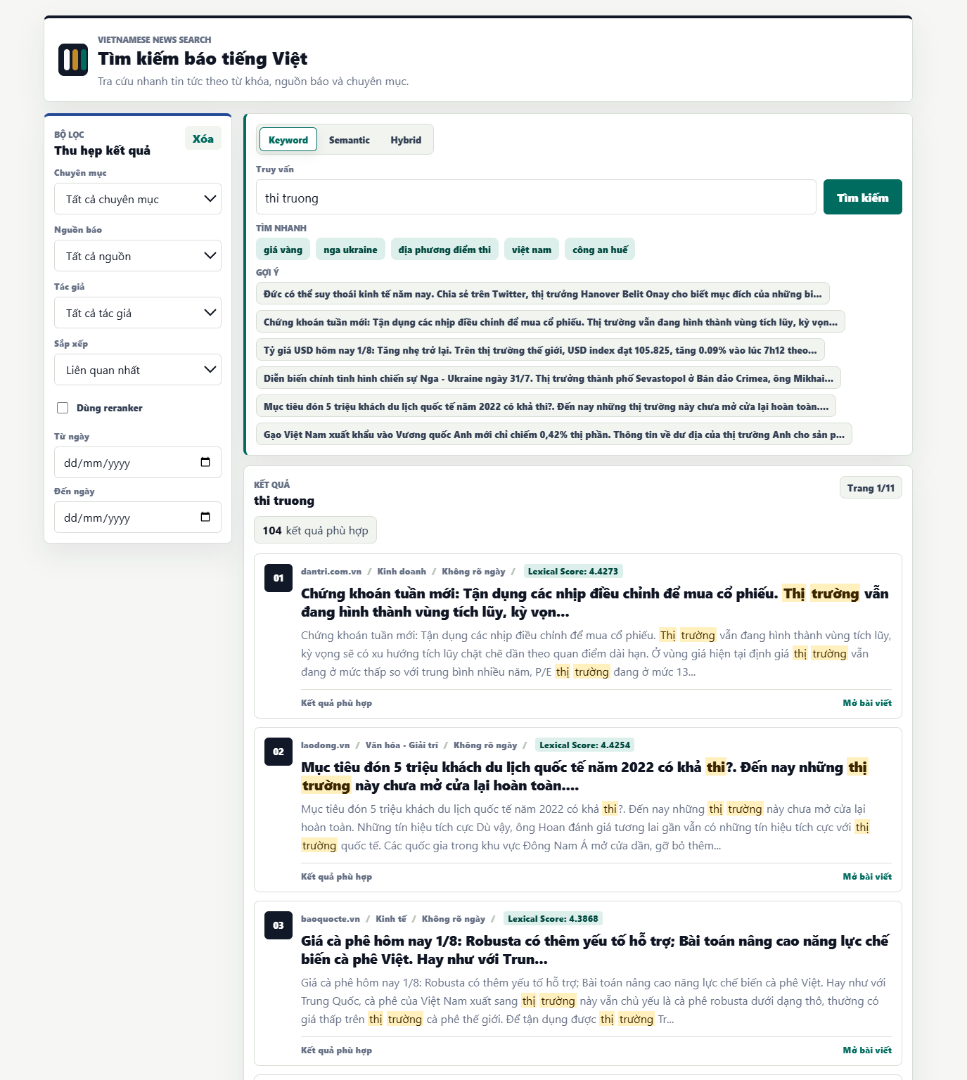
Hình 6.3: Giao diện hiển thị kết quả truy xuất thành công với chuỗi truy vấn không dấu
Ví dụ ở hình trên, với truy vấn "thi truong", hệ thống vẫn có thể truy xuất các bài báo chứa nội dung "thị trường" hoặc các biến thể tương tự. Cơ chế này giúp nâng cao tính tiện dụng của ứng dụng và hạn chế tình trạng bỏ sót tài liệu do khác biệt trong cách nhập liệu.
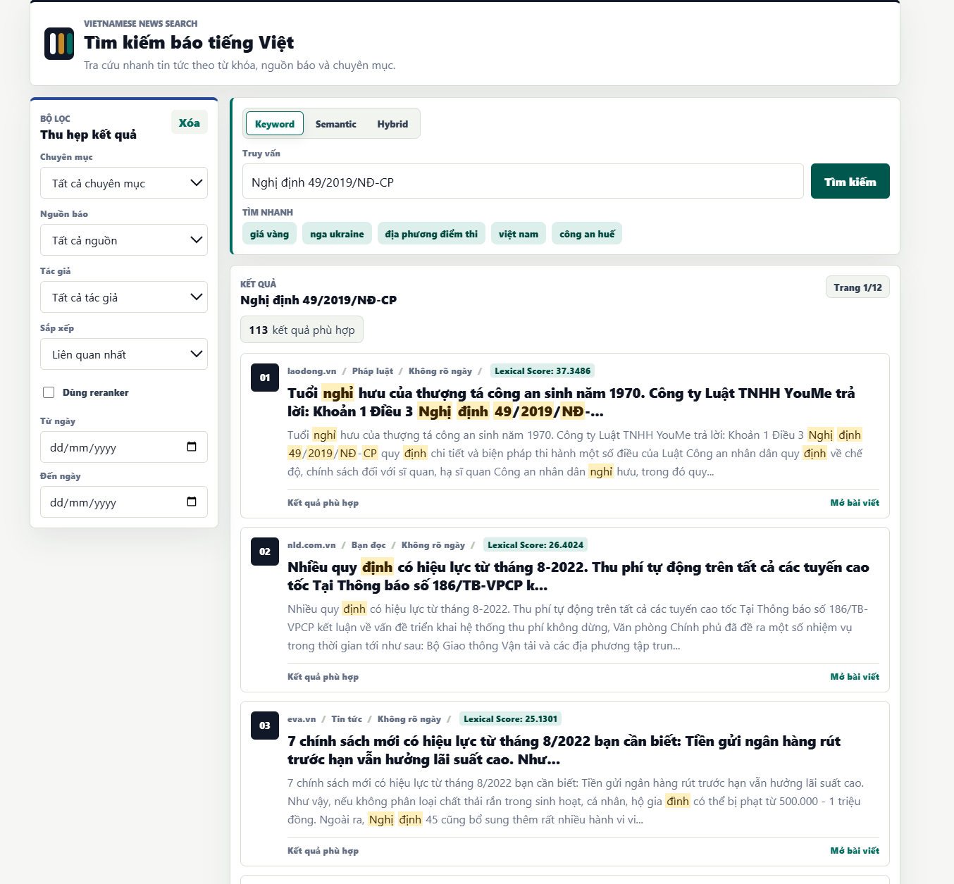
Hình 6.4: Giao diện kết quả tìm kiếm với mô hình BM25
Hình trên minh họa chức năng tìm kiếm từ khóa khi xử lý các chuỗi ký tự chứa số và ký hiệu phức tạp, cụ thể là truy vấn "Nghị định 49/2019/NĐ-CP". Nhìn vào Top các bài báo được truy xuất, có thể thấy hệ thống ưu tiên đẩy các tài liệu chứa chính xác cụm ký hiệu này lên vị trí cao nhất. Điển hình, bài báo Top 1 (từ nguồn laodong.vn) khớp hoàn toàn với truy vấn và đạt mức điểm Lexical Score rất cao (37.3486). Kết quả thực tiễn này cho thấy chế độ tìm kiếm BM25 là công cụ phù hợp nhất khi người dùng cần tra cứu các văn bản pháp luật, mã số định danh hoặc danh từ riêng mà không cho phép sự sai lệch về mặt ký tự.
Sau khi hoàn tất quá trình truy xuất, danh sách kết quả được hiển thị trên giao diện dưới dạng các thẻ thông tin bao gồm tiêu đề bài báo, đoạn trích nội dung, nguồn tin và điểm số liên quan. Đồng thời, những từ khóa xuất hiện trong kết quả sẽ được làm nổi bật nhằm giúp người dùng nhanh chóng nhận biết mối liên hệ giữa truy vấn và tài liệu được trả về. Điều này không chỉ cải thiện trải nghiệm sử dụng mà còn giúp tăng tính minh bạch và khả năng giải thích của hệ thống tìm kiếm.

6.3.2. Chức năng Semantic Search
Semantic Search cho phép tìm kiếm dựa trên ý nghĩa của truy vấn thay vì chỉ dựa trên sự xuất hiện của từ khóa trong tài liệu. Ở chế độ này, truy vấn của người dùng được chuyển đổi thành biểu diễn ngữ nghĩa và so sánh với các biểu diễn của tài liệu trong cơ sở dữ liệu. Nhờ đó, hệ thống có thể phát hiện các bài báo có nội dung liên quan ngay cả khi không xuất hiện chính xác các từ khóa được nhập. Để đánh giá khả năng tìm kiếm theo ngữ nghĩa, hệ thống được thử nghiệm với truy vấn "biện pháp giảm lạm phát của chính phủ". Kết quả thu được 141 tài liệu liên quan với thời gian phản hồi khoảng 535 ms.
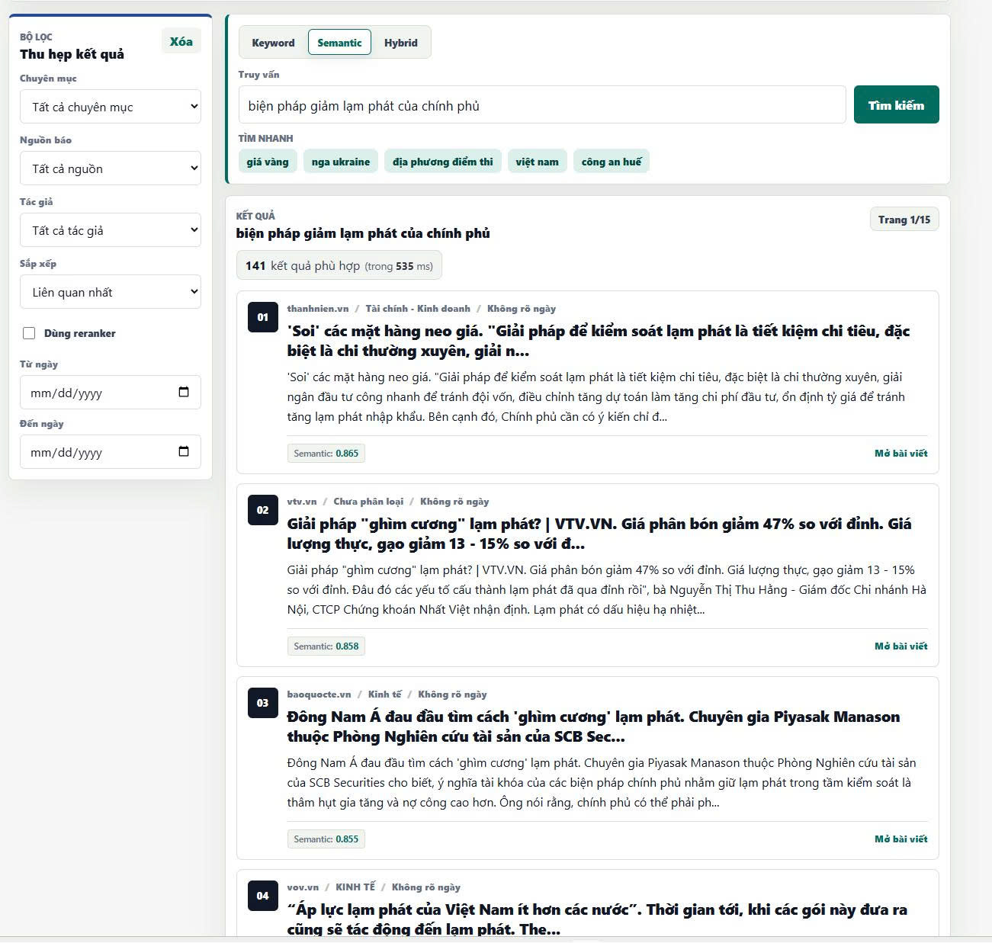
Hình 6.5: Giao diện kết quả tìm kiếm với mô hình Semantic
Quan sát các kết quả xếp hạng đầu cho thấy hệ thống không chỉ dựa trên sự xuất hiện của từ khóa mà còn khai thác được mối liên hệ về mặt ngữ nghĩa giữa truy vấn và nội dung tài liệu. Bài báo được xếp hạng cao nhất đề cập đến các giải pháp như tiết kiệm chi tiêu và đẩy mạnh giải ngân đầu tư công, vốn là những biện pháp thường được sử dụng trong điều hành kinh tế vĩ mô nhằm kiểm soát lạm phát. Mặc dù không lặp lại nguyên văn cụm từ "biện pháp giảm lạm phát", nội dung vẫn được hệ thống đánh giá có mức độ liên quan cao. Ngoài ra, một số tài liệu ở các vị trí tiếp theo sử dụng cách diễn đạt "ghìm cương lạm phát" thay vì "giảm lạm phát" hoặc "kiểm soát lạm phát". Việc các tài liệu này vẫn được xếp hạng cao cho thấy mô hình có khả năng nhận diện những cách diễn đạt khác nhau của cùng một khái niệm, thay vì chỉ thực hiện đối khớp từ khóa đơn thuần.
Kết quả trên cho thấy phương pháp Semantic Search xử lý hiệu quả hiện tượng vocabulary mismatch – tình huống mà truy vấn và tài liệu sử dụng các từ ngữ khác nhau để diễn đạt cùng một ý nghĩa. Đây là một ưu điểm quan trọng đối với bài toán tìm kiếm tin tức, nơi cùng một sự kiện hoặc chủ đề có thể được trình bày bằng nhiều cách diễn đạt khác nhau.

6.3.3. Chức năng Hybrid Search
Hybrid Search là phương pháp kết hợp giữa tìm kiếm từ khóa và tìm kiếm ngữ nghĩa nhằm tận dụng ưu điểm của cả hai hướng tiếp cận. Trong quá trình xử lý, hệ thống đồng thời thực hiện truy xuất trên chỉ mục BM25 và chỉ mục vector. Kết quả từ hai nguồn sau đó được hợp nhất bằng thuật toán Reciprocal Rank Fusion (RRF) để tạo ra danh sách kết quả cuối cùng.
Để đánh giá hiệu quả của cơ chế kết hợp giữa BM25 và Semantic Search, hệ thống được thử nghiệm với cùng truy vấn "biện pháp giảm lạm phát của chính phủ". Kết quả thu được 139 tài liệu liên quan với thời gian phản hồi khoảng 1757 ms. So với các chế độ truy xuất đơn lẻ, độ trễ tăng lên do hệ thống phải đồng thời thực hiện tìm kiếm trên cả chỉ mục từ khóa và chỉ mục ngữ nghĩa trước khi hợp nhất kết quả bằng thuật toán Reciprocal Rank Fusion (RRF).
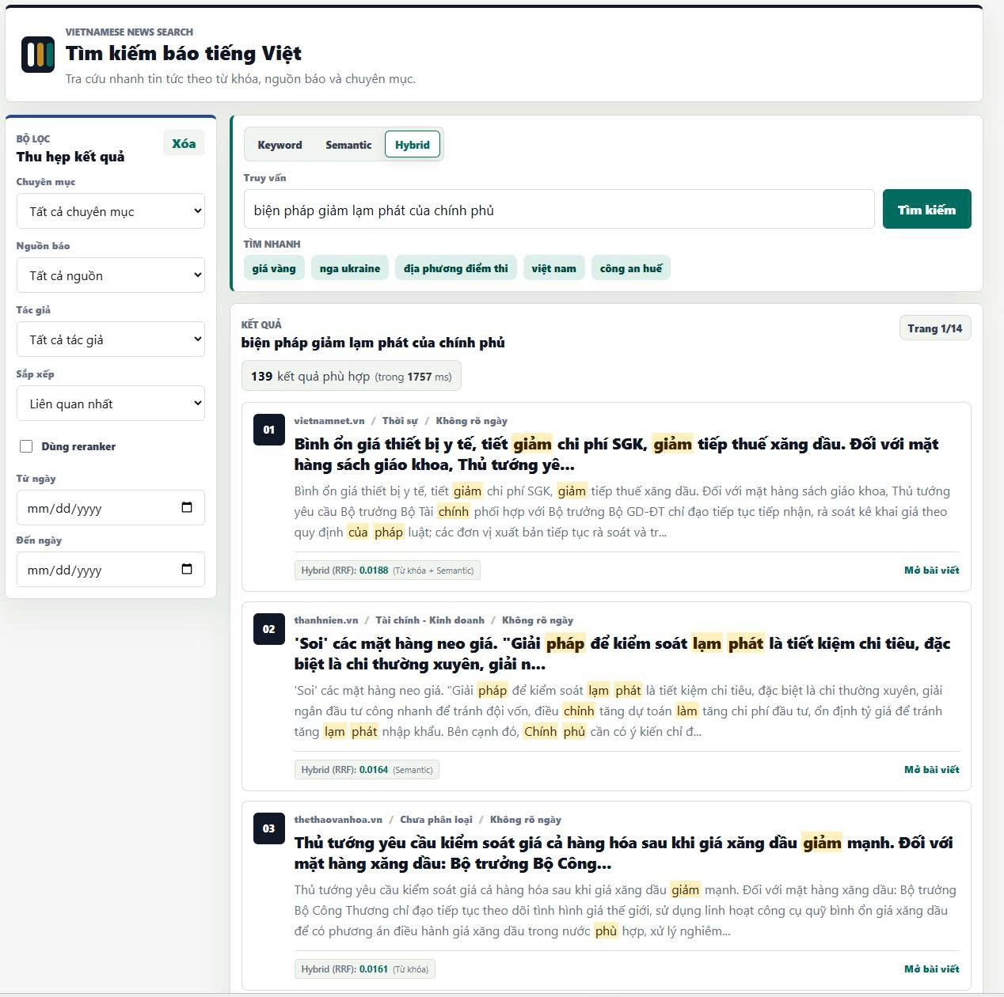
Hình 6.6: Giao diện kết quả tìm kiếm với mô hình Hybrid
Quan sát các kết quả xếp hạng đầu cho thấy Hybrid Search có xu hướng ưu tiên những tài liệu nhận được tín hiệu tích cực từ cả hai phương pháp truy xuất. Tài liệu đứng đầu thuộc nguồn vietnamnet.vn được gắn nhãn [Từ khóa + Semantic], cho thấy bài viết nhận được tín hiệu tích cực từ cả hai cơ chế truy xuất. Quan sát nội dung bài báo cho thấy nhiều từ khóa quan trọng của truy vấn như "giảm" và "lạm phát" xuất hiện trực tiếp trong văn bản, đồng thời bài viết còn đề cập đến các nội dung liên quan đến điều hành kinh tế và chính sách của Chính phủ. Điều này giúp tài liệu đạt thứ hạng cao hơn so với khi chỉ sử dụng một phương pháp truy xuất riêng lẻ. Trong khi đó, bài báo từ thanhnien.vn vốn đứng đầu ở chế độ Semantic Search được xếp ở vị trí thứ hai trong Hybrid Search. Kết quả này cho thấy mặc dù tài liệu có mức độ tương đồng ngữ nghĩa cao, sự thiếu vắng một số tín hiệu từ khóa khiến thứ hạng bị điều chỉnh khi kết hợp với kết quả từ BM25.
Ngoài ra, hệ thống cũng đưa vào nhóm kết quả đầu một số tài liệu được gắn nhãn [Từ khóa], tức là các tài liệu có mức độ khớp từ khóa cao nhưng không nhất thiết đạt điểm ngữ nghĩa nổi bật. Điều này phản ánh đặc trưng của cơ chế Hybrid Search là không loại bỏ hoàn toàn các tài liệu có giá trị theo từng phương pháp riêng lẻ, mà tìm cách cân bằng giữa mức độ khớp từ khóa và mức độ tương đồng ngữ nghĩa.
Kết quả thực nghiệm cho thấy việc kết hợp BM25 và Semantic Search giúp hệ thống khai thác được ưu điểm của cả hai hướng tiếp cận. Những tài liệu vừa phù hợp về nội dung vừa chứa các từ khóa quan trọng có xu hướng được ưu tiên hơn, từ đó cải thiện chất lượng xếp hạng so với việc chỉ sử dụng một phương pháp truy xuất độc lập.

6.3.4. Bộ lọc theo nguồn, chủ đề và thời gian
Bên cạnh chức năng tìm kiếm, ứng dụng còn hỗ trợ bộ lọc dữ liệu nhằm giúp người dùng thu hẹp phạm vi kết quả theo các tiêu chí cụ thể. Người dùng có thể lựa chọn nguồn báo, chủ đề hoặc khoảng thời gian đăng tải để giới hạn tập kết quả trả về.
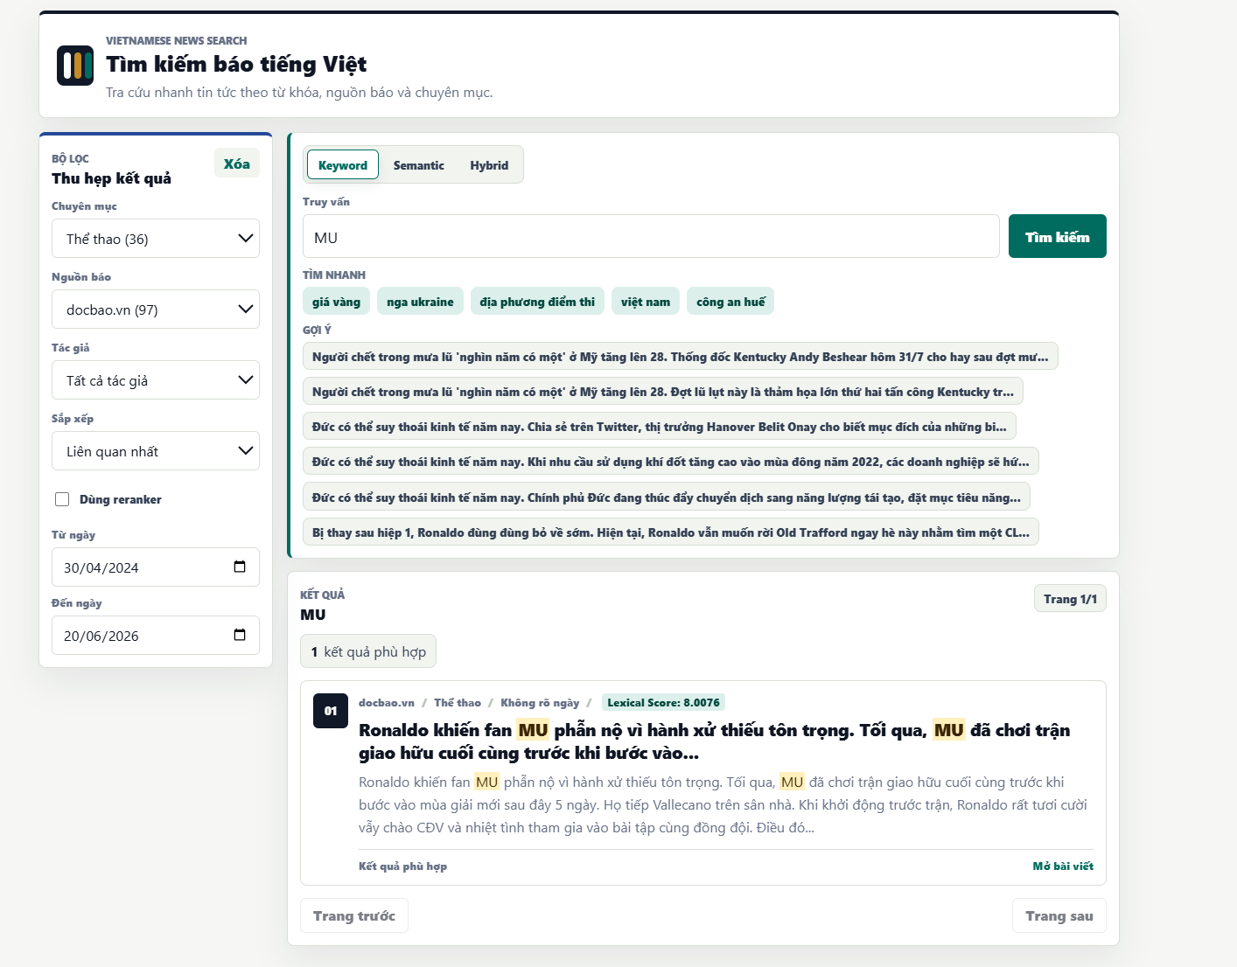
Hình 6.7: Giao diện kết quả tìm kiếm với bộ lọc
Hình trên minh họa việc kết hợp giữa truy vấn tìm kiếm và các điều kiện lọc metadata. Ở đây, ta tìm kiếm từ khóa "MU" đồng thời giới hạn kết quả theo chuyên mục Thể thao và nguồn tin docbao.vn. Sau khi hoàn thành quá trình truy xuất, hệ thống chỉ giữ lại những tài liệu đáp ứng đầy đủ các điều kiện đã lựa chọn. Nhờ đó, danh sách kết quả được thu hẹp đáng kể và tập trung hơn vào ngữ cảnh mà người dùng quan tâm. Điều này giúp giảm số lượng kết quả không liên quan, nâng cao hiệu quả khai thác thông tin, đặc biệt trong các trường hợp số lượng kết quả trả về lớn hoặc người dùng chỉ quan tâm đến một nhóm tài liệu nhất định.

6.3.5. Chức năng tái xếp hạng (Cross-Encoder Reranking)
Để đánh giá ảnh hưởng của việc tái xếp hạng, hệ thống được thử nghiệm với truy vấn "giá vàng hôm nay biến động mạnh do tình hình địa chính trị". Đây là một truy vấn tương đối phức tạp vì ngoài thực thể chính "giá vàng", hệ thống còn cần hiểu mối quan hệ giữa biến động giá và các yếu tố địa chính trị.
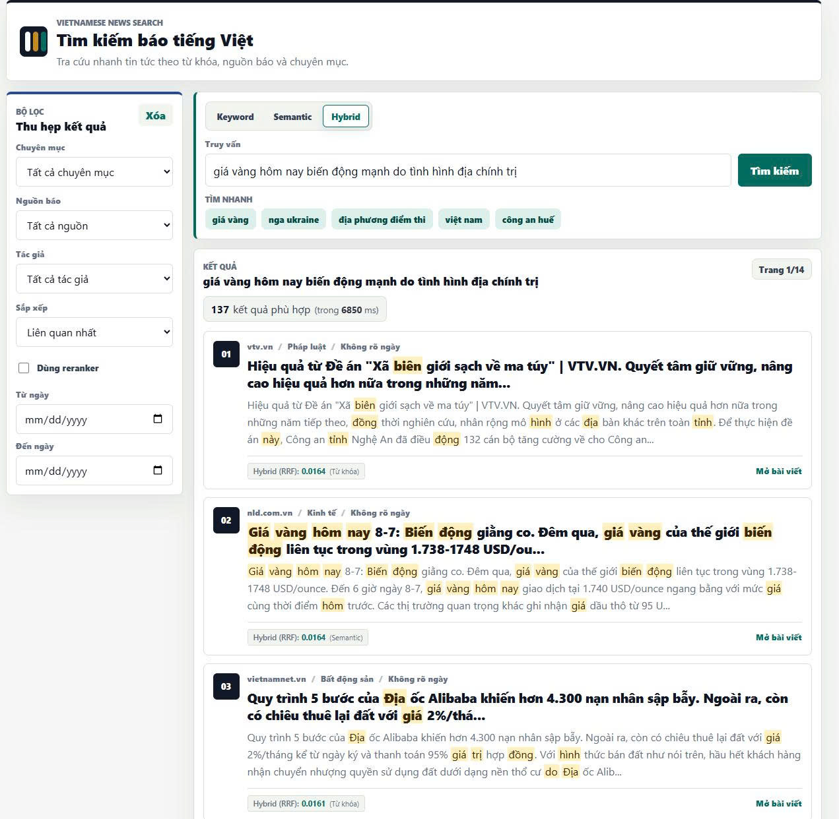
Hình 6.8: Kết quả tìm kiếm ở Hybrid Search khi chưa reranker
Khi chỉ sử dụng Hybrid Search, các tài liệu được xếp hạng chủ yếu dựa trên sự kết hợp giữa mức độ khớp từ khóa và độ tương đồng ngữ nghĩa ban đầu. Các kết quả đầu thường chứa nhiều từ khóa xuất hiện trực tiếp trong truy vấn như "giá vàng", "hôm nay" hoặc "biến động mạnh". Tuy nhiên, một số bài viết tập trung vào việc cập nhật giá vàng hằng ngày vẫn được xếp hạng cao mặc dù chưa đề cập rõ nguyên nhân liên quan đến tình hình địa chính trị.
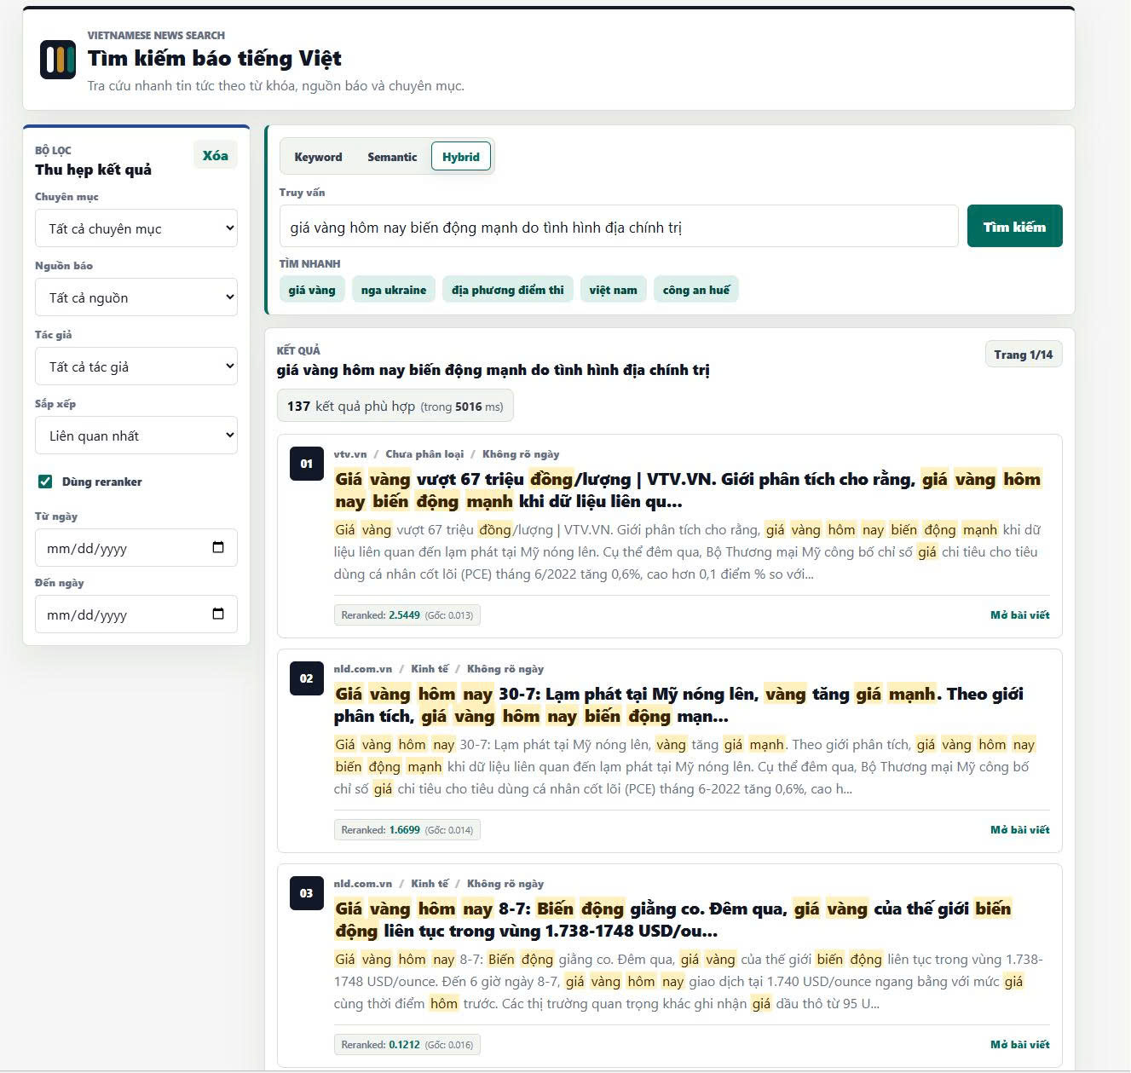
Hình 6.9: Kết quả tìm kiếm ở Hybrid Search sau khi kích hoạt Cross-Encoder Reranking
Sau khi kích hoạt Cross-Encoder Reranking, thứ hạng của các tài liệu có sự thay đổi đáng kể. Các bài viết phân tích nguyên nhân biến động giá vàng trong bối cảnh quốc tế được ưu tiên xếp hạng cao hơn. Quan sát nội dung của các kết quả đứng đầu cho thấy hệ thống đã nhận diện được mối liên hệ giữa khái niệm "địa chính trị" trong truy vấn với các cụm từ như "căng thẳng quốc tế", "xung đột quân sự" hoặc "lệnh trừng phạt" xuất hiện trong bài báo.
Điều này cho thấy Cross-Encoder không chỉ đánh giá sự xuất hiện của từ khóa mà còn xem xét mối quan hệ ngữ nghĩa giữa toàn bộ truy vấn và nội dung tài liệu. Nhờ đó, các bài viết có nội dung phù hợp với ý định tìm kiếm của người dùng được ưu tiên hơn so với những tài liệu chỉ có mức độ khớp từ khóa cao.

Bên cạnh sự cải thiện về chất lượng xếp hạng, thời gian phản hồi của hệ thống cũng tăng lên do mô hình phải thực hiện đánh giá lại từng cặp truy vấn – tài liệu trong tập ứng viên. Đây là sự đánh đổi phổ biến giữa tốc độ xử lý và độ chính xác trong các hệ thống truy xuất thông tin hiện đại.
Kết quả thực nghiệm cho thấy Cross-Encoder Reranking đóng vai trò quan trọng trong việc nâng cao chất lượng của nhóm kết quả đầu tiên, đặc biệt đối với các truy vấn dài hoặc mang tính ngữ cảnh cao. Việc cho phép người dùng chủ động bật hoặc tắt chức năng này cũng giúp hệ thống linh hoạt hơn trong việc cân bằng giữa tốc độ phản hồi và chất lượng tìm kiếm.

6.4. Nhận xét ứng dụng demo
Kết quả thực nghiệm cho thấy hệ thống xử lý tốt các đặc thù của tiếng Việt, đặc biệt là khả năng tìm kiếm không dấu. Người dùng vẫn có thể tìm được các tài liệu phù hợp ngay cả khi truy vấn không tuân thủ đầy đủ quy tắc chính tả hoặc dấu tiếng Việt, góp phần nâng cao tính tiện dụng của ứng dụng.
Bên cạnh đó, sự khác biệt giữa các phương pháp truy xuất cũng được thể hiện rõ qua các kịch bản thử nghiệm. BM25 cho thời gian phản hồi nhanh và hoạt động hiệu quả với các truy vấn chứa từ khóa cụ thể. Trong khi đó, Semantic Search và Hybrid Search cho thấy ưu thế trong việc xử lý các truy vấn mang tính ngữ nghĩa, giúp giảm ảnh hưởng của hiện tượng khác biệt từ vựng giữa truy vấn và tài liệu. Đặc biệt, tầng Cross-Encoder Reranking đã cải thiện chất lượng của nhóm kết quả đầu tiên bằng cách ưu tiên những tài liệu có nội dung phù hợp hơn với ngữ cảnh tìm kiếm.
Mặc dù đạt được những kết quả khả quan, hệ thống vẫn tồn tại một số hạn chế. Việc duy trì đồng thời các chỉ mục tìm kiếm và các mô hình ngôn ngữ đòi hỏi tài nguyên tính toán tương đối lớn, đặc biệt khi xử lý trên tập dữ liệu quy mô lớn hoặc trong môi trường phần cứng hạn chế. Đây cũng là một trong những hướng cần tiếp tục tối ưu trong các nghiên cứu tiếp theo. Nhìn chung, ứng dụng demo đã minh họa thành công khả năng triển khai thực tế của kiến trúc Retrieve-and-Rerank đối với bài toán tìm kiếm tin tức tiếng Việt. Các kết quả thu được phù hợp với những phân tích đã trình bày ở các chương trước, đồng thời cho thấy tiềm năng ứng dụng của phương pháp kết hợp giữa truy xuất từ khóa, truy xuất ngữ nghĩa và tái xếp hạng trong các hệ thống tìm kiếm thông tin hiện đại.

CHƯƠNG 7: KẾT LUẬN VÀ HƯỚNG PHÁT TRIỂN

7.1. Kết quả đạt được
Dự án đã hoàn thành mục tiêu nghiên cứu và xây dựng thành công một hệ thống truy xuất thông tin chuyên biệt cho văn bản báo chí tiếng Việt. Bằng việc kết hợp các phương pháp thống kê truyền thống và mô hình học sâu hiện đại, hệ thống đã giải quyết hiệu quả bài toán tìm kiếm từ khóa, tìm kiếm ngữ nghĩa và xử lý các đặc thù của ngôn ngữ tiếng Việt (như từ ghép, đa nghĩa, và truy vấn khuyết dấu). Các kết quả và đóng góp cốt lõi của đề tài bao gồm:
- Thiết kế và triển khai quy trình tiền xử lý, bao gồm các bước chuẩn hóa văn bản, tách từ, và phân rã tài liệu (passage chunking). Hệ thống xây dựng thành công hai cấu trúc lưu trữ độc lập: chỉ mục ngược cho BM25 và chỉ mục vector FAISS từ mô hình multilingual-e5-base.
- Bên cạnh đó, tích hợp kiến trúc Retrieve-and-Rerank. Ở giai đoạn truy xuất ban đầu, phương pháp Hybrid Search kết hợp điểm số qua thuật toán RRF đã phát huy tối đa ưu điểm của cả luồng từ khóa (độ chính xác cú pháp) và luồng vector (độ phủ ngữ nghĩa). Ở giai đoạn tái xếp hạng, module Cross-Encoder đã chứng minh năng lực vượt trội trong việc khắc phục hiện tượng nhiễu từ khóa, tái tinh chỉnh và đẩy các kết quả có độ tương thích ngữ cảnh cao nhất lên vị trí Top-K.
Dự án đã xây dựng tập dữ liệu đánh giá (ground truth) chuyên biệt và tiến hành đo lường hiệu suất mô hình thông qua các độ đo chuẩn mực như Precision@K, Recall@K, MRR và NDCG. Kết quả cho thấy kiến trúc Hybrid + Reranker mang lại chất lượng xếp hạng cao nhất, đồng thời xác định rõ ràng sự đánh đổi giữa độ chính xác và độ trễ phản hồi.

7.2. Hạn chế của đề tài
Mặc dù hệ thống đạt được kết quả khả quan trên tập dữ liệu thử nghiệm, nghiên cứu vẫn còn tồn đọng một số giới hạn kỹ thuật cần được xem xét:
- Việc nạp chuỗi văn bản vào kiến trúc Transformer (đặc biệt là Cross-Encoder ở giai đoạn Reranking) yêu cầu khối lượng tính toán lớn. Độ phức tạp của ma trận chú ý chéo làm tăng độ trễ truy xuất một cách đáng kể, khiến hệ thống khó đáp ứng khả năng phản hồi thời gian thực với lưu lượng truy cập cao nếu không được hỗ trợ bởi các cụm máy chủ có GPU mạnh mẽ.
- Toàn bộ quá trình lập chỉ mục hiện tại được vận hành theo cơ chế ngoại tuyến (Offline Indexing) trên một tập dữ liệu cố định. Đối với lĩnh vực báo chí mang tính thời sự cao, việc thiếu vắng cơ chế lập chỉ mục luồng (Streaming Indexing) khiến hệ thống không thể tự động cập nhật các tin tức mới phát sinh theo thời gian thực.
Mô hình multilingual-e5-base được sử dụng là một mô hình huấn luyện sẵn đa ngôn ngữ. Dù hỗ trợ tốt tiếng Việt, mô hình này chưa được fine-tuning hoàn toàn trên cấu trúc từ vựng đặc thù của miền dữ liệu báo chí trong nước, dẫn đến rủi ro suy giảm hiệu năng đối với các truy vấn chứa tiếng lóng, sự kiện cục bộ, hoặc từ vựng mới.

7.3. Hướng phát triển trong tương lai
Dựa trên các hạn chế đã phân tích, nghiên cứu đề xuất các hướng tối ưu hóa và phát triển hệ thống trong tương lai như sau:
- Áp dụng các kỹ thuật lượng tử hóa mô hình (Model Quantization như INT8, FP16) hoặc biên dịch mô hình sang các định dạng tối ưu phần cứng như ONNX Runtime hay NVIDIA TensorRT. Giải pháp này nhằm mục tiêu giảm thiểu độ trễ của Cross-Encoder và Bi-Encoder, cân bằng tốt hơn giữa độ chính xác và tốc độ phản hồi.
- Tích hợp các công cụ thu thập dữ liệu với luồng thông điệp (như Apache Kafka) và chuyển đổi từ thư viện FAISS sang các cơ sở dữ liệu vector chuyên dụng (Vector Databases như Qdrant, Milvus hoặc Elasticsearch 8.x). Điều này sẽ cho phép thực hiện thao tác Thêm/Sửa/Xóa vector động, đảm bảo tính cập nhật liên tục cho kho dữ liệu báo chí.
- Tinh chỉnh mô hình (fine-tuning) chuyên biệt cho tiếng Việt. Xây dựng một tập dữ liệu cặp truy vấn - tài liệu tiếng Việt chất lượng cao thông qua gán nhãn thủ công. Áp dụng phương pháp Học tương phản (Contrastive Learning) hoặc tối ưu hóa hàm mất mát Margin-MSE để tinh chỉnh lại mô hình E5 và Reranker, giúp hệ thống học được các đặc trưng ngữ nghĩa sát với miền dữ liệu báo chí thực tế hơn.

TÀI LIỆU THAM KHẢO

[1] D. Jurafsky and J. H. Martin, Speech and Language Processing, 3rd ed. draft. https://web.stanford.edu/~jurafsky/slp3/. (Truy cập ngày 20/06/2026).
[2] C. D. Manning, P. Raghavan, and H. Schutze, Introduction to Information Retrieval. Cambridge, U.K. Cambridge University Press, 2008. https://nlp.stanford.edu/IR-book/. (Truy cập ngày 20/06/2026)
[3] V. T. Nguyen, D. Q. Nguyen, D. Q. Nguyen, M. Dras, and M. Johnson. "VnCoreNLP: A Vietnamese Natural Language Processing Toolkit". Proceedings of the 2018 Conference of the North American Chapter of the Association for Computational Linguistics: Demonstrations, 2018, pp. 56-60.
[4] G. Salton and C. Buckley, "Term-Weighting Approaches in Automatic Text Retrieval," Information Processing & Management, vol. 24, no. 5, pp. 513-523, 1988.
[5] scikit-learn developers, "TfidfVectorizer," scikit-learn Documentation. https://scikit-learn.org/stable/modules/generated/sklearn.feature_extraction.text.TfidfVectorizer.html. (Truy cập ngày 20/06/2026)
[6] S. Robertson and H. Zaragoza, "The Probabilistic Relevance Framework: BM25 and Beyond". Foundations and Trends in Information Retrieval, vol. 3, no. 4, pp. 333-389. 2009.
[7] L. Wang et al., "Text Embeddings by Weakly-Supervised Contrastive Pre-training," arXiv preprint arXiv:2212.03533, 2022. https://arxiv.org/abs/2212.03533. (Truy cập ngày 20/06/2026)
[8] J. Johnson, M. Douze, and H. Jegou, "Billion-scale similarity search with GPUs". IEEE Transactions on Big Data, vol. 7, no. 3, pp. 535-547. 2021.
[9] G. V. Cormack, C. L. A. Clarke, and S. Buettcher. "Reciprocal Rank Fusion Outperforms Condorcet and Individual Rank Learning Methods". Proceedings of the 32nd International ACM SIGIR Conference on Research and Development in Information Retrieval, 2009, pp. 758-759.
[10] K. Jarvelin and J. Kekalainen, "Cumulated Gain-based Evaluation of IR Techniques," ACM Transactions on Information Systems, vol. 20, no. 4, pp. 422-446, 2002.
[11] Hai Quang Tran. Vietnamese Online News Dataset. 2022. https://www.kaggle.com/datasets/haitranquangofficial/vietnamese-online-news-dataset

